

MEMORIA DEL DEPARTAMENTO:

ACTIVIDADES COMPLEMENTARIAS Y EXTRAESCOLARES
2014/2015.

PROFESORES:
JOSÉ MARÍA ZUAZO TALLEDO (DEPARTAMENTO DE LENGUA Y LITERATURA).
ELADIO SEVILLANO DÍEZ (DEPARTAMENTO DE ORIENTACIÓN).
MARINO ALEJANDRO ÁLVAREZ RUIZ (DEPARTAMENTO DE EDUCACIÓN FÍSICA Y DEPORTIVA).
JOSÉ MARÍA GARCÍA DEL CAMPO (JEFE DE DEPARTAMENTO).

ÍNDICE DE LA MEMORIA.
DEL DEPARTAMENTO DE ACTIVIDADES COMPLEMENTARIAS Y EXTRAESCOLARES

Página 3. CINE EN LA ENSEÑANZA. PELÍCULA TITULADA, MUNDO PEQUEÑO.
Página 4. BARCELONA.
Página 5. MONTE BUCIERO.
Página 6. EMBALSE DEL EBRO.
Página 7. MUSEO DE LAS BOINAS DE BALMASEDA.
Página 8. VISITA DE CENTROS DE INVESTIGACIÓN EN SANTANDER (SEMANA DE LA CIENCIA)
Página 9. SAN SEBASTIÁN.
Página 10. CHARLA I.B.D.S

Página 11. CHARLA VIOLENCIA DE GÉNERO.
Página 12. TORREÓN DE LA FÍSICA.

Página 13. CHARLA DEL PARAOLÍMPICO.

Página 14. CICLO INDOOR Y CIRCUITO TRX

Página 15. CHARLA SAHARA
Página 16. RECREOS SALUDABLES. LA FRUTA.
Página 17. JORNADAS DE ORIENTACIÓN DE LA UNIVERSIDAD DE CANTABRIA (SOUCAN)
Página 18. CUENTA CUENTOS.
Página 19. ENSEÑANZA DEL ESQUÍ.
Página 20. Encuentro literario con el escritor: Carlos Villar.
Página 21. "APEMEV. Personas expertas en educación vial"
Página 22. CINE EN LA ENSEÑANZA. PELÍCULA TITULADA, WEB JUNKIE.
Página 23. VISITA AL ARCHIVO MUNICIPAL DE COLINDRES.
Página 24. SALAMANCA
Página 25. VISITA A LA UNIVERSIDAD DE CANTABRIA.
Página 26. VISITA A LA BOSCH.
Página 27. MÉDICOS SIN FRONTERAS.
Página 29. BURDEOS
Página 30. RECREOS SALUDABLES. LA FRUTA.
Página 31. JORNADA CULTURAL
Página 32. MADERA DE SER
Página 33. VIAJE A FLORENCIA. VIAJE DE ESTUDIOS DE 4º ESO.
Página 34. RECICLADO-AMICA
Página 35. TEATRO GRECOLATINO.
Página 36. VISITA A MADRID.
Página 37. DANZAS ESCOCESAS (INGLÉS).
Página 38. BURGOS
Página 39. TALLER DE SEXUALIDAD
Página 40. CINE EN LA ENSEÑANZA. PELÍCULA TITULADA, DIAMANTES NEGROS.
Página 41. PRIMEROS AUXILIOS.
Página 42. REMO
Página 43. PLAN DE SEGURIDAD EN INTERNET.
Página 44. RESIDENCIA DE ANCIANOS DE LAREDO.
Página 45. VISITA A LOS CICLOS FP
Página 46. CONCURSO DE ROBOTS. (CANTABROBOTS 2.015)
Página 47. VIAJE A ROMA. VIAJE DE ESTUDIOS DE 2º BACHILLERATO.
Página 48. VITORIA
Página 49. ALBERGUE DE SANTOÑA
Página 50. CONCIERTO MOUSTAKI
Página 51. CONCLUSIONES.

ACTIVIDADES DEL PRIMER TRIMESTRE

NOMBRE DE LA ACTIVIDAD:
CINE EN LA ENSEÑANZA. PELÍCULA TITULADA, TIERRA PROMETIDA.

PROPUESTA DEL DEPARTAMENTO DIDÁCTICO O TUTORÍA:
Orientación y DACEX.
- FECHA DE REALIZACIÓN:  - 25 febrero de 201. | - DURACIÓN:  - 3 Horas.
- GRUPOS QUE PARTICIPAN 4º A, B, C, E.S.O. FPB.  - NÚMERO DE ALUMNOS::  - 90 ALUMNOS. | - JUSTIFICACIÓN DE LA PARTICIPACIÓN DE LOS GRUPOS:  - Son alumnos que se encuentran en la edad de incorporación a la vida adulta y laboral después de este curso, y se les tiene que informar sobre los diversos valores con los que tendrán que enfrentarse y usar en su integración a una vida independiente.
- PROFESORES QUE PARTICIPAN: (INDICAR EL DEPARTAMENTO):

Jorge Berrón (4º Diversificación), Beatriz Molleda (4º A E.S.O.), Emi Garitacelaya (4º B E.S.O.), Margarita Martínez (4º C E.S.O.), Begoña (FPB),

- RUTA DETALLADA Y HORARIO PREVISTO:  - I.E.S. Valentín Turienzo de Colindres- Casa de Cultura de Colindres. | - PRESUPUESTO ,(SIEMPRE QUE SEA NECESARIO, DESGLOSADO):  - Gratuito, ya que lo patrocina el Excelentísimo Ayuntamiento de Colindres y la Consejería de Cultura del Gobierno de Cantabria.
- JUSTIFICACIÓN DESDE EL PUNTO DE VISTA DIDÁCTICO, EN RELACIÓN CON LOS TEMAS PROGRAMADOS A LOS NIVELES QUE PARTICIPAN:
- Acercar al alumnado a la observación, contemplación, análisis de ciertos temas (transversales), que pueden afectar al buen desarrollo de su vida. Se trabajará en tutorías.

- OBJETIVOS QUE SE BUSCAN CONSEGUIR CON LA SALIDA, DESDE EL PUNTO DE VISTA DIDÁCTICO, EN RELACIÓN CON LOS TEMAS PROGRAMADOS A LOS NIVELES QUE PARTICIPAN:  - Aprender a desarrollarse como persona.  B-  C-  D-  E- | - CONSECUCIÓN DE LOS OBJETIVOS QUE SE BUSCABAN CONSEGUIR CON LA SALIDA, DESDE EL PUNTO DE VISTA DIDÁCTICO, EN RELACIÓN CON LOS TEMAS PROGRAMADOS A LOS NIVELES QUE PARTICIPAN:  A- Aprender a desarrollarse como persona.  B-  C-  D-  E-
- MATERIAL DIDÁCTICO QUE SE APORTA A LOS PARTICIPANTES:
- El material lo aporta la empresa que desarrolla el Cine en La Enseñanza, consta de un cuadernillo para el profesorado y uno para el alumnado que se desarrollará en las tutorías.

- ACTIVIDADES A REALIZAR POR LOS ALUMNOS PARTICIPANTES:  A-Visionado de la película.  B-Desarrollo del cuadernillo en las tutorías. | - ACTIVIDADES A REALIZAR POR LOS ALUMNOS NO PARTICIPANTES:  - La participación es obligatoria y con posibilidad de ser evaluable, ya que es una actividad extraescolar insertada en el currículo del Departamento de Orientación, es gratuita, y hay posibilidad de realizar tarea, aun no asistiendo. Recordar que es necesario la autorización del padre, en este caso, pues se realiza fuera de las dependencias del Centro, sin que esto sea motivo para la no evaluación.
- INCIDENCIAS (ALUMNOS/AS, PROFESORES/AS, AUTOBÚS, PERSONAL EXTERNO ETC.)  - Ninguna. | - EVALUACIÓN (ALUMNOS/AS, PROFESORES/AS, AUTOBÚS, PERSONAL EXTERNO ETC.):  - Valoración positiva de la actitud y comportamiento de los alumnos. El tema tratado en la película se trabajará en tutoría.  Es interesante apuntar, que en la tutoría se debería de explicar el doble sentidos de cierta escena, en las cuales hay una apariencia que oculta sentimientos reales y que los alumnos no son capaces de entrever y se fijan solamente en lo aparente y “guai” de la situación.

NOMBRE DE LA ACTIVIDAD:
BARCELONA.

PROPUESTA DEL DEPARTAMENTO DIDÁCTICO O TUTORÍA:
DEPARTAMENTO DE RELIGIÓN

- FECHA DE REALIZACIÓN:  - 16 al 19 de octubre 2014 | - DURACIÓN: 3 días  - HORARIO DE MAÑANA-TARDE
- GRUPOS QUE PARTICIPAN Y NÚMERO DE ALUMNOS:  - 2º BACHILLER. Número de alumnos : 27 | - JUSTIFICACIÓN DE LA PARTICIPACIÓN DE LOS GRUPOS:  CONOCIMIENTO REAL DE LOS CONTENIDOS IMPARTIDOS EN EL AULA.
- PROFESORES QUE PARTICIPAN: (INDICAR EL DEPARTAMENTO):
Nerea Regúlez ( departamento de Religión) en colaboración con el departamento de Religión del I.E.S San Miguel de Meruelo

- RUTA DETALLADA Y HORARIO PREVISTO:  - Salida de Colindres día 16 de Marzo 11:30. Llegada a Salou  - Visitas culturales en Barcelona durante el día 17.  Día de actividades lúdicas en el parque temático  Port Aventura.  Visitas culturales en Tarragona y regreso a Colindres  (día 19) | - PRESUPUESTO ,(SIEMPRE QUE SEA NECESARIO, DESGLOSADO):  - El presupuesto es de 150 euros
- JUSTIFICACIÓN DESDE EL PUNTO DE VISTA DIDÁCTICO, EN RELACIÓN CON LOS TEMAS PROGRAMADOS A LOS NIVELES QUE PARTICIPAN:
- Conocimiento real de monumentos, iglesias, arte, iconografía propia del cristianismo.
- OBJETIVOS QUE SE BUSCAN CONSEGUIR CON LA SALIDA, DESDE EL PUNTO DE VISTA DIDÁCTICO, EN RELACIÓN CON LOS TEMAS PROGRAMADOS A LOS NIVELES QUE PARTICIPAN:  VALORAR LA REPERCUSIÓN DEL CRISTIANISMO EN LA HISTORIA A TRAVÉS DEL ARTE Y SUS MONUMENTOS | - CONSECUCIÓN DE LOS OBJETIVOS QUE SE BUSCABAN CONSEGUIR CON LA SALIDA, DESDE EL PUNTO DE VISTA DIDÁCTICO, EN RELACIÓN CON LOS TEMAS PROGRAMADOS A LOS NIVELES QUE PARTICIPAN:  - OBJETIVOS CONSEGUIDOS SATISFACTORIAMENTE
- MATERIAL DIDÁCTICO QUE SE APORTA A LOS PARTICIPANTES:

- ACTIVIDADES A REALIZAR POR LOS ALUMNOS PARTICIPANTES:  A | - ACTIVIDADES A REALIZAR POR LOS ALUMNOS NO PARTICIPANTES:
- INCIDENCIAS (ALUMNOS/AS, PROFESORES/AS, AUTOBÚS, PERSONAL EXTERNO ETC.)  SIN INCIDENCIAS. BUEN COMPORTAMIENTO. | - EVALUACIÓN RUTA DETALLADA Y EL HORARIO PREVISTO:  TODOS LOS OBJETIVOS CUMPLIDOS.

NOMBRE DE LA ACTIVIDAD:
MONTE BUCIERO.

PROPUESTA DEL DEPARTAMENTO DIDÁCTICO O TUTORÍA:
Educación Física y Deportiva junto con el de Ciencias Naturales.
- FECHA DE REALIZACIÓN:  - 22 Octubre de 2014. | - DURACIÓN:  - 8:30- 14:30.
- GRUPOS QUE PARTICIPAN. 1º ESO  - NÚMERO DE ALUMNOS::83  - ALUMNOS. | - JUSTIFICACIÓN DE LA PARTICIPACIÓN DE LOS GRUPOS:  Perteneciente al bloque de actividades en el medio natural de Educación Física y en Ciencias Naturales el objetivo era fomentar actitudes de respeto y conservación del medio ambiente.
- PROFESORES QUE PARTICIPAN: (INDICAR EL DEPARTAMENTO):
- (Educación Física y Ciencias Naturales)
- Iván Díaz Lastra (Educación Física)
- Felipe Camino Nates (Educación Física)
- Elisa Piedra ( Ciencias Naturales)
- Ana Lomas (Ciencias Naturales)

- RUTA DETALLADA Y HORARIO PREVISTO:  - Itinerario guiado por el monte Buciero.  - Ruta de 9 a 13:30 horas. | - PRESUPUESTO ,(SIEMPRE QUE SEA NECESARIO, DESGLOSADO):  - 5 Euros por alumno ( 1 Euro la actividad y 4 Euros el autobús)
- JUSTIFICACIÓN DESDE EL PUNTO DE VISTA DIDÁCTICO, EN RELACIÓN CON LOS TEMAS PROGRAMADOS A LOS NIVELES QUE PARTICIPAN:
Perteneciente al bloque de actividades en el medio natural de Educación Física y en Ciencias Naturales el objetivo era fomentar actitudes de respeto y conservación del medio ambiente.

- OBJETIVOS QUE SE BUSCAN CONSEGUIR CON LA SALIDA, DESDE EL PUNTO DE VISTA DIDÁCTICO, EN RELACIÓN CON LOS TEMAS PROGRAMADOS A LOS NIVELES QUE PARTICIPAN:  B-Comprender la influencia de los factores bióticos y abióticos  C-Relacionar el clima de Cantabria con la vegetación existente.  D-Conocer los valores ecológicos del PNMSVJ.  E-Fomentar actitudes de respeto del medio ambiente. | - CONSECUCIÓN DE LOS OBJETIVOS QUE SE BUSCABAN CONSEGUIR CON LA SALIDA, DESDE EL PUNTO DE VISTA DIDÁCTICO, EN RELACIÓN CON LOS TEMAS PROGRAMADOS A LOS NIVELES QUE PARTICIPAN:  Se han conseguido todos los objetivos.
- MATERIAL DIDÁCTICO QUE SE APORTA A LOS PARTICIPANTES: NO

- ACTIVIDADES A REALIZAR POR LOS ALUMNOS PARTICIPANTES: posteriormente los alumnos deben completar una actividad sobre el ecosistema del monte Buciero, de la cual realizarán una prueba escrita que será evaluada. | - ACTIVIDADES A REALIZAR POR LOS ALUMNOS NO PARTICIPANTES: deben realizar la misma actividad teórica que los alumnos participantes.
- INCIDENCIAS (ALUMNOS/AS, PROFESORES/AS, AUTOBÚS, PERSONAL EXTERNO ETC.)  Ninguno | - EVALUACIÓN (ALUMNOS/AS, PROFESORES/AS, AUTOBÚS, PERSONAL EXTERNO ETC.):  Todo transcurrió según lo previsto.

NOMBRE DE LA ACTIVIDAD:
EMBALSE DEL EBRO.

PROPUESTA DEL DEPARTAMENTO DIDÁCTICO O TUTORÍA:
Ciencias Naturales.
- FECHA DE REALIZACIÓN:  - 24 Octubre de 2014. | - DURACIÓN:  - 8:30- 14:30.
- GRUPOS QUE PARTICIPAN. 2º ESO  - NÚMERO DE ALUMNOS::80  - ALUMNOS. | - JUSTIFICACIÓN DE LA PARTICIPACIÓN DE LOS GRUPOS:  Fomentar actitudes de respeto y conservación del medio ambiente, así como conocer ecosistema del monte caducifolio.
- PROFESORES QUE PARTICIPAN: (INDICAR EL DEPARTAMENTO):

- Alberto Rodríguez( Ciencias Naturales)
- Ana Lomas (Ciencias Naturales)
- Elisa Piedra (Ciencias Naturales)

- RUTA DETALLADA Y HORARIO PREVISTO:  - Itinerario guiado por un bosque caducifolio en Lanchares (embalse del Ebro).  - Ruta de 10:00 a 13:30 horas. | - PRESUPUESTO ,(SIEMPRE QUE SEA NECESARIO, DESGLOSADO):  - 8 Euros por alumno ( 1 Euro la actividad y 7 Euros el autobús)
- JUSTIFICACIÓN DESDE EL PUNTO DE VISTA DIDÁCTICO, EN RELACIÓN CON LOS TEMAS PROGRAMADOS A LOS NIVELES QUE PARTICIPAN:
La salida está relacionada con las Unidades Didácticas sobre los ecosistemas.

- OBJETIVOS QUE SE BUSCAN CONSEGUIR CON LA SALIDA, DESDE EL PUNTO DE VISTA DIDÁCTICO, EN RELACIÓN CON LOS TEMAS PROGRAMADOS A LOS NIVELES QUE PARTICIPAN:  A-Relacionar el clima de Cantabria con la vegetación existente.  B- Conocer el espacio natural protegido del embalse del Ebro y sus ecosistemas próximos.  C- Disfrutar de la naturaleza en grupo, y desarrollar actitudes de respeto hacia las especies que viven en los ecosistemas forestales. | - CONSECUCIÓN DE LOS OBJETIVOS QUE SE BUSCABAN CONSEGUIR CON LA SALIDA, DESDE EL PUNTO DE VISTA DIDÁCTICO, EN RELACIÓN CON LOS TEMAS PROGRAMADOS A LOS NIVELES QUE PARTICIPAN:  Se han conseguido todos los objetivos.
- MATERIAL DIDÁCTICO QUE SE APORTA A LOS PARTICIPANTES: NO

- ACTIVIDADES A REALIZAR POR LOS ALUMNOS PARTICIPANTES: posteriormente los alumnos deben completar una actividad sobre el ecosistema del bosque caducifolio, de la cual realizarán una prueba escrita que será evaluada. | - ACTIVIDADES A REALIZAR POR LOS ALUMNOS NO PARTICIPANTES: deben realizar la misma actividad teórica que los alumnos participantes.
- INCIDENCIAS (ALUMNOS/AS, PROFESORES/AS, AUTOBÚS, PERSONAL EXTERNO ETC.)  Ninguno | - EVALUACIÓN (ALUMNOS/AS, PROFESORES/AS, AUTOBÚS, PERSONAL EXTERNO ETC.):  Todo transcurrió según lo previsto.

NOMBRE DE LA ACTIVIDAD:
MUSEO DE LAS BOINAS DE BALMASEDA.

PROPUESTA DEL DEPARTAMENTO DIDÁCTICO O TUTORÍA:
Inglés.
- FECHA DE REALIZACIÓN:  - 30 Octubre de 2014. | - DURACIÓN:  - 8:30- 14:30.
- GRUPOS QUE PARTICIPAN. 4º ESO  - NÚMERO DE ALUMNOS::  - 50 | - JUSTIFICACIÓN DE LA PARTICIPACIÓN DE LOS GRUPOS:  Se trata de un grupo que por su nivel de conocimiento se adecúa a los contenidos de la actividad
- PROFESORES QUE PARTICIPAN: (INDICAR EL DEPARTAMENTO):
- Cristina Esturo (Inglés), Margarita Martínez (Inglés) Gonzalo Zuazo (Tecnología) José Ángel Olavarría ( Orientación, Ámbito Científico-Tecnológico))

- RUTA DETALLADA Y HORARIO PREVISTO:  - Salida del centro a las 8.45 y llegada a la fábrica para comenzar la visita a las 10.30. Duración de 1h 30min. Breve descanso para almuerzo y salida para el centro. Llegada sobre las 14.00 | - PRESUPUESTO ,(SIEMPRE QUE SEA NECESARIO, DESGLOSADO):  - 7 Euros por alumno. 2 la entrada a la fábrica y 5 para el transporte
- JUSTIFICACIÓN DESDE EL PUNTO DE VISTA DIDÁCTICO, EN RELACIÓN CON LOS TEMAS PROGRAMADOS A LOS NIVELES QUE PARTICIPAN:
Se trata de una actividad que se pretende desarrollar la comprensión en inglés, ya que la visita guiada se realiza en esa lengua. Igualmente se pretende tratar otros objetivos de otras áreas como las CC.SS, ya que se trata de ver como se desarrolló la revolución industrial. Y también el área dela Tecnología, pues la fábrica cuenta con una turbina que entonces servía para hacer funcionar las máquinas, y hoy en día se dedica a la obtención de energía limpia y renovable
- OBJETIVOS QUE SE BUSCAN CONSEGUIR CON LA SALIDA, DESDE EL PUNTO DE VISTA DIDÁCTICO, EN RELACIÓN CON LOS TEMAS PROGRAMADOS A LOS NIVELES QUE PARTICIPAN:  A- Principalmente desarrollo de su competencia lingüística en la comprensión oral de la lengua inglesa, así como su conocimiento de los contenidos ya mencionados de otras áreas del currículo | - CONSECUCIÓN DE LOS OBJETIVOS QUE SE BUSCABAN CONSEGUIR CON LA SALIDA, DESDE EL PUNTO DE VISTA DIDÁCTICO, EN RELACIÓN CON LOS TEMAS PROGRAMADOS A LOS NIVELES QUE PARTICIPAN:  Se han conseguido en parte los objetivos ya que uno de los grupos tuvo que terminar la visita en lengua española debido a que el conocimiento de la lengua por parte de una de las guías no era ni la esperada, ni el adecuado. Pero aun así los alumnos pudieron constatar que aunque no se tenga un buen conocimiento de la lengua vehicular, no deben cejar en el intento de comunicarse.
- MATERIAL DIDÁCTICO QUE SE APORTA A LOS PARTICIPANTES:
- Se trabajaron contenidos y vocabulario tanta en las clases de inglés como de tecnología

- ACTIVIDADES A REALIZAR POR LOS ALUMNOS PARTICIPANTES: trabajar los materiales aportados en el aula tanto para los participantes como los demás | - ACTIVIDADES A REALIZAR POR LOS ALUMNOS NO PARTICIPANTES: : trabajar los materiales aportados en el aula tanto para los participantes como los demás
- INCIDENCIAS (ALUMNOS/AS, PROFESORES/AS, AUTOBÚS, PERSONAL EXTERNO ETC.)  Ninguno | - EVALUACIÓN (ALUMNOS/AS, PROFESORES/AS, AUTOBÚS, PERSONAL EXTERNO ETC.):  Todo transcurrió según lo previsto.

NOMBRE DE LA ACTIVIDAD:
Visita de Centros de Investigación en Santander (Semana de la Ciencia)

PROPUESTA DEL DEPARTAMENTO DIDÁCTICO O TUTORÍA:
DEPARTAMENTO DE FÍSICA Y QUÍMICA.
- FECHA DE REALIZACIÓN:  - 4 de noviembre 2014. | - DURACIÓN:  - Toda la mañana.
- GRUPOS QUE PARTICIPAN Y NÚMERO DE ALUMNOS:  - 1º B-B: 22 alumnos (de 26 totales) de “Física y Química” y/o “Iniciación a la investigación”. | - JUSTIFICACIÓN DE LA PARTICIPACIÓN DE LOS GRUPOS:  - Son alumnos de ciencias altamente motivados que podrán ampliar su conocimiento sobre el trabajo de la ciencia actual.
- PROFESORES QUE PARTICIPAN: (INDICAR EL DEPARTAMENTO):
- Amalia Martínez Torrijos(Física y Química)
- Jesús L. Fdez. Gallo (Física y Química)

- RUTA DETALLADA Y HORARIO PREVISTO:  - 8,30 – 9,15 Desplazamiento hasta Santander  - 9,30 – 10,30 Visita al Departamento de Matemáticas, Estadística y Computación (DMEC).  - 11,15 – 12,15 Visita al DePRO (Desarrollo de Procesos Químicos y Control de Contaminantes)  - 13,00 – 13,45 Visita al Instituto Internacional de Investigaciones Prehistóricas  - 13,45 – 14,15 Desplazamiento a Colindres | - PRESUPUESTO ,(SIEMPRE QUE SEA NECESARIO, DESGLOSADO):  - Autobús: 165 € + IVA
- JUSTIFICACIÓN DESDE EL PUNTO DE VISTA DIDÁCTICO, EN RELACIÓN CON LOS TEMAS PROGRAMADOS A LOS NIVELES QUE PARTICIPAN:

- Visitar las instalaciones de la Universidad de Cantabria y de sus centros de investigación, y conocer el trabajo que en ellos se realiza.

- OBJETIVOS QUE SE BUSCAN CONSEGUIR CON LA SALIDA, DESDE EL PUNTO DE VISTA DIDÁCTICO, EN RELACIÓN CON LOS TEMAS PROGRAMADOS A LOS NIVELES QUE PARTICIPAN:  A- Motivar el estudio de la Ciencia  B- Conocer el ambiente universitario y científico de la UC  C- Fomentar un ambiente positivo y abierto en las relaciones personales entre los alumnos y el profesorado. | - CONSECUCIÓN DE LOS OBJETIVOS QUE SE BUSCABAN CONSEGUIR CON LA SALIDA, DESDE EL PUNTO DE VISTA DIDÁCTICO, EN RELACIÓN CON LOS TEMAS PROGRAMADOS A LOS NIVELES QUE PARTICIPAN:  Todos los objetivos se alcanzaron de forma muy satisfactoria.
- MATERIAL DIDÁCTICO QUE SE APORTA A LOS PARTICIPANTES:

- ACTIVIDADES A REALIZAR POR LOS ALUMNOS PARTICIPANTES:  - Las dispuestas desde los Instituciones visitadas.  - Explicación y resumen escrito de alguna actividad desarrollada en la sesión, que haya despertado el interés del alumno. | - ACTIVIDADES A REALIZAR POR LOS ALUMNOS NO PARTICIPANTES:  A- Resumen escrito de la labor investigadora realizada por alguno de los Departamentos e Institutos visitados.
- INCIDENCIAS (ALUMNOS/AS, PROFESORES/AS, AUTOBÚS, PERSONAL EXTERNO ETC.)  - Sin incidencias | - EVALUACIÓN RUTA DETALLADA Y EL HORARIO PREVISTO:  - Todo transcurrió conforme a lo previamente programado.

NOMBRE DE LA ACTIVIDAD:
SAN SEBASTIÁN.

PROPUESTA DEL DEPARTAMENTO DIDÁCTICO O TUTORÍA:
DEPARTAMENTO DE RELIGIÓN

- FECHA DE REALIZACIÓN:  - 11 de Noviembre 2014 | - DURACIÓN: 1día  - HORARIO DE MAÑANA-TARDE
- GRUPOS QUE PARTICIPAN Y NÚMERO DE ALUMNOS:  - 4º ESO. Número de alumnos : 24 | - JUSTIFICACIÓN DE LA PARTICIPACIÓN DE LOS GRUPOS:  CONOCIMIENTO REAL DE LOS CONTENIDOS IMPARTIDOS EN EL AULA.
- PROFESORES QUE PARTICIPAN: (INDICAR EL DEPARTAMENTO):
Nerea Regúlez ( departamento de Religión) en colaboración con los departamentos de Religión del I.E.S Fuente Fresnedo y I.E.S Bernardino

- RUTA DETALLADA Y HORARIO PREVISTO:  Salida de Colindres 8:30. Visita a la Basílica de San Ignacio de Loyola. Visita a San Sebastián. Regreso a Colindres 19:30 | - PRESUPUESTO ,(SIEMPRE QUE SEA NECESARIO, DESGLOSADO):  - El presupuesto es de15 euros
- JUSTIFICACIÓN DESDE EL PUNTO DE VISTA DIDÁCTICO, EN RELACIÓN CON LOS TEMAS PROGRAMADOS A LOS NIVELES QUE PARTICIPAN:
- Conocimiento real de monumentos, iglesias, arte, iconografía propia del cristianismo.
- OBJETIVOS QUE SE BUSCAN CONSEGUIR CON LA SALIDA, DESDE EL PUNTO DE VISTA DIDÁCTICO, EN RELACIÓN CON LOS TEMAS PROGRAMADOS A LOS NIVELES QUE PARTICIPAN:  A- VALORAR LA REPERCUSIÓN DEL CRISTIANISMO EN LA HISTORIA A TRAVÉS DEL ARTE Y SUS MONUMENTOS | - CONSECUCIÓN DE LOS OBJETIVOS QUE SE BUSCABAN CONSEGUIR CON LA SALIDA, DESDE EL PUNTO DE VISTA DIDÁCTICO, EN RELACIÓN CON LOS TEMAS PROGRAMADOS A LOS NIVELES QUE PARTICIPAN:  - OBJETIVOS CONSEGUIDOS SATISFACTORIAMENTE
- MATERIAL DIDÁCTICO QUE SE APORTA A LOS PARTICIPANTES:

- ACTIVIDADES A REALIZAR POR LOS ALUMNOS PARTICIPANTES:  A | - ACTIVIDADES A REALIZAR POR LOS ALUMNOS NO PARTICIPANTES:
- INCIDENCIAS (ALUMNOS/AS, PROFESORES/AS, AUTOBÚS, PERSONAL EXTERNO ETC.)  SIN INCIDENCIAS. BUEN COMPORTAMIENTO. | - EVALUACIÓN RUTA DETALLADA Y EL HORARIO PREVISTO:  TODOS LOS OBJETIVOS CUMPLIDOS.

NOMBRE DE LA ACTIVIDAD:
CHARLA I.B.D.S

PROPUESTA DEL DEPARTAMENTO DIDÁCTICO O TUTORÍA:
Tecnología
- FECHA DE REALIZACIÓN:  - 11 noviembre de 2014. | - DURACIÓN:  11,40-13,30
- GRUPOS QUE PARTICIPAN : ESO 3º y 4º  - NÚMERO DE ALUMNOS::  - 50 ALUMNOS. | - JUSTIFICACIÓN DE LA PARTICIPACIÓN DE LOS GRUPOS:  El objetivo era fomentar actitudes de respeto y conservación del medio ambiente.
- PROFESORES QUE PARTICIPAN: (DEPARTAMENTO DE CIENCIAS NATURALES):
- Hermenegildo Buces, José Andrés Echevarría y Gonzalo Zuazo.

- RUTA DETALLADA Y HORARIO PREVISTO: | - PRESUPUESTO ,(SIEMPRE QUE SEA NECESARIO, DESGLOSADO):  - Euros por alumno
- JUSTIFICACIÓN DESDE EL PUNTO DE VISTA DIDÁCTICO, EN RELACIÓN CON LOS TEMAS PROGRAMADOS A LOS NIVELES QUE PARTICIPAN:
- Complementar el contenido de desarrollo sostenible de la materia Tecnología.

- OBJETIVOS QUE SE BUSCAN CONSEGUIR CON LA SALIDA, DESDE EL PUNTO DE VISTA DIDÁCTICO, EN RELACIÓN CON LOS TEMAS PROGRAMADOS A LOS NIVELES QUE PARTICIPAN:  - Valoración de las actividades empresariales en la fabricación de productos para no incidir en el cambio del medio ambiente. | CONSECUCIÓN DE LOS OBJETIVOS QUE SE BUSCABAN CONSEGUIR CON LA SALIDA, DESDE EL PUNTO DE VISTA DIDÁCTICO, EN RELACIÓN CON LOS TEMAS PROGRAMADOS A LOS NIVELES QUE PARTICIPAN:  Objetivos alcanzados de la concienciación medioambiental.
- MATERIAL DIDÁCTICO QUE SE APORTA A LOS PARTICIPANTES: NO

- ACTIVIDADES A REALIZAR POR LOS ALUMNOS PARTICIPANTES: NO | - ACTIVIDADES A REALIZAR POR LOS ALUMNOS NO PARTICIPANTES: NO
- INCIDENCIAS (ALUMNOS/AS, PROFESORES/AS, AUTOBÚS, PERSONAL EXTERNO ETC.)  - Se desarrolló la charla en la sala de usos múltiples con participación de alumnado y profesores en las preguntas a los representantes de las empresas y de la CEOE Cepyme. Sin incidencias reseñables. | - EVALUACIÓN (ALUMNOS/AS, PROFESORES/AS, AUTOBÚS, PERSONAL EXTERNO ETC.):  Todo transcurrió según lo previsto.

NOMBRE DE LA ACTIVIDAD:

CHARLA VIOLENCIA DE GÉNERO.

PROPUESTA DEL DEPARTAMENTO DIDÁCTICO O TUTORÍA:
DEPARTAMENTO DE ORIENTACIÓN

- FECHA DE REALIZACIÓN:  - 13-27 de noviembre de 2014. | - DURACIÓN:  - 6 horas.
- GRUPOS QUE PARTICIPAN Y NÚMERO DE ALUMNOS:  - GRUPOS: 3º ESO  - ALUMNOS. | - JUSTIFICACIÓN DE LA PARTICIPACIÓN DE LOS GRUPOS:  Sensibilizar al alumnado en el tema de las agresiones así como los pasos a seguir por las víctimas.
- PROFESORES QUE PARTICIPAN: (INDICAR EL DEPARTAMENTO):

- RUTA DETALLADA Y HORARIO PREVISTO:  - En el Salón del Centro. | - PRESUPUESTO ,(SIEMPRE QUE SEA NECESARIO, DESGLOSADO):  - Gratuito e impartido monitores de la asociación
- JUSTIFICACIÓN DESDE EL PUNTO DE VISTA DIDÁCTICO, EN RELACIÓN CON LOS TEMAS PROGRAMADOS A LOS NIVELES QUE PARTICIPAN:
- Acción tutoría.
- OBJETIVOS QUE SE BUSCAN CONSEGUIR CON LA SALIDA, DESDE EL PUNTO DE VISTA DIDÁCTICO, EN RELACIÓN CON LOS TEMAS PROGRAMADOS A LOS NIVELES QUE PARTICIPAN:  A-  B-  C-  D-  E- | - CONSECUCIÓN DE LOS OBJETIVOS QUE SE BUSCABAN CONSEGUIR CON LA SALIDA, DESDE EL PUNTO DE VISTA DIDÁCTICO, EN RELACIÓN CON LOS TEMAS PROGRAMADOS A LOS NIVELES QUE PARTICIPAN:  A-  B-  C-  D-  E-
- MATERIAL DIDÁCTICO QUE SE APORTA A LOS PARTICIPANTES:
- Presentación

- ACTIVIDADES A REALIZAR POR LOS ALUMNOS PARTICIPANTES:  A-  B- | - ACTIVIDADES A REALIZAR POR LOS ALUMNOS NO PARTICIPANTES:
- INCIDENCIAS (ALUMNOS/AS, PROFESORES/AS, AUTOBÚS, PERSONAL EXTERNO ETC.)  - Ninguna. | - EVALUACIÓN RUTA DETALLADA Y EL HORARIO PREVISTO:

NOMBRE DE LA ACTIVIDAD:
TORREÓN DE LA FÍSICA.

PROPUESTA DEL DEPARTAMENTO DIDÁCTICO O TUTORÍA:
DEPARTAMENTO DE FÍSICA Y QUÍMICA.
- FECHA DE REALIZACIÓN:  - 26 de noviembre 2014. | - DURACIÓN:  - Toda la mañana.
- GRUPOS QUE PARTICIPAN Y NÚMERO DE ALUMNOS:  - 4º eso: 26 alumnos (de 28 totales) de “Física y Química” y/o “Iniciación a la investigación”. | - JUSTIFICACIÓN DE LA PARTICIPACIÓN DE LOS GRUPOS:  - Son alumnos de ciencias altamente motivados y en cuyo currículo se incluyen los contenidos de Mecánica.
- PROFESORES QUE PARTICIPAN: (INDICAR EL DEPARTAMENTO):
- Amalia Martínez Torrijos(Física y Química)
- Jesús L. Fdez. Gallo (Física y Química)

- RUTA DETALLADA Y HORARIO PREVISTO:  - 8,30 – 9,15 Desplazamiento hasta Cartes  - 9,30 – 11,30 Visita al Torreón: experiencias de cátedra y visita a la exposición.  - 11,45 – 12,15 Desplazamiento al CC Valle Real  - 12,15 – 13,45 Visita al CC y tiempo libre  - 13,45 – 14,15 Desplazamiento a Colindres | - PRESUPUESTO ,(SIEMPRE QUE SEA NECESARIO, DESGLOSADO):  - Autobús: 200 € + IVA
- JUSTIFICACIÓN DESDE EL PUNTO DE VISTA DIDÁCTICO, EN RELACIÓN CON LOS TEMAS PROGRAMADOS A LOS NIVELES QUE PARTICIPAN:

- Profundización en los temas de Mecánica y observación de algunos fenómenos físicos de difícil reproducción en el Centro.

- OBJETIVOS QUE SE BUSCAN CONSEGUIR CON LA SALIDA, DESDE EL PUNTO DE VISTA DIDÁCTICO, EN RELACIÓN CON LOS TEMAS PROGRAMADOS A LOS NIVELES QUE PARTICIPAN:  A- Motivar el estudio de la Física  B- Facilitar la comprensión de las leyes de la Física  C- Fomentar un ambiente positivo y abierto en las relaciones personales entre los alumnos y el profesorado. | - CONSECUCIÓN DE LOS OBJETIVOS QUE SE BUSCABAN CONSEGUIR CON LA SALIDA, DESDE EL PUNTO DE VISTA DIDÁCTICO, EN RELACIÓN CON LOS TEMAS PROGRAMADOS A LOS NIVELES QUE PARTICIPAN:  Todos los objetivos se alcanzaron de forma muy satisfactoria.
- MATERIAL DIDÁCTICO QUE SE APORTA A LOS PARTICIPANTES:

- ACTIVIDADES A REALIZAR POR LOS ALUMNOS PARTICIPANTES:  - Las dispuestas desde el Torreón de la Física.  - Explicación y resumen escrito de alguna actividad desarrollada en la sesión, que haya despertado el interés del alumno. | - ACTIVIDADES A REALIZAR POR LOS ALUMNOS NO PARTICIPANTES:  A- Resumen escrito del protocolo de actividades de Mecánica desarrolladas en el Torreón.
- INCIDENCIAS (ALUMNOS/AS, PROFESORES/AS, AUTOBÚS, PERSONAL EXTERNO ETC.)  - Sin incidencias. | - EVALUACIÓN RUTA DETALLADA Y EL HORARIO PREVISTO:  - Todo transcurrió conforme a lo previamente programado.

NOMBRE DE LA ACTIVIDAD:

CHARLA DEL PARAOLÍMPICO.

PROPUESTA DEL DEPARTAMENTO DIDÁCTICO O TUTORÍA:
DEPARTAMENTO DE EDUCACIÓN FÍSICA.

- FECHA DE REALIZACIÓN:  - 12 de diciembre de 2014. | - DURACIÓN:  - De 12:40 a 14.25 horas.
- GRUPOS QUE PARTICIPAN Y NÚMERO DE ALUMNOS:  - Todos los 1º ESO | - JUSTIFICACIÓN DE LA PARTICIPACIÓN DE LOS GRUPOS:  Relación con una unidad didáctica de 1º ESO
- PROFESORES QUE PARTICIPAN: (INDICAR EL DEPARTAMENTO):
- Profesores que imparten 1º ESO en esas horas.
- RUTA DETALLADA Y HORARIO PREVISTO:  - De 12:40 a 14.25 horas. | - PRESUPUESTO ,(SIEMPRE QUE SEA NECESARIO, DESGLOSADO):  - Gratuito.
- JUSTIFICACIÓN DESDE EL PUNTO DE VISTA DIDÁCTICO, EN RELACIÓN CON LOS TEMAS PROGRAMADOS A LOS NIVELES QUE PARTICIPAN:
- Escuelas promotoras de salud
- OBJETIVOS QUE SE BUSCAN CONSEGUIR CON LA SALIDA, DESDE EL PUNTO DE VISTA DIDÁCTICO, EN RELACIÓN CON LOS TEMAS PROGRAMADOS A LOS NIVELES QUE PARTICIPAN:  A-Conocer a un deportista paralímpico  B- Tomar conciencia de la problemática de este tipo de discapacidad  C- Conocer curiosidades del deporte paralímpico  D-  E- | - CONSECUCIÓN DE LOS OBJETIVOS QUE SE BUSCABAN CONSEGUIR CON LA SALIDA, DESDE EL PUNTO DE VISTA DIDÁCTICO, EN RELACIÓN CON LOS TEMAS PROGRAMADOS A LOS NIVELES QUE PARTICIPAN:  A- Conseguido  B- Conseguido  C- Conseguido  D-  E-
- MATERIAL DIDÁCTICO QUE SE APORTA A LOS PARTICIPANTES:
- Presentación

- ACTIVIDADES A REALIZAR POR LOS ALUMNOS PARTICIPANTES:  A- Preguntas a Javier Conde.  - Escucha de su historia. | - ACTIVIDADES A REALIZAR POR LOS ALUMNOS NO PARTICIPANTES:
- INCIDENCIAS (ALUMNOS/AS, PROFESORES/AS, AUTOBÚS, PERSONAL EXTERNO ETC.)  - Ninguna. | - EVALUACIÓN RUTA DETALLADA Y EL HORARIO PREVISTO:  - Todo transcurrió según lo previsto.

NOMBRE DE LA ACTIVIDAD:

CICLO INDOOR Y CIRCUITO TRX

PROPUESTA DEL DEPARTAMENTO DIDÁCTICO O TUTORÍA:
DEPARTAMENTO DE EDUCACIÓN FÍSICA.

- FECHA DE REALIZACIÓN:  - 12,17 Y 18 de diciembre de 2014. | - DURACIÓN:  - De 12:40 a 14.25 horas.
- GRUPOS QUE PARTICIPAN Y NÚMERO DE ALUMNOS:  - Todos los 4º ESO | - JUSTIFICACIÓN DE LA PARTICIPACIÓN DE LOS GRUPOS:  Relación con la unidad de condición física de 4º Eso
- PROFESORES QUE PARTICIPAN: (INDICAR EL DEPARTAMENTO):
- Profesores que imparten 4º ESO en esas horas.
- RUTA DETALLADA Y HORARIO PREVISTO:  - De 12:40 a 14.25 horas. | - PRESUPUESTO ,(SIEMPRE QUE SEA NECESARIO, DESGLOSADO):  - Gratuito.
- JUSTIFICACIÓN DESDE EL PUNTO DE VISTA DIDÁCTICO, EN RELACIÓN CON LOS TEMAS PROGRAMADOS A LOS NIVELES QUE PARTICIPAN:
- Escuelas promotoras de salud
- OBJETIVOS QUE SE BUSCAN CONSEGUIR CON LA SALIDA, DESDE EL PUNTO DE VISTA DIDÁCTICO, EN RELACIÓN CON LOS TEMAS PROGRAMADOS A LOS NIVELES QUE PARTICIPAN:  A-Conocer y practicar una actividad física como el ciclo indoor.  B- Conocer y practicar un circuito TRX.  C- Conocer falsos mitos sobre los gimnasios.  D-  E- | - CONSECUCIÓN DE LOS OBJETIVOS QUE SE BUSCABAN CONSEGUIR CON LA SALIDA, DESDE EL PUNTO DE VISTA DIDÁCTICO, EN RELACIÓN CON LOS TEMAS PROGRAMADOS A LOS NIVELES QUE PARTICIPAN:  A- Conseguido  B- Conseguido  C- Conseguido  D-  E-
- MATERIAL DIDÁCTICO QUE SE APORTA A LOS PARTICIPANTES:
- Ninguno

- ACTIVIDADES A REALIZAR POR LOS ALUMNOS PARTICIPANTES:  A- Clase de ciclo indoor.  - Circuito TRX. | - ACTIVIDADES A REALIZAR POR LOS ALUMNOS NO PARTICIPANTES:
- INCIDENCIAS (ALUMNOS/AS, PROFESORES/AS, AUTOBÚS, PERSONAL EXTERNO ETC.)  - Ninguna. | - EVALUACIÓN RUTA DETALLADA Y EL HORARIO PREVISTO:  - Todo transcurrió según lo previsto.

NOMBRE DE LA ACTIVIDAD:

CHARLA SAHARA

PROPUESTA DEL DEPARTAMENTO DIDÁCTICO O TUTORÍA:
DEPARTAMENTO DE ORIENTACIÓN.

- FECHA DE REALIZACIÓN:  - 16 Y, 17 de diciembre de 2014. | - DURACIÓN:  - Diferentes horas a lo largo de la mañana
- GRUPOS QUE PARTICIPAN Y NÚMERO DE ALUMNOS:  - Todos los alumnos ESO | - JUSTIFICACIÓN DE LA PARTICIPACIÓN DE LOS GRUPOS:  Sensibilización del alumnado con la situación de los refugiados del Sahara.
- PROFESORES QUE PARTICIPAN: (INDICAR EL DEPARTAMENTO):
- Departamento de Orientación: Susana Alcalde, Elisa Piedra, José Ángel Olavarría, Nuria Atienza y Nieves Valdés
- RUTA DETALLADA Y HORARIO PREVISTO:  - En el centro | - PRESUPUESTO ,(SIEMPRE QUE SEA NECESARIO, DESGLOSADO):  - Gratuito.
- JUSTIFICACIÓN DESDE EL PUNTO DE VISTA DIDÁCTICO, EN RELACIÓN CON LOS TEMAS PROGRAMADOS A LOS NIVELES QUE PARTICIPAN:
- Sensibilización del alumnado con la situación de los refugiados del Sahara
- OBJETIVOS QUE SE BUSCAN CONSEGUIR CON LA SALIDA, DESDE EL PUNTO DE VISTA DIDÁCTICO, EN RELACIÓN CON LOS TEMAS PROGRAMADOS A LOS NIVELES QUE PARTICIPAN:  A-Conocer la situación histórica del Sahara  B- Concienciar al alumnado sobre la problemática actual de los refugiados del Sahara. | - CONSECUCIÓN DE LOS OBJETIVOS QUE SE BUSCABAN CONSEGUIR CON LA SALIDA, DESDE EL PUNTO DE VISTA DIDÁCTICO, EN RELACIÓN CON LOS TEMAS PROGRAMADOS A LOS NIVELES QUE PARTICIPAN:  A- Conseguido  B- Conseguido
- MATERIAL DIDÁCTICO QUE SE APORTA A LOS PARTICIPANTES:
- No se aporta ningún material

- ACTIVIDADES A REALIZAR POR LOS ALUMNOS PARTICIPANTES:  A- Participar en la charla- coloquio. | - ACTIVIDADES A REALIZAR POR LOS ALUMNOS NO PARTICIPANTES:
- INCIDENCIAS (ALUMNOS/AS, PROFESORES/AS, AUTOBÚS, PERSONAL EXTERNO ETC.)  - Ninguna. | - EVALUACIÓN RUTA DETALLADA Y EL HORARIO PREVISTO:  - Todo transcurrió según lo previsto.

NOMBRE DE LA ACTIVIDAD:
RECREOS SALUDABLES. LA FRUTA.

PROPUESTA DEL DEPARTAMENTO DIDÁCTICO O TUTORÍA:
Educación Física y Orientación.
- FECHA DE REALIZACIÓN:  - Primer miércoles lectivo de cada mes. | - DURACIÓN:  - Recreo.
- GRUPOS QUE PARTICIPAN.  - NÚMERO DE ALUMNOS::  - Todos | - JUSTIFICACIÓN DE LA PARTICIPACIÓN DE LOS GRUPOS:  - Proyecto de escuelas promotoras de salud.
- PROFESORES QUE PARTICIPAN: (INDICAR EL DEPARTAMENTO):Felipe Camino Nates y Marino Alejandro Álvarez (EF)

- RUTA DETALLADA Y HORARIO PREVISTO:  - Patio del Centro. | - PRESUPUESTO ,(SIEMPRE QUE SEA NECESARIO, DESGLOSADO):  - Gratuito, financiado por las escuelas promotoras de salud y por el Ampa.
- JUSTIFICACIÓN DESDE EL PUNTO DE VISTA DIDÁCTICO, EN RELACIÓN CON LOS TEMAS PROGRAMADOS A LOS NIVELES QUE PARTICIPAN:
- Fomento para alumnos y profesores de estilos de vida saludable respecto a la alimentación.
- OBJETIVOS QUE SE BUSCAN CONSEGUIR CON LA SALIDA, DESDE EL PUNTO DE VISTA DIDÁCTICO, EN RELACIÓN CON LOS TEMAS PROGRAMADOS A LOS NIVELES QUE PARTICIPAN:  - Fomentar estilos de vida saludable  - Intentar modificar la alimentación de nuestros alumnos.  C-  D-  E- | - CONSECUCIÓN DE LOS OBJETIVOS QUE SE BUSCABAN CONSEGUIR CON LA SALIDA, DESDE EL PUNTO DE VISTA DIDÁCTICO, EN RELACIÓN CON LOS TEMAS PROGRAMADOS A LOS NIVELES QUE PARTICIPAN:  A- Conseguido  B-Conseguido  C-  D-  E-
- MATERIAL DIDÁCTICO QUE SE APORTA A LOS PARTICIPANTES: Nada

- ACTIVIDADES A REALIZAR POR LOS ALUMNOS PARTICIPANTES:  A-  B- | - ACTIVIDADES A REALIZAR POR LOS ALUMNOS NO PARTICIPANTES:
- INCIDENCIAS (ALUMNOS/AS, PROFESORES/AS, AUTOBÚS, PERSONAL EXTERNO ETC.)  - Ninguna. Cada alumno puede coger 2 piezas de fruta. | - EVALUACIÓN (ALUMNOS/AS, PROFESORES/AS, AUTOBÚS, PERSONAL EXTERNO ETC.):  - Se limitó a publicitar su trabajo.

ACTIVIDADES DEL SEGUNDO TRIMESTRE

NOMBRE DE LA ACTIVIDAD:
JORNADAS DE ORIENTACIÓN DE LA UNIVERSIDAD DE CANTABRIA (SOUCAN)

PROPUESTA DEL DEPARTAMENTO DIDÁCTICO O TUTORÍA:
DEPARTAMENTO DE ORIENTACIÓN.

- FECHA DE REALIZACIÓN:  - 19 de enero de 2015 | - DURACIÓN:  - 8,30-11,10
- GRUPOS QUE PARTICIPAN Y NÚMERO DE ALUMNOS:  - 2º bachillerato  - 57 | - JUSTIFICACIÓN DE LA PARTICIPACIÓN DE LOS GRUPOS:  - Alumnos de 2º de Bachillerato que el próximo curso pueden incorporarse a la Universidad y desde la misma a través del SOUCAN se oferta esta actividad
- PROFESORES QUE PARTICIPAN: (INDICAR EL DEPARTAMENTO):
- Helena García Díaz (Departamento de Filosofía) / María Luisa Valle Lupión (Departamento de Ciencias Sociales)
- LUGAR:
- Salón de actos del Centro.

- JUSTIFICACIÓN DESDE EL PUNTO DE VISTA DIDÁCTICO, EN RELACIÓN CON LOS TEMAS PROGRAMADOS A LOS NIVELES QUE PARTICIPAN:
- Se trata de informar y orientar a los alumnos de 2º Bachillerato de la oferta educativa-formativa en la Universidad.

- OBJETIVOS QUE SE BUSCAN CONSEGUIR  - Titulaciones de la Universidad de Cantabria  - Itinerarios de las titulaciones  C- Servicios paro los alumnos en el campus | - CONSECUCIÓN DE LOS OBJETIVOS:  A- Si  B- Si  C- Si
- MATERIAL DIDÁCTICO QUE SE APORTA A LOS PARTICIPANTES:
- Los aporta la institución: presentación PPT y folleto editado por SOUCAN y Universidad de Cantabria.

- ACTIVIDADES A REALIZAR POR LOS ALUMNOS PARTICIPANTES:  - Escucha y debate sobre la información ofrecida  - Valoración de la actividad mediante una encuesta | - ACTIVIDADES A REALIZAR POR LOS ALUMNOS NO PARTICIPANTES:
- INCIDENCIAS (ALUMNOS/AS, PROFESORES/AS, AUTOBÚS, PERSONAL EXTERNO ETC.)  - Ninguna | - EVALUACIÓN RUTA DETALLADA Y EL HORARIO PREVISTO:

NOMBRE DE LA ACTIVIDAD:
CUENTA CUENTOS.
PROPUESTA DEL DEPARTAMENTO DIDÁCTICO O TUTORÍA:
DEPARTAMENTO DE INGLÉS.
- FECHA DE REALIZACIÓN:  - 21 de enero de 2015 | - DURACIÓN  - 60 minutos cada sesión. Fueron 4 de diferentes niveles académicos
- GRUPOS QUE PARTICIPAN Y NÚMERO DE ALUMNOS:  - El actor encargado de ello nos pidió que el aforo de cada sesión fuera de alrededor de 60 alumnos en la medida de lo posible. Este año se hizo una selección y los niveles que participaron fueron 2º, 3º y 4º de ESO | - JUSTIFICACIÓN DE LA PARTICIPACIÓN DE LOS GRUPOS:  Debido a que el actor que realizaba la actividad marcaba un cupo de asistencia la selección del alumnado se hizo atendiendo a los criterios de participación en la actividades marcadas por el DACEX. Además para procurar no excedernos en demasía del aforo y que así la actividad resultara del mayor aprovechamiento posible para el alumnado
- PROFESORES QUE PARTICIPAN: (INDICAR EL DEPARTAMENTO):
Los profesores de cada nivel implicado, lo que supone todo el departamento en general

- RUTA DETALLADA Y HORARIO PREVISTO:  4 sesiones de 60 minutos. 2º, 3º, 5ª y 6º hora | - PRESUPUESTO ,(SIEMPRE QUE SEA NECESARIO, DESGLOSADO):  El importe global es de 390 €
- JUSTIFICACIÓN DESDE EL PUNTO DE VISTA DIDÁCTICO, EN RELACIÓN CON LOS TEMAS PROGRAMADOS A LOS NIVELES QUE PARTICIPAN:
- Forma parte fundamental y consustancial de la propia asignatura la comprensión y la expresión oral con los elementos que ello implica de entonación y pronunciación. Esta actividad trabaja los dos aspectos.

- OBJETIVOS QUE SE BUSCAN CONSEGUIR CON LA SALIDA, DESDE EL PUNTO DE VISTA DIDÁCTICO, EN RELACIÓN CON LOS TEMAS PROGRAMADOS A LOS NIVELES QUE PARTICIPAN:  - Comprender de manera general a un hablante nativo de la L2 que se adecua en su vocabulario y estructuras lingüísticas al nivel del alumnado atendiendo a su competencia.  - Expresarse de manera básica en la L2.  - Interactuar de manera oral en L2.  - Desarrollar la autoestima, gracias a la comprensión de la L2 y la participación en la actividad. | - CONSECUCIÓN DE LOS OBJETIVOS QUE SE BUSCABAN CONSEGUIR CON LA SALIDA, DESDE EL PUNTO DE VISTA DIDÁCTICO, EN RELACIÓN CON LOS TEMAS PROGRAMADOS A LOS NIVELES QUE PARTICIPAN:  El grado de consecución de los objetivos fue del 100% ya que todos los alumnos participantes comprendieron y aquellos que intervinieron más directamente interactuaron adecuadamente con el actor. Todo ello tuvo gran acogida por el alumnado participante ya que pudieron experimentar que su grado de comprensión de la L2 es mayor de lo que ellos creen, lo que contribuyó a tener una mayor autoestima.
- MATERIAL DIDÁCTICO QUE SE APORTA A LOS PARTICIPANTES:
El actor nos envió por mail unas actividades de preparación que fueron trabajadas previamente en el aula.

- ACTIVIDADES A REALIZAR POR LOS ALUMNOS PARTICIPANTES:  - Todos los alumnos, participantes o no realizaron unas actividades previas de preparación. En la actividad misma se les rogaba atención, y participación activa en la representación por parte de los alumnos que eran seleccionados por el actor. | - ACTIVIDADES A REALIZAR POR LOS ALUMNOS NO PARTICIPANTES:  Permanecieron en clase atendidos por su profesor de referencia en el horario correspondiente, siendo el de guardia en caso de que la actividad coincidiera con la clase de inglés
- INCIDENCIAS (ALUMNOS/AS, PROFESORES/AS, AUTOBÚS, PERSONAL EXTERNO ETC.)  . | - EVALUACIÓN RUTA DETALLADA Y EL HORARIO PREVISTO:  .

NOMBRE DE LA ACTIVIDAD:
ENSEÑANZA DEL ESQUÍ.

PROPUESTA DEL DEPARTAMENTO DIDÁCTICO O TUTORÍA:
EDUCACIÓN FÍSICA Y DEPORTIVA.

- FECHA DE REALIZACIÓN:  - 11 al 16 enero de 2015. | - DURACIÓN:  - 6 días
- GRUPOS QUE PARTICIPAN Y NÚMERO DE ALUMNOS:  - 1º Bachillerato A y B  - ALUMNOS. 21 | - JUSTIFICACIÓN DE LA PARTICIPACIÓN DE LOS GRUPOS:  Esta actividad está desarrollada con los alumnos de 1º de Bachiller por considerar que son lo suficiente maduros como para realizar una actividad de estas características.
- PROFESORES QUE PARTICIPAN: (INDICAR EL DEPARTAMENTO):
- Profesores que dan clase en las horas correspondientes. Felipe Camino Nates (EF) y Marino Alejandro Álvarez Ruiz (EF)

- RUTA DETALLADA Y HORARIO PREVISTO:  - Día 11 a las 9.00 horas salida hacia Andorra  - Día 10 a las1.00 regreso al Instituto | - PRESUPUESTO ,(SIEMPRE QUE SEA NECESARIO, DESGLOSADO):  - 350 euros
- JUSTIFICACIÓN DESDE EL PUNTO DE VISTA DIDÁCTICO, EN RELACIÓN CON LOS TEMAS PROGRAMADOS A LOS NIVELES QUE PARTICIPAN:
- Es una actividad que está encuadrada dentro del bloque de contenidos de actividades en el medio natural
- OBJETIVOS QUE SE BUSCAN CONSEGUIR CON LA SALIDA, DESDE EL PUNTO DE VISTA DIDÁCTICO, EN RELACIÓN CON LOS TEMAS PROGRAMADOS A LOS NIVELES QUE PARTICIPAN:  A- Realizar Actividad física en el medio natural  B-Adquirir hábitos físico deportivos saludables  C-Ocupar de forma activa el tiempo de ocio | - CONSECUCIÓN DE LOS OBJETIVOS QUE SE BUSCABAN CONSEGUIR CON LA SALIDA, DESDE EL PUNTO DE VISTA DIDÁCTICO, EN RELACIÓN CON LOS TEMAS PROGRAMADOS A LOS NIVELES QUE PARTICIPAN:  A- Se han conseguido los objetivos sobradamente dado el grado de madurez adoptado por los alumnos
- MATERIAL DIDÁCTICO QUE SE APORTA A LOS PARTICIPANTES:
ninguno

- ACTIVIDADES A REALIZAR POR LOS ALUMNOS PARTICIPANTES:  Práctica del esquí y Snow. | - ACTIVIDADES A REALIZAR POR LOS ALUMNOS NO PARTICIPANTES:  Venir a clase
- INCIDENCIAS (ALUMNOS/AS, PROFESORES/AS, AUTOBÚS, PERSONAL EXTERNO ETC.)  Todo ha transcurrido según lo previsto. Compartimos viaje con el Ies Bernardino de Escalante de Laredo. | - EVALUACIÓN RUTA DETALLADA Y EL HORARIO PREVISTO:  Se han cumplido los horarios

NOMBRE DE LA ACTIVIDAD:
Encuentro literario con el escritor: Carlos Villar.

PROPUESTA DEL DEPARTAMENTO DIDÁCTICO O TUTORÍA:
DEPARTAMENTO DE LENGUA
- FECHA DE REALIZACIÓN:  - 11 febrero de 2015. | - DURACIÓN:  - 12.30-14:30 horas.
- GRUPOS QUE PARTICIPAN Y NÚMERO DE ALUMNOS:  - Alumnos de 1º, 2º, 3º,4º de la ESO y Diversificación.  - 1º y 2º ESO: 86 alumnos  - 3º y 4º ESO y Diversificación: 92 alumnos | - JUSTIFICACIÓN DE LA PARTICIPACIÓN DE LOS GRUPOS:  Se ha trabajado con el libro de relatos Solo yo me salvo, y en concreto los alumnos han leído el relato Esto no es Irak (O nadie se salva)
- PROFESORES QUE PARTICIPAN: (INDICAR EL DEPARTAMENTO):
- (Departamento de Lengua Castellana y Literatura)
- Ana Lomas (CCNN), José María García (EPV), Ricardo Gómez (CCSS), Iván Díaz (EF), Juan Francisco Gago (Música), Nerea Regúlez (Religión), Elena Calleja, Sara Méndez, Pedro Cruz, Reyes Gutiérrez (Matemáticas), Jesús del Rey (EPV), Helena García, Roberto Lazpita (Filosofía), Beatriz Herrero (Latín), José Ángel Olavarría (ACT). Coordinan las dos sesiones: Encarna Bermúdez y Fidel Ordóñez
- Además, todos los profesores del Departamento de Lengua ( José María Zuazo, Beatriz Molleda, María Martín, Emilia Garitacelaya), que pueden asistir en ese momento porque no tienen clase; también otros profesores y personal administrativo que acuden voluntariamente a la charla coloquio.
- RUTA DETALLADA Y HORARIO PREVISTO:  - De 12.30 a 13.30: 1º y 2º ESO, en el Salón de Actos.  - De 13,30 a 14,30: 3º y 4º ESO (Incluido los alumnos de Diversificación), en el salón de actos del Centro. | - PRESUPUESTO,(SIEMPRE QUE SEA NECESARIO, DESGLOSADO):  - Lo trae Jesús Herranz de la editorial Valnera Literaria, que es la encargada de publicar el Libro Solo yo me salvo. Este libro se comentará, por la tarde con los adultos.
- JUSTIFICACIÓN DESDE EL PUNTO DE VISTA DIDÁCTICO, EN RELACIÓN CON LOS TEMAS PROGRAMADOS A LOS NIVELES QUE PARTICIPAN:
Acercarnos a la narrativa actual de Cantabria.
Breve conocimiento de la narrativa actual en España.
- OBJETIVOS QUE SE BUSCAN CONSEGUIR CON LA SALIDA, DESDE EL PUNTO DE VISTA DIDÁCTICO, EN RELACIÓN CON LOS TEMAS PROGRAMADOS A LOS NIVELES QUE PARTICIPAN:  A- Poner al alumno en contacto con el escritor.  B-Conocimiento de la narrativa actual.  C- Contrastar la lectura realizada del relato con el punto de vista del escritor.  D-Conocer a los escritores españoles vivos.  E- Potenciar el debate literario. | - CONSECUCIÓN DE LOS OBJETIVOS QUE SE BUSCABAN CONSEGUIR CON LA SALIDA, DESDE EL PUNTO DE VISTA DIDÁCTICO, EN RELACIÓN CON LOS TEMAS PROGRAMADOS A LOS NIVELES QUE PARTICIPAN:  Todos los alumnos han leído un relato de Solo yo me salvo y han realizado un trabajo que el profesor les ha mandado sobre dicho relato. Uno de los puntos fue la realización de preguntas cuando estuvieran delante del autor. Además, han hecho el resumen del relato Esto no es Irak (O nadie se salva), y se han acercado a la vida y obra de este autor. Y lo que es muy importante, han escrito, por parejas, su propio relato imitando, de alguna manera, el del escritor.  Por eso podemos considerar que se han conseguido adecuadamente todos los objetivos que nos habíamos propuesto.
- MATERIAL DIDÁCTICO QUE SE APORTA A LOS PARTICIPANTES:
- El libro de relatos y los trabajos que sobre ellos han realizado.

- ACTIVIDADES A REALIZAR POR LOS ALUMNOS PARTICIPANTES:  - El trabajo se realiza previamente a la charla coloquio. Después, se hace una valoración, en clase, sobre dicho encuentro literario. Para los alumnos ha sido una actividad muy satisfactoria. | - ACTIVIDADES A REALIZAR POR LOS ALUMNOS NO PARTICIPANTES:  - Todos los alumnos participan en esta actividad.
- INCIDENCIAS (ALUMNOS/AS, PROFESORES/AS, AUTOBÚS, PERSONAL EXTERNO ETC.) | - EVALUACIÓN RUTA DETALLADA Y EL HORARIO PREVISTO:

NOMBRE DE LA ACTIVIDAD:
"APEMEV. Personas expertas en educación vial"
PROPUESTA DEL DEPARTAMENTO DIDÁCTICO O TUTORÍA:
Orientación
- FECHA DE REALIZACIÓN:  - 29 enero de 2015. | - DURACIÓN:  - 3 Horas.
- GRUPOS QUE PARTICIPAN 4º A, B, C, E.S.O. FPB. Y 2º BACHILLERATO  - NÚMERO DE ALUMNOS::  - 90 ALUMNOS. | - JUSTIFICACIÓN DE LA PARTICIPACIÓN DE LOS GRUPOS:
- PROFESORES QUE PARTICIPAN: (INDICAR EL DEPARTAMENTO):

(4º Diversificación), (4º A E.S.O.), (4º B E.S.O.), (4º C E.S.O.), (FPB),

- RUTA DETALLADA Y HORARIO PREVISTO:  - I.E.S. Valentín Turienzo de Colindres- | - PRESUPUESTO ,(SIEMPRE QUE SEA NECESARIO, DESGLOSADO):
- JUSTIFICACIÓN DESDE EL PUNTO DE VISTA DIDÁCTICO, EN RELACIÓN CON LOS TEMAS PROGRAMADOS A LOS NIVELES QUE PARTICIPAN:

- OBJETIVOS QUE SE BUSCAN CONSEGUIR CON LA SALIDA, DESDE EL PUNTO DE VISTA DIDÁCTICO, EN RELACIÓN CON LOS TEMAS PROGRAMADOS A LOS NIVELES QUE PARTICIPAN:  B-  C-  D-  E- | - CONSECUCIÓN DE LOS OBJETIVOS QUE SE BUSCABAN CONSEGUIR CON LA SALIDA, DESDE EL PUNTO DE VISTA DIDÁCTICO, EN RELACIÓN CON LOS TEMAS PROGRAMADOS A LOS NIVELES QUE PARTICIPAN:  A-  B-  C-  D-  E-
- MATERIAL DIDÁCTICO QUE SE APORTA A LOS PARTICIPANTES:
- El material lo aporta la empresa que desarrolla el Cine en La Enseñanza, consta de un cuadernillo para el profesorado y uno para el alumnado que se desarrollará en las tutorías.

- ACTIVIDADES A REALIZAR POR LOS ALUMNOS PARTICIPANTES:  A-  . | - ACTIVIDADES A REALIZAR POR LOS ALUMNOS NO PARTICIPANTES:
- INCIDENCIAS (ALUMNOS/AS, PROFESORES/AS, AUTOBÚS, PERSONAL EXTERNO ETC.)  - Ninguna. | - EVALUACIÓN (ALUMNOS/AS, PROFESORES/AS, AUTOBÚS, PERSONAL EXTERNO ETC.):

NOMBRE DE LA ACTIVIDAD:
CINE EN LA ENSEÑANZA. PELÍCULA TITULADA, WEB JUNKIE.

PROPUESTA DEL DEPARTAMENTO DIDÁCTICO O TUTORÍA:
Orientación y DACEX.
- FECHA DE REALIZACIÓN:  - 5 marzo de 2015. | - DURACIÓN:  - 3 Horas.
- GRUPOS QUE PARTICIPAN 4º A, B, C, E.S.O. FPB.  - NÚMERO DE ALUMNOS::  - 90 ALUMNOS. | - JUSTIFICACIÓN DE LA PARTICIPACIÓN DE LOS GRUPOS:  - Son alumnos que se encuentran en la edad de incorporación a la vida adulta y laboral después de este curso, y se les tiene que informar sobre los diversos valores con los que tendrán que enfrentarse y usar en su integración a una vida independiente.
- PROFESORES QUE PARTICIPAN: (INDICAR EL DEPARTAMENTO):

Jorge Berrón (4º Diversificación), Beatriz Molleda (4º A E.S.O.), Emi Garitacelaya (4º B E.S.O.), Margarita Martínez (4º C E.S.O.), Begoña (FPB),

- RUTA DETALLADA Y HORARIO PREVISTO:  - I.E.S. Valentín Turienzo de Colindres- Casa de Cultura de Colindres. | - PRESUPUESTO ,(SIEMPRE QUE SEA NECESARIO, DESGLOSADO):  - Gratuito, ya que lo patrocina el Excelentísimo Ayuntamiento de Colindres y la Consejería de Cultura del Gobierno de Cantabria.
- JUSTIFICACIÓN DESDE EL PUNTO DE VISTA DIDÁCTICO, EN RELACIÓN CON LOS TEMAS PROGRAMADOS A LOS NIVELES QUE PARTICIPAN:
- Acercar al alumnado a la observación, contemplación, análisis de ciertos temas (transversales), que pueden afectar al buen desarrollo de su vida. Se trabajará en tutorías.

- OBJETIVOS QUE SE BUSCAN CONSEGUIR CON LA SALIDA, DESDE EL PUNTO DE VISTA DIDÁCTICO, EN RELACIÓN CON LOS TEMAS PROGRAMADOS A LOS NIVELES QUE PARTICIPAN:  - Aprender a desarrollarse como persona.  B-  C-  D-  E- | - CONSECUCIÓN DE LOS OBJETIVOS QUE SE BUSCABAN CONSEGUIR CON LA SALIDA, DESDE EL PUNTO DE VISTA DIDÁCTICO, EN RELACIÓN CON LOS TEMAS PROGRAMADOS A LOS NIVELES QUE PARTICIPAN:  A- Aprender a desarrollarse como persona.  B-  C-  D-  E-
- MATERIAL DIDÁCTICO QUE SE APORTA A LOS PARTICIPANTES:
- El material lo aporta la empresa que desarrolla el Cine en La Enseñanza, consta de un cuadernillo para el profesorado y uno para el alumnado que se desarrollará en las tutorías.

- ACTIVIDADES A REALIZAR POR LOS ALUMNOS PARTICIPANTES:  A-Visionado de la película.  B-Desarrollo del cuadernillo en las tutorías. | - ACTIVIDADES A REALIZAR POR LOS ALUMNOS NO PARTICIPANTES:  - La participación es obligatoria y con posibilidad de ser evaluable, ya que es una actividad extraescolar insertada en el currículo del Departamento de Orientación, es gratuita, y hay posibilidad de realizar tarea, aun no asistiendo. Recordar que es necesario la autorización del padre, en este caso, pues se realiza fuera de las dependencias del Centro, sin que esto sea motivo para la no evaluación.
- INCIDENCIAS (ALUMNOS/AS, PROFESORES/AS, AUTOBÚS, PERSONAL EXTERNO ETC.)  - Ninguna. | - EVALUACIÓN (ALUMNOS/AS, PROFESORES/AS, AUTOBÚS, PERSONAL EXTERNO ETC.):  - Valoración positiva de la actitud y comportamiento de los alumnos. El tema tratado en la película se trabajará en tutoría.  Es interesante apuntar, que en la tutoría se debería de explicar el doble sentidos de cierta escena, en las cuales hay una apariencia que oculta sentimientos reales y que los alumnos no son capaces de entrever y se fijan solamente en lo aparente y “guai” de la situación.

NOMBRE DE LA ACTIVIDAD:
VISITA AL ARCHIVO MUNICIPAL DE COLINDRES.

PROPUESTA DEL DEPARTAMENTO DIDÁCTICO O TUTORÍA:
CIENCIAS SOCIALES.
- FECHA DE REALIZACIÓN:  - 5 marzo de 2015. | - DURACIÓN:  - 1 Horas.
- GRUPOS QUE PARTICIPAN: 2º A Y B DE BACHILLERATO.  - NÚMERO DE ALUMNOS::  - 7 ALUMNOS. | - JUSTIFICACIÓN DE LA PARTICIPACIÓN DE LOS GRUPOS:  - .
- PROFESORES QUE PARTICIPAN: (INDICAR EL DEPARTAMENTO):

Marisa Valle (Dep. Ciencias Sociales).

- RUTA DETALLADA Y HORARIO PREVISTO:  - Desplazamiento a pie desde el IES al Ayuntamiento | - PRESUPUESTO ,(SIEMPRE QUE SEA NECESARIO, DESGLOSADO):  - Sin coste
- JUSTIFICACIÓN DESDE EL PUNTO DE VISTA DIDÁCTICO, EN RELACIÓN CON LOS TEMAS PROGRAMADOS A LOS NIVELES QUE PARTICIPAN:
- Es importante para los alumnos de Investigación en Ciencias Sociales conocer los diferentes tipos de fuentes que utiliza el investigador en sus trabajos científicos.

- OBJETIVOS QUE SE BUSCAN CONSEGUIR CON LA SALIDA, DESDE EL PUNTO DE VISTA DIDÁCTICO, EN RELACIÓN CON LOS TEMAS PROGRAMADOS A LOS NIVELES QUE PARTICIPAN:  A-Conocer las fuentes de las que se sirve un investigador  B-Conocer los fondos de archivos del ayuntamiento en el que viven  C-Conocer la organización del archivo municipal  D-Relacionar la información con el conocimiento histórico adquirido | - CONSECUCIÓN DE LOS OBJETIVOS QUE SE BUSCABAN CONSEGUIR CON LA SALIDA, DESDE EL PUNTO DE VISTA DIDÁCTICO, EN RELACIÓN CON LOS TEMAS PROGRAMADOS A LOS NIVELES QUE PARTICIPAN:  A- Alcanzado  B- Alcanzado  C-Alcanzado  D-Alcanzado
- MATERIAL DIDÁCTICO QUE SE APORTA A LOS PARTICIPANTES:
- Fichas para recoger la información obtenida durante la visita
- Cuestionario preparado en clase

- ACTIVIDADES A REALIZAR POR LOS ALUMNOS PARTICIPANTES:  - Escuchar la información proporcionada por el responsable del archivo  - Realizar preguntas basadas en un cuestionario previo  - Plantear cuestiones a raíz de la información recibida | - ACTIVIDADES A REALIZAR POR LOS ALUMNOS NO PARTICIPANTES:  - Participan todos los alumnos
- INCIDENCIAS (ALUMNOS/AS, PROFESORES/AS, AUTOBÚS, PERSONAL EXTERNO ETC.)  - Ninguna. | - EVALUACIÓN (ALUMNOS/AS, PROFESORES/AS, AUTOBÚS, PERSONAL EXTERNO ETC.):  Se han alcanzado los objetivos propuestos para esta visita por lo tanto la satisfacción es plena

NOMBRE DE LA ACTIVIDAD:
SALAMANCA

PROPUESTA DEL DEPARTAMENTO DIDÁCTICO O TUTORÍA:
DEPARTAMENTO DE RELIGIÓN

- FECHA DE REALIZACIÓN:  - 20 -22 Marzo de 2015 | - DURACIÓN: 3 días  - HORARIO DE MAÑANA-TARDE
- GRUPOS QUE PARTICIPAN Y NÚMERO DE ALUMNOS:  - 1º Bachiller : Número de alumnos que participan en la actividad  - 20 alumnos. | - JUSTIFICACIÓN DE LA PARTICIPACIÓN DE LOS GRUPOS:  CONOCIMIENTO REAL DE LOS CONTENIDOS IMPARTIDOS EN EL AULA.
- PROFESORES QUE PARTICIPAN: (INDICAR EL DEPARTAMENTO):
Nerea Regúlez ( departamento de Religión) en colaboración con los departamentos de Religión del I.E.S Fuente Fresnedo y I.E.S Bernardino

- RUTA DETALLADA Y HORARIO PREVISTO:  - Salida de Colindres día 20 de Marzo 8:30. Llegada a Salamanca.  - Visitas culturales en Salamanca durante los días 20,21 y 22. Regreso a Colindres a las 20:30 del día 22. | - PRESUPUESTO ,(SIEMPRE QUE SEA NECESARIO, DESGLOSADO):  - El presupuesto es de 110 euros
- JUSTIFICACIÓN DESDE EL PUNTO DE VISTA DIDÁCTICO, EN RELACIÓN CON LOS TEMAS PROGRAMADOS A LOS NIVELES QUE PARTICIPAN:
- Conocimiento real de monumentos, iglesias, arte, iconografía propia del cristianismo.
- OBJETIVOS QUE SE BUSCAN CONSEGUIR CON LA SALIDA, DESDE EL PUNTO DE VISTA DIDÁCTICO, EN RELACIÓN CON LOS TEMAS PROGRAMADOS A LOS NIVELES QUE PARTICIPAN:  A- VALORAR LA REPERCUSIÓN DEL CRISTIANISMO EN LA HISTORIA A TRAVÉS DEL ARTE Y SUS MONUMENTOS | - CONSECUCIÓN DE LOS OBJETIVOS QUE SE BUSCABAN CONSEGUIR CON LA SALIDA, DESDE EL PUNTO DE VISTA DIDÁCTICO, EN RELACIÓN CON LOS TEMAS PROGRAMADOS A LOS NIVELES QUE PARTICIPAN:  - OBJETIVOS CONSEGUIDOS SATISFACTORIAMENTE
- MATERIAL DIDÁCTICO QUE SE APORTA A LOS PARTICIPANTES:

- ACTIVIDADES A REALIZAR POR LOS ALUMNOS PARTICIPANTES:  A | - ACTIVIDADES A REALIZAR POR LOS ALUMNOS NO PARTICIPANTES:
- INCIDENCIAS (ALUMNOS/AS, PROFESORES/AS, AUTOBÚS, PERSONAL EXTERNO ETC.)  SIN INCIDENCIAS. BUEN COMPORTAMIENTO. | - EVALUACIÓN RUTA DETALLADA Y EL HORARIO PREVISTO:  TODOS LOS OBJETIVOS CUMPLIDOS.

NOMBRE DE LA ACTIVIDAD:
VISITA A LA UNIVERSIDAD DE CANTABRIA.

PROPUESTA DEL DEPARTAMENTO DIDÁCTICO O TUTORÍA:
DEPARTAMENTO DE ORIENTACIÓN.

- FECHA DE REALIZACIÓN:  - 26 de marzo de 2015 | - DURACIÓN:  - De 09 h a 14:30
- GRUPOS QUE PARTICIPAN Y NÚMERO DE ALUMNOS:  - 35 alumnos | - JUSTIFICACIÓN DE LA PARTICIPACIÓN DE LOS GRUPOS:  El alumnado que participó tiene previsto comenzar sus estudios universitarios.
- PROFESORES QUE PARTICIPAN: (INDICAR EL DEPARTAMENTO):
- Helena García Díaz (Departamento de Filosofía) y María Luisa Valle Lupión (Departamento. CCSS)
- RUTA DETALLADA Y HORARIO PREVISTO:  Salida de Colindres a las 9:00. Sesión de las 10: Escuela de Enfermería, Facultad de Derecho, ETS de Náutica, ETS Ingenieros Industriales y Telecomunicación, EU de Turismo. Sesión de las 12: ETS Ingenieros de Caminos Canales y Puertos, Facultad de Ciencias, Facultad de Ciencias Económicas y Empresariales, Facultad de Filosofía y Letras, Facultad de Medicina. Regreso al centro a las 14,30. | - PRESUPUESTO, (SIEMPRE QUE SEA NECESARIO, DESGLOSADO):  - Sin coste para el alumno
- JUSTIFICACIÓN DESDE EL PUNTO DE VISTA DIDÁCTICO, EN RELACIÓN CON LOS TEMAS PROGRAMADOS A LOS NIVELES QUE PARTICIPAN:
- Conocer in situ las facultades de la Universidad de Cantabria
- .
- OBJETIVOS QUE SE BUSCAN CONSEGUIR CON LA SALIDA, DESDE EL PUNTO DE VISTA DIDÁCTICO, EN RELACIÓN CON LOS TEMAS PROGRAMADOS A LOS NIVELES QUE PARTICIPAN:  A. Obtener información sobre las titulaciones a las que están encaminados por la opción de 2ª de Bachillerato que han elegido.  B. Obtener información sobre metodología, itinerarios, recursos,…que les permita tomar una decisión razonada. | - CONSECUCIÓN DE LOS OBJETIVOS QUE SE BUSCABAN CONSEGUIR CON LA SALIDA, DESDE EL PUNTO DE VISTA DIDÁCTICO, EN RELACIÓN CON LOS TEMAS PROGRAMADOS A LOS NIVELES QUE PARTICIPAN:  - Si  - SI  .
- MATERIAL DIDÁCTICO QUE SE APORTA A LOS PARTICIPANTES:

- ACTIVIDADES A REALIZAR POR LOS ALUMNOS PARTICIPANTES:  - Asistir a las presentaciones realizadas por los decanos/as o profesores de cada facultad. | - ACTIVIDADES A REALIZAR POR LOS ALUMNOS NO PARTICIPANTES:
- INCIDENCIAS (ALUMNOS/AS, PROFESORES/AS, AUTOBÚS, PERSONAL EXTERNO ETC.)  Ninguna | - EVALUACIÓN RUTA DETALLADA Y EL HORARIO PREVISTO:  Adecuada

NOMBRE DE LA ACTIVIDAD:
VISITA A LA BOSCH.

PROPUESTA DEL DEPARTAMENTO DIDÁCTICO O TUTORÍA:
DEPARTAMENTO DE TECNOLOGÍA.

- FECHA DE REALIZACIÓN:  - 26 de marzo de 2015 | - DURACIÓN:  - De 08h30 a 14:30
- GRUPOS QUE PARTICIPAN Y NÚMERO DE ALUMNOS:  - Alumnos de 1º Bach con optativa de Tecnología Industrial: 10.  - Alumnos de 4º ESO con optativa Tecnología: 10 alumnos | - JUSTIFICACIÓN DE LA PARTICIPACIÓN DE LOS GRUPOS:  - Fabricación de máquinas que estudian en los contenidos de la materia.
- PROFESORES QUE PARTICIPAN: (INDICAR EL DEPARTAMENTO):
- TECNOLOGÍA. José Andrés Echevarría y Gonzalo Zuazo. (Departamento.)
- RUTA DETALLADA Y HORARIO PREVISTO:  - Caminando desde IES hasta Robert Bosch por puerto y puente antiguo de Treto. | - PRESUPUESTO, (SIEMPRE QUE SEA NECESARIO, DESGLOSADO):  - Sin coste para el alumno
- JUSTIFICACIÓN DESDE EL PUNTO DE VISTA DIDÁCTICO, EN RELACIÓN CON LOS TEMAS PROGRAMADOS A LOS NIVELES QUE PARTICIPAN:
- .
- OBJETIVOS QUE SE BUSCAN CONSEGUIR CON LA SALIDA, DESDE EL PUNTO DE VISTA DIDÁCTICO, EN RELACIÓN CON LOS TEMAS PROGRAMADOS A LOS NIVELES QUE PARTICIPAN:  A. Conocimiento del mundo empresarial y gestión de los departamentos en la empresa para desembocar en la materialización del producto que se pone en el mercado. | - CONSECUCIÓN DE LOS OBJETIVOS QUE SE BUSCABAN CONSEGUIR CON LA SALIDA, DESDE EL PUNTO DE VISTA DIDÁCTICO, EN RELACIÓN CON LOS TEMAS PROGRAMADOS A LOS NIVELES QUE PARTICIPAN:  Objetivos alcanzados en ambos niveles.  .
- MATERIAL DIDÁCTICO QUE SE APORTA A LOS PARTICIPANTES:

- ACTIVIDADES A REALIZAR POR LOS ALUMNOS PARTICIPANTES:  - Visita y posterior valoración de la misma en el aula en una sesión de coloquio alumnos profesor. | - ACTIVIDADES A REALIZAR POR LOS ALUMNOS NO PARTICIPANTES:
- INCIDENCIAS (ALUMNOS/AS, PROFESORES/AS, AUTOBÚS, PERSONAL EXTERNO ETC.)  Ninguna | - EVALUACIÓN RUTA DETALLADA Y EL HORARIO PREVISTO:  Adecuada

NOMBRE DE LA ACTIVIDAD:
MÉDICOS SIN FRONTERAS.

PROPUESTA DEL DEPARTAMENTO DIDÁCTICO O TUTORÍA:
DEPARTAMENTO DE TECNOLOGÍA.

- FECHA DE REALIZACIÓN:  - 26 de marzo de 2015 | - DURACIÓN:  - 1ª Y 2ª Hora
- GRUPOS QUE PARTICIPAN Y NÚMERO DE ALUMNOS:  - 1ª (A. E. y RELIGIÓN) y 2ª (FILOSOFÍA y E.F.) alumnos | - JUSTIFICACIÓN DE LA PARTICIPACIÓN DE LOS GRUPOS:  . Toma de contacto del alumnado con la ONGD
- PROFESORES QUE PARTICIPAN: (INDICAR EL DEPARTAMENTO):
- Departamento de Orientación: Elisa Piedra, José Ángel Olavarría, Nuria Atienza, Susana Alcalde y Nieves Valdés
- RUTA DETALLADA Y HORARIO PREVISTO:  Dos primeras horas de la mañana | - PRESUPUESTO, (SIEMPRE QUE SEA NECESARIO, DESGLOSADO):  - Sin coste para el alumno
- JUSTIFICACIÓN DESDE EL PUNTO DE VISTA DIDÁCTICO, EN RELACIÓN CON LOS TEMAS PROGRAMADOS A LOS NIVELES QUE PARTICIPAN:
- Introducción en el currículo de la Ed. para el Desarrollo.
- OBJETIVOS QUE SE BUSCAN CONSEGUIR CON LA SALIDA, DESDE EL PUNTO DE VISTA DIDÁCTICO, EN RELACIÓN CON LOS TEMAS PROGRAMADOS A LOS NIVELES QUE PARTICIPAN:  - Toma de contacto con una ONGD  - Sensibilización con realidades más desfavorecidas  - Conocer el modo de trabajos de los profesionales sanitarios en países en vías de desarrollo. | - CONSECUCIÓN DE LOS OBJETIVOS QUE SE BUSCABAN CONSEGUIR CON LA SALIDA, DESDE EL PUNTO DE VISTA DIDÁCTICO, EN RELACIÓN CON LOS TEMAS PROGRAMADOS A LOS NIVELES QUE PARTICIPAN:  .  Todos los objetivos alcanzados
- MATERIAL DIDÁCTICO QUE SE APORTA A LOS PARTICIPANTES:

No se aporta ningún material
- ACTIVIDADES A REALIZAR POR LOS ALUMNOS PARTICIPANTES:  - . Participar en la charla | - ACTIVIDADES A REALIZAR POR LOS ALUMNOS NO PARTICIPANTES:
- INCIDENCIAS (ALUMNOS/AS, PROFESORES/AS, AUTOBÚS, PERSONAL EXTERNO ETC.)  Ninguna | - EVALUACIÓN RUTA DETALLADA Y EL HORARIO PREVISTO:  Adecuada

NOMBRE DE LA ACTIVIDAD:
BURDEOS
PROPUESTA DEL DEPARTAMENTO DIDÁCTICO O TUTORÍA:
DEPARTAMENTO DE FRANCÉS
- FECHA DE REALIZACIÓN:  30 de marzo de 2015 | - DURACIÓN:  - De 08h30 a 20h30
- GRUPOS QUE PARTICIPAN Y NÚMERO DE ALUMNOS:  - Alumnos/as de 2º de ESO y 3º de ESO que cursan francés como optativa.  - 28 alumnos | - JUSTIFICACIÓN DE LA PARTICIPACIÓN DE LOS GRUPOS:  Toma de contacto con el país cuyo idioma y cultura estudiamos, así los alumnos reflexionan sobre la utilidad práctica de los aprendido en clase. Visita al CAP Sciences, museo tecnológico y científico para un taller de videojuegos.
- PROFESORES QUE PARTICIPAN: (INDICAR EL DEPARTAMENTO):
- Lola Lana, Ana Mª Pérez (Dpto. de Francés) y José Andrés Echevarría (Dpto. de Tecnología)
- RUTA DETALLADA Y HORARIO PREVISTO:  30/03  Salida a las 08.00 desde Colindres y llegada a Burdeos a las 12.15h.  12 h 30 visita al CAP Sciences de Bordeaux donde se verá una exposición sobre videojuegos  14 H picnic en Burdeos y visita de la ciudad hasta la hora de la cena  20h cena en el Albergue de la Juventud de Burdeos  31/03  8 H 30 Desayuno en el Albergue  9h Se continuará la visita por la ciudad de Burdeos  12 h 30 Salida hacia Arcachon donde se comerá y se pasará la tarde  Regreso essa tarde y llegada aproximada a Colindres a las 20h00. | - PRESUPUESTO ,(SIEMPRE QUE SEA NECESARIO, DESGLOSADO):  - Este viaje se ha realizado del 30 al 31 de marzo del 2015. Precio aproximado del viaje: 90 € (incluye viaje, una cena, un desayuno y la entrada al museo). En principio se pidieron 100 € y se devolvieron en Burdeos 10 € para la comida del 31/03 a cada alumno.
- JUSTIFICACIÓN DESDE EL PUNTO DE VISTA DIDÁCTICO, EN RELACIÓN CON LOS TEMAS PROGRAMADOS A LOS NIVELES QUE PARTICIPAN:
- Es una buena ocasión para que los alumnos practiquen el idioma y reflexionen sobre lo adquirido en clase, sobre la manera de vivir de un país diferente, sobre sus costumbres y sobre la utilidad práctica de una lengua extranjera en situaciones cotidianas. Además en esta ocasión hemos realizado un taller sobre videojuegos que les ha mostrado la evolución de los videojuegos desde su invención hasta hoy. También han reflexionado sobre la violencia en los mismos.
- OBJETIVOS QUE SE BUSCAN CONSEGUIR CON LA SALIDA, DESDE EL PUNTO DE VISTA DIDÁCTICO, EN RELACIÓN CON LOS TEMAS PROGRAMADOS A LOS NIVELES QUE PARTICIPAN:  A- expresarse e interactuar oralmente en situaciones sencillas utilizando procedimientos verbales y no verbales.  B- Escuchar y comprender mensajes en interacciones verbales reales.  C- Valorar la lengua extranjera como herramienta de aprendizaje de distintos contenidos.  D- Manifestar una actitud receptiva, interesada y de confianza en la propia capacidad de aprendizaje y de uso de la lengua extranjera.  E- Desarrollar estrategias de aprendizaje y comunicación. | - CONSECUCIÓN DE LOS OBJETIVOS QUE SE BUSCABAN CONSEGUIR CON LA SALIDA, DESDE EL PUNTO DE VISTA DIDÁCTICO, EN RELACIÓN CON LOS TEMAS PROGRAMADOS A LOS NIVELES QUE PARTICIPAN:  A- Pequeños diálogos cotidianos en situación.  B- Escucha de mensajes en el idioma y comprensión de los mismos.  C- Ser capaces de interactuar en situaciones reales de comunicación.  D- Ser conscientes de la diversidad del país vecino y sus diferencias.
- MATERIAL DIDÁCTICO QUE SE APORTA A LOS PARTICIPANTES:
Un folleto publicitario para ver los horarios de un establecimiento y poder traer un documento auténtico a las clases de francés.
- ACTIVIDADES A REALIZAR POR LOS ALUMNOS PARTICIPANTES:  A-Pedir información B-Interactuar en lengua francesa | - ACTIVIDADES A REALIZAR POR LOS ALUMNOS NO PARTICIPANTES:
- INCIDENCIAS (ALUMNOS/AS, PROFESORES/AS, AUTOBÚS, PERSONAL EXTERNO ETC.)  No pudimos llegar a tiempo a la visita programada del museo porque uno de los alumnos llegó media hora tarde y además nos encontramos con un accidente en la ruta. No hubo mayor problema ya que los responsables del museo lo reprogramaron para más tarde. | - EVALUACIÓN RUTA DETALLADA Y EL HORARIO PREVISTO:  Todo resultó como se había previsto; los alumnos disfrutaron del viaje, se comportaron bien y convivieron juntos y en armonía en el país francés.

NOMBRE DE LA ACTIVIDAD:
RECREOS SALUDABLES. LA FRUTA.

PROPUESTA DEL DEPARTAMENTO DIDÁCTICO O TUTORÍA:
Educación Física y Orientación.
- FECHA DE REALIZACIÓN:  - Primer miércoles lectivo de cada mes. | - DURACIÓN:  - Recreo.
- GRUPOS QUE PARTICIPAN.  - NÚMERO DE ALUMNOS::  - Todos | - JUSTIFICACIÓN DE LA PARTICIPACIÓN DE LOS GRUPOS:  - Proyecto de escuelas promotoras de salud.
- PROFESORES QUE PARTICIPAN: (INDICAR EL DEPARTAMENTO):Felipe Camino Nates y Marino Alejandro Álvarez (EF)

- RUTA DETALLADA Y HORARIO PREVISTO:  - Patio del Centro. | - PRESUPUESTO ,(SIEMPRE QUE SEA NECESARIO, DESGLOSADO):  - Gratuito, financiado por las escuelas promotoras de salud y por el Ampa.
- JUSTIFICACIÓN DESDE EL PUNTO DE VISTA DIDÁCTICO, EN RELACIÓN CON LOS TEMAS PROGRAMADOS A LOS NIVELES QUE PARTICIPAN:
- Fomento para alumnos y profesores de estilos de vida saludable respecto a la alimentación.
- OBJETIVOS QUE SE BUSCAN CONSEGUIR CON LA SALIDA, DESDE EL PUNTO DE VISTA DIDÁCTICO, EN RELACIÓN CON LOS TEMAS PROGRAMADOS A LOS NIVELES QUE PARTICIPAN:  - Fomentar estilos de vida saludable  - Intentar modificar la alimentación de nuestros alumnos.  C-  D-  E- | - CONSECUCIÓN DE LOS OBJETIVOS QUE SE BUSCABAN CONSEGUIR CON LA SALIDA, DESDE EL PUNTO DE VISTA DIDÁCTICO, EN RELACIÓN CON LOS TEMAS PROGRAMADOS A LOS NIVELES QUE PARTICIPAN:  A- Conseguido  B-Conseguido  C-  D-  E-
- MATERIAL DIDÁCTICO QUE SE APORTA A LOS PARTICIPANTES: Nada

- ACTIVIDADES A REALIZAR POR LOS ALUMNOS PARTICIPANTES:  A-  B- | - ACTIVIDADES A REALIZAR POR LOS ALUMNOS NO PARTICIPANTES:
- INCIDENCIAS (ALUMNOS/AS, PROFESORES/AS, AUTOBÚS, PERSONAL EXTERNO ETC.)  - Ninguna. Cada alumno puede coger 2 piezas de fruta. | - EVALUACIÓN (ALUMNOS/AS, PROFESORES/AS, AUTOBÚS, PERSONAL EXTERNO ETC.):  - Se limitó a publicitar su trabajo.

NOMBRE DE LA ACTIVIDAD:
JORNADA CULTURAL

PROPUESTA DEL DEPARTAMENTO DIDÁCTICO O TUTORÍA:
DEPARTAMENTO DE DACEX
- FECHA DE REALIZACIÓN:  - 1 de abril de 2015 | - DURACIÓN:  - Toda la mañana.
- GRUPOS QUE PARTICIPAN Y NÚMERO DE ALUMNOS:  - Todos los alumnos y profesores. | - JUSTIFICACIÓN DE LA PARTICIPACIÓN DE LOS GRUPOS:  - Se establece como una jornada de actividades fuera del aula, centralizadas en las instalaciones del Centro y sus alrededores inmediatos.
- PROFESORES QUE PARTICIPAN: (INDICAR EL DEPARTAMENTO):
- Todos.
- RUTA DETALLADA Y HORARIO PREVISTO:  - Centro y alrededores inmediatos. | - PRESUPUESTO ,(SIEMPRE QUE SEA NECESARIO, DESGLOSADO):  - Gastos en material fungible.
- JUSTIFICACIÓN DESDE EL PUNTO DE VISTA DIDÁCTICO, EN RELACIÓN CON LOS TEMAS PROGRAMADOS A LOS NIVELES QUE PARTICIPAN:
- Desde el punto de vista pedagógico nos parece beneficioso el hecho de que la relación entre los alumnos no se quede solo en el aula y en el recreo, sino en una jornada completa interaccionando entre ellos, el entorno los espacios del propio centro.
- OBJETIVOS QUE SE BUSCAN CONSEGUIR CON LA SALIDA, DESDE EL PUNTO DE VISTA DIDÁCTICO, EN RELACIÓN CON LOS TEMAS PROGRAMADOS A LOS NIVELES QUE PARTICIPAN:  - Cooperar.  - Participar.  - Crear.  - Emprender.  - Organizar.  - Disfrutar.  - Aprender | - CONSECUCIÓN DE LOS OBJETIVOS QUE SE BUSCABAN CONSEGUIR CON LA SALIDA, DESDE EL PUNTO DE VISTA DIDÁCTICO, EN RELACIÓN CON LOS TEMAS PROGRAMADOS A LOS NIVELES QUE PARTICIPAN:  - Los alumnos hicieron propuestas de actividades, que se realizaron con éxito, Por ejemplo el taller de POSTRES.  - Profesores que mostraron lo que sabían hacer  - Alumnos que mostraron habilidades.
- MATERIAL DIDÁCTICO QUE SE APORTA A LOS PARTICIPANTES:
- Material necesario para las actividades.

- ACTIVIDADES A REALIZAR POR LOS ALUMNOS PARTICIPANTES:  - Todas la proyectadas, B- | - ACTIVIDADES A REALIZAR POR LOS ALUMNOS NO PARTICIPANTES:
- INCIDENCIAS (ALUMNOS/AS, PROFESORES/AS, AUTOBÚS, PERSONAL EXTERNO ETC.)  - Ninguna. | - EVALUACIÓN DE LA RUTA DETALLADA Y EL HORARIO PREVISTO:  - Todo se realizó según el horario previsto, la participación aumento en 2 puntos respecto al año pasado.

ACTIVIDADES DEL TERCER TRIMESTRE

NOMBRE DE LA ACTIVIDAD:
MADERA DE SER

PROPUESTA DEL DEPARTAMENTO DIDÁCTICO O TUTORÍA:
DEPARTAMENTO DE EDUCACIÓN FÍSICA Y DEPORTIVA

- FECHA DE REALIZACIÓN:  - 15 de abril de 2015 | - DURACIÓN:  - 8.30-14.25
- GRUPOS QUE PARTICIPAN Y NÚMERO DE ALUMNOS:  - 60 alumnos de 3º de la ESO. | - JUSTIFICACIÓN DE LA PARTICIPACIÓN DE LOS GRUPOS:  Actividad relacionada con la unidad didáctica de bolos que se ha impartido en 3º de eso.
- PROFESORES QUE PARTICIPAN: (INDICAR EL DEPARTAMENTO): Iván Díaz (EF) y Marino Álvarez (EF)

- RUTA DETALLADA Y HORARIO PREVISTO:  Instalaciones de la Albericia | - PRESUPUESTO ,(SIEMPRE QUE SEA NECESARIO, DESGLOSADO):  - 5 euros de transporte
- JUSTIFICACIÓN DESDE EL PUNTO DE VISTA DIDÁCTICO, EN RELACIÓN CON LOS TEMAS PROGRAMADOS A LOS NIVELES QUE PARTICIPAN:
- Esta actividad está encuadrada dentro del bloque de contenidos de juegos y deportes, en el apartado de deportes tradicionales
- OBJETIVOS QUE SE BUSCAN CONSEGUIR CON LA SALIDA, DESDE EL PUNTO DE VISTA DIDÁCTICO, EN RELACIÓN CON LOS TEMAS PROGRAMADOS A LOS NIVELES QUE PARTICIPAN:  A- Conocer y practicar los distintos tipos de bolos que hay en Cantabria  B- Origen de las distintas modalidades de bolos | - CONSECUCIÓN DE LOS OBJETIVOS QUE SE BUSCABAN CONSEGUIR CON LA SALIDA, DESDE EL PUNTO DE VISTA DIDÁCTICO, EN RELACIÓN CON LOS TEMAS PROGRAMADOS A LOS NIVELES QUE PARTICIPAN:  Conseguidos.
- MATERIAL DIDÁCTICO QUE SE APORTA A LOS PARTICIPANTES:
Elaboración de una ficha para recoger los contenidos dentro del cuaderno personal.

- ACTIVIDADES A REALIZAR POR LOS ALUMNOS PARTICIPANTES:  A- Probar y Practicar las distintas modalidades de Bolos  B- Explorar nuevas habilidades motrices | - ACTIVIDADES A REALIZAR POR LOS ALUMNOS NO PARTICIPANTES:  Recoger información para ampliación de conocimientos en el cuaderno personal
- INCIDENCIAS (ALUMNOS/AS, PROFESORES/AS, AUTOBÚS, PERSONAL EXTERNO ETC.) | - EVALUACIÓN RUTA DETALLADA Y EL HORARIO PREVISTO:  Muy positiva. Los alumnos pudieron practicar todas las modalidades de bolos y la duración fue la adecuada a diferencia del año anterior.

NOMBRE DE LA ACTIVIDAD:
VIAJE A FLORENCIA. VIAJE DE ESTUDIOS DE 4º ESO.

PROPUESTA DEL DEPARTAMENTO DIDÁCTICO O TUTORÍA:
DEPARTAMENTO DE DACEX, LENGUA Y MÚSICA.

- FECHA DE REALIZACIÓN:  - 17 AL 21 de abril de 2015 | - DURACIÓN:  - 5 días- 4 noches
- GRUPOS QUE PARTICIPAN Y NÚMERO DE ALUMNOS:  - 30 alumnos de 4º ESO | - JUSTIFICACIÓN DE LA PARTICIPACIÓN DE LOS GRUPOS:  Viaje de estudios y convivencia
- PROFESORES QUE PARTICIPAN: (INDICAR EL DEPARTAMENTO):
- Beatriz Molleda (Dep Lengua), JF Gago ( Mús) Margarita Inglés)
- RUTA DETALLADA Y HORARIO PREVISTO:  - Día 17: Visita a la catedral y subida a la cúpula. Galería de los Uffizzi, Plaza de la república, Plaza de la Signoria, Palacio Vecchio, Ponte Vecchio.  - Día 18: Mañana:  - Museo de la Academia, Iglesia  - de la SantaCroce,  - Iglesia Santa Maria Novella.  - Tarde:  - Subida al mirador  - Piazzale de Michelangelo,  - San Miniato al Monte, visita y merienda.  - Día 19: Excursión de día entero a Pisa y Siena.  - Día 20: PASAMOS LA MAÑANA en los jardines de Bóboli puesto que el Palacio Pitti estaba cerrado. Fantástico día hizo y disfrutaron mucho.  - Día 21: salida para Santander | - PRESUPUESTO ,(SIEMPRE QUE SEA NECESARIO, DESGLOSADO):  - 450 euros por alumno (régimen media pensión)
- JUSTIFICACIÓN DESDE EL PUNTO DE VISTA DIDÁCTICO, EN RELACIÓN CON LOS TEMAS PROGRAMADOS A LOS NIVELES QUE PARTICIPAN:
- Viaje de estudios de fin de etapa

- OBJETIVOS QUE SE BUSCAN CONSEGUIR CON LA SALIDA, DESDE EL PUNTO DE VISTA DIDÁCTICO, EN RELACIÓN CON LOS TEMAS PROGRAMADOS A LOS NIVELES QUE PARTICIPAN:  A- Visitar una gran ciudad, realizando itinerarios guiados y de libre elección.  B- Acceder a obras de arte representativas de la cultura occidental.  C- Favorecer la relación, comunicación, convivencia e interacción entre alumnos en escenarios no habituales para ellos.  D- Comunicarse con personas de otro país rompiendo las barreras idiomáticas. | - CONSECUCIÓN DE LOS OBJETIVOS QUE SE BUSCABAN CONSEGUIR CON LA SALIDA, DESDE EL PUNTO DE VISTA DIDÁCTICO, EN RELACIÓN CON LOS TEMAS PROGRAMADOS A LOS NIVELES QUE PARTICIPAN:  A- Alcanzado  B- Alcanzado  C- Alcanzado  D- Alcanzado
- MATERIAL DIDÁCTICO QUE SE APORTA A LOS PARTICIPANTES:
- Se les remite a páginas web donde disponen de información sobre las principales visitas contempladas en el itinerario:
- Plano de la ciudad.

- INCIDENCIAS (ALUMNOS/AS, PROFESORES/AS, AUTOBÚS, PERSONAL EXTERNO ETC.)  - Sin incidencias | - EVALUACIÓN RUTA DETALLADA Y EL HORARIO PREVISTO:  Tanto los alumnos, como las profesoras acompañantes se encuentran satisfechos con el desarrollo del viaje, con el programa y los horarios,  La experiencia ha sido muy positiva y enriquecedora.

NOMBRE DE LA ACTIVIDAD:
RECICLADO-AMICA

PROPUESTA DEL DEPARTAMENTO DIDÁCTICO O TUTORÍA:
DEPARTAMENTO DE CIENCIAS NATURALES

- FECHA DE REALIZACIÓN:  - 17 de abril de 2015 | - DURACIÓN:  - Horario de mañana
- GRUPOS QUE PARTICIPAN Y NÚMERO DE ALUMNOS:  - 3º ESO. 70 ALUMNOS | - JUSTIFICACIÓN DE LA PARTICIPACIÓN DE LOS GRUPOS:  CONOCIMIENTO REAL DE LOS CONTENIDOS IMPARTIDOS EN EL AULA.
- PROFESORES QUE PARTICIPAN: (INDICAR EL DEPARTAMENTO): Alberto Rodríguez, José Ángel Olavarría y Nieves Valdés (DEPARTAMENTO CIENCIAS NATURALES y ORIENTACIÓN)

- RUTA DETALLADA Y HORARIO PREVISTO:  - VISITA AL CENTRO DE RECUPERACIÓN Y RECICLAJE “ENTORNO” DE AMICA EN SANTANDER  VISITA AL PUNTO LIMPIO DE ASTILLERO | - PRESUPUESTO ,(SIEMPRE QUE SEA NECESARIO, DESGLOSADO):  - CADA ALUMNO PAGA 6 EUROS.
- JUSTIFICACIÓN DESDE EL PUNTO DE VISTA DIDÁCTICO, EN RELACIÓN CON LOS TEMAS PROGRAMADOS A LOS NIVELES QUE PARTICIPAN:

- OBJETIVOS QUE SE BUSCAN CONSEGUIR CON LA SALIDA, DESDE EL PUNTO DE VISTA DIDÁCTICO, EN RELACIÓN CON LOS TEMAS PROGRAMADOS A LOS NIVELES QUE PARTICIPAN:  A-  A- VALORAR LA IMPORTANCIA DEL RECICLAJE DE RESIDUOS  B-APRENDER QUE SE DEBE DEPOSITAR EN CADA TIPO DE CONTENEDOR.  C-CONOCER CÓMO FUNCIONA UN PUNTO LIMPIO  - CONOCER LA INSERCIÓN LABORAL DELAS PERSONAS DISCAPACITADAS | - CONSECUCIÓN DE LOS OBJETIVOS QUE SE BUSCABAN CONSEGUIR CON LA SALIDA, DESDE EL PUNTO DE VISTA DIDÁCTICO, EN RELACIÓN CON LOS TEMAS PROGRAMADOS A LOS NIVELES QUE PARTICIPAN:  A- OBJETIVOS CUMPLIDOS
- MATERIAL DIDÁCTICO QUE SE APORTA A LOS PARTICIPANTES:

NO SE APORTA MATERIAL ESPECÍFICO. PERO ANTERIORMENTE TRABAJAN UN TEXTO DE PERIÓDICO CON UN CUESTIONARIO
- ACTIVIDADES A REALIZAR POR LOS ALUMNOS PARTICIPANTES:  A- - ATENCIÓN Y PARTICIPACIÓN DE LAS EXPLICACIONES EN CADA UNA DE LAS VISITAS | - ACTIVIDADES A REALIZAR POR LOS ALUMNOS NO PARTICIPANTES:  SE DEJA UN TRABAJO PARA HACER EN EL AULA.
- INCIDENCIAS (ALUMNOS/AS, PROFESORES/AS, AUTOBÚS, PERSONAL EXTERNO ETC.)  SIN INCIDENCIAS. BUEN COMPORTAMIENTO. | - EVALUACIÓN RUTA DETALLADA Y EL HORARIO PREVISTO:  TODOS LOS OBJETIVOS CUMPLIDOS.

NOMBRE DE LA ACTIVIDAD:
TEATRO GRECOLATINO.

PROPUESTA DEL DEPARTAMENTO DIDÁCTICO O TUTORÍA:
DEPARTAMENTO DE GRIEGO

- FECHA DE REALIZACIÓN:  - 21 de abril de 2015 | - DURACIÓN:  - 8:30 – 14:30
- GRUPOS QUE PARTICIPAN Y NÚMERO DE ALUMNOS:  - 4º de la ESO, 1º Y 2º Bachillerato.  - 21 alumnos | - JUSTIFICACIÓN DE LA PARTICIPACIÓN DE LOS GRUPOS:  Las obras de teatro a las que hemos asistido están relacionadas con los contenidos culturales programados para todos los cursos del departamento
- PROFESORES QUE PARTICIPAN: (INDICAR EL DEPARTAMENTO):
- Beatriz Herrero y Juan Pablo Aícua (Dpto. Griego)

- RUTA DETALLADA Y HORARIO PREVISTO:  Colindres, salida del Instituto: 8:45  Santander, Palacio de Festivales: 10 y 12:30  Regreso Colindres: 14:30 | - PRESUPUESTO ,(SIEMPRE QUE SEA NECESARIO, DESGLOSADO):  - 10 euros (2 entradas)más 1.5 euros autobús
- JUSTIFICACIÓN DESDE EL PUNTO DE VISTA DIDÁCTICO, EN RELACIÓN CON LOS TEMAS PROGRAMADOS A LOS NIVELES QUE PARTICIPAN:
- Ya explicado
- OBJETIVOS QUE SE BUSCAN CONSEGUIR CON LA SALIDA, DESDE EL PUNTO DE VISTA DIDÁCTICO, EN RELACIÓN CON LOS TEMAS PROGRAMADOS A LOS NIVELES QUE PARTICIPAN:  A- Profundizar en el drama griego y latino  B- Acostumbrarles a experiencias teatrales diferentes  C- Familiarizarse con la vida cotidiana en el mundo griego  D-  E- | - CONSECUCIÓN DE LOS OBJETIVOS QUE SE BUSCABAN CONSEGUIR CON LA SALIDA, DESDE EL PUNTO DE VISTA DIDÁCTICO, EN RELACIÓN CON LOS TEMAS PROGRAMADOS A LOS NIVELES QUE PARTICIPAN:  A- Conseguido  B- Conseguido  C- Conseguido  D-  E-
- MATERIAL DIDÁCTICO QUE SE APORTA A LOS PARTICIPANTES:
Libros de las obras que se van a representar desde la plataforma educativa Moodle y también en formato papel proporcionado por la organización del Teatro

- ACTIVIDADES A REALIZAR POR LOS ALUMNOS PARTICIPANTES:  A- Lectura guiada de las obras  B- En Bach: trabajo específico sobre ellas | - ACTIVIDADES A REALIZAR POR LOS ALUMNOS NO PARTICIPANTES:  A- Bach: trabajo específico sobre otras obras de teatro
- INCIDENCIAS (ALUMNOS/AS, PROFESORES/AS, AUTOBÚS, PERSONAL EXTERNO ETC.)  El autobús no se acordaba del viaje y llegó un poco después de la hora, aunque al final no repercutió en el horario de llegada. | - EVALUACIÓN RUTA DETALLADA Y EL HORARIO PREVISTO:  Se ajustó a lo programado

NOMBRE DE LA ACTIVIDAD:
VISITA A MADRID.

PROPUESTA DEL DEPARTAMENTO DIDÁCTICO O TUTORÍA:
DEPARTAMENTO DE ECONOMÍA.
- FECHA DE REALIZACIÓN:  - Del 21 AL 22 de abril 2015. | - DURACIÓN:  - 2 días
- GRUPOS QUE PARTICIPAN Y NÚMERO DE ALUMNOS:  - 2º bachillerato A: 5 alumnos de Fundamentos de Administración y Gestión | - JUSTIFICACIÓN DE LA PARTICIPACIÓN DE LOS GRUPOS:  - Los alumnos de FAG han participado en la competición de mini empresas Junior Achievement realizando un proyecto de negocio.
- PROFESORES QUE PARTICIPAN: (INDICAR EL DEPARTAMENTO):
- Tecnología: José Andrés Echevarría
- RUTA DETALLADA Y HORARIO PREVISTO:  - Martes 21 abril: 9:00 Salida a Madrid. 15:00 Visita Museo de la Ciencia. 18:00 Visita cultural de Madrid  - Miércoles 22 abril: 10:00 – 17:00 Feria de muestras de mini empresas de JA en el vestíbulo de la estación de metro de Nuevos Ministerios. | - PRESUPUESTO ,(SIEMPRE QUE SEA NECESARIO, DESGLOSADO):  - Ninguno
- JUSTIFICACIÓN DESDE EL PUNTO DE VISTA DIDÁCTICO, EN RELACIÓN CON LOS TEMAS PROGRAMADOS A LOS NIVELES QUE PARTICIPAN:
Durante todo el curso en la materia de los alumnos han aprendido a crear su propia empresa (Braileyes Books), a realizar el Proyecto de negocio y elaborar y comercializar su producto. Este proyecto y producto lo han presentado a la competición de mini empresas de Junior Achievement siendo seleccionados para participar en su Feria de muestras nacional en la ciudad de Madrid.

- OBJETIVOS QUE SE BUSCAN CONSEGUIR CON LA SALIDA, DESDE EL PUNTO DE VISTA DIDÁCTICO, EN RELACIÓN CON LOS TEMAS PROGRAMADOS A LOS NIVELES QUE PARTICIPAN:  - Conocer otros proyectos de negocio desarrollados por centros educativos de otras comunidades autónomas.  - Aprender cómo se realizan las tareas de marketing en la práctica, colocando un stand, atendiendo a clientes potenciales, explicando las ventajas de su producto frente al de sus competidores.  - Relacionarse con alumnos de otros centros. | - CONSECUCIÓN DE LOS OBJETIVOS QUE SE BUSCABAN CONSEGUIR CON LA SALIDA, DESDE EL PUNTO DE VISTA DIDÁCTICO, EN RELACIÓN CON LOS TEMAS PROGRAMADOS A LOS NIVELES QUE PARTICIPAN:  Se han conseguido los objetivos planteados.
- MATERIAL DIDÁCTICO QUE SE APORTA A LOS PARTICIPANTES:
- Documentación necesaria para participar en el Concurso.
- ACTIVIDADES A REALIZAR POR LOS ALUMNOS PARTICIPANTES:  Participación en la Feria de Muestras | - ACTIVIDADES A REALIZAR POR LOS ALUMNOS NO PARTICIPANTES:  A- Ninguna:
- INCIDENCIAS (ALUMNOS/AS, PROFESORES/AS, AUTOBÚS, PERSONAL EXTERNO ETC.)  - Ninguna | - EVALUACIÓN RUTA DETALLADA Y EL HORARIO PREVISTO:  - Todo transcurrió conforme a lo previamente programado.

NOMBRE DE LA ACTIVIDAD:
DANZAS ESCOCESAS (INGLÉS).

PROPUESTA DEL DEPARTAMENTO DIDÁCTICO O TUTORÍA:
DEPARTAMENTOS DE INGLÉS y MÚSICA

- FECHA DE REALIZACIÓN:  - 27 de abril de 2015 | - DURACIÓN:  - 90 minutos por sesión. Habrá dos sesiones 9.30-11.00 y 12.00-13.30
- GRUPOS QUE PARTICIPAN Y NÚMERO DE ALUMNOS:  - Todos los alumnos de 1º ESO repartidos en 2 grupos de 45 | - JUSTIFICACIÓN DE LA PARTICIPACIÓN DE LOS GRUPOS:  - Al tratarse de una actividad conjunta de los departamentos de Música e inglés, debía de tratarse de un nivel que tuviera esas asignaturas de manera obligatoria y que además la psicología de los alumnos fuera la necesaria para que funcionara la actividad ya que los chicos-as de esa edad aún tienen la espontaneidad necesaria para participar de manera activa.
- PROFESORES QUE PARTICIPAN: (INDICAR EL DEPARTAMENTO):
- Los profesora que imparten las asignaturas de este nivel: Adrián Fernández, Margarita Martínez y Celia Baños
- RUTA DETALLADA Y HORARIO PREVISTO:  - 90 minutos por sesión. Habrá dos sesiones 9.30-11.00 y 12.00-13.30  - En el polideportivo 2 | - PRESUPUESTO ,(SIEMPRE QUE SEA NECESARIO, DESGLOSADO):  - 300€
- JUSTIFICACIÓN DESDE EL PUNTO DE VISTA DIDÁCTICO, EN RELACIÓN CON LOS TEMAS PROGRAMADOS A LOS NIVELES QUE PARTICIPAN:
ACTIVIDAD

- OBJETIVOS QUE SE BUSCAN CONSEGUIR CON LA SALIDA, DESDE EL PUNTO DE VISTA DIDÁCTICO, EN RELACIÓN CON LOS TEMAS PROGRAMADOS A LOS NIVELES QUE PARTICIPAN:  - Desarrollar habilidades comunicativas en la lengua Inglesa.  - Desarrollar habilidades motrices y rítmicas.  - Conocer tradiciones musicales de otros países (Escocia)  - Conocer instrumentos musicales autóctonos. (gaita) | - CONSECUCIÓN DE LOS OBJETIVOS QUE SE BUSCABAN CONSEGUIR CON LA SALIDA, DESDE EL PUNTO DE VISTA DIDÁCTICO, EN RELACIÓN CON LOS TEMAS PROGRAMADOS A LOS NIVELES QUE PARTICIPAN:
- MATERIAL DIDÁCTICO QUE SE APORTA A LOS PARTICIPANTES:
- Ninguno
- ACTIVIDADES A REALIZAR POR LOS ALUMNOS PARTICIPANTES:  Participar en las danzas y canciones que proponga el ponente. | - ACTIVIDADES A REALIZAR POR LOS ALUMNOS NO PARTICIPANTES:  - Todos los alumnos participaron por lo que no fue necesaria actividad alternativa.
- INCIDENCIAS (ALUMNOS/AS, PROFESORES/AS, AUTOBÚS, PERSONAL EXTERNO ETC.)  Ninguna | - EVALUACIÓN  - Actividad susceptible de ser repetida, tal vez ampliando a alumnado de nivel superior

NOMBRE DE LA ACTIVIDAD:
BURGOS

PROPUESTA DEL DEPARTAMENTO DIDÁCTICO O TUTORÍA:
DEPARTAMENTO DE RELIGIÓN

- FECHA DE REALIZACIÓN:  - 28 de abril de 2015 | - DURACIÓN: 1 día  - HORARIO DE MAÑANA-TARDE
- GRUPOS QUE PARTICIPAN Y NÚMERO DE ALUMNOS:  - 2º ESO Número de alumnos : 40 | - JUSTIFICACIÓN DE LA PARTICIPACIÓN DE LOS GRUPOS:  CONOCIMIENTO REAL DE LOS CONTENIDOS IMPARTIDOS EN EL AULA.
- PROFESORES QUE PARTICIPAN: (INDICAR EL DEPARTAMENTO):
Nerea Regúlez ( departamento de Religión) en colaboración con los departamentos de Religión del I.E.S Fuente Fresnedo y I.E.S Bernardino

- RUTA DETALLADA Y HORARIO PREVISTO:  Salida de Colindres a las 8:30 y llegada a las 19:30 | - PRESUPUESTO ,(SIEMPRE QUE SEA NECESARIO, DESGLOSADO):  - El presupuesto es de 15 euros
- JUSTIFICACIÓN DESDE EL PUNTO DE VISTA DIDÁCTICO, EN RELACIÓN CON LOS TEMAS PROGRAMADOS A LOS NIVELES QUE PARTICIPAN:
- Conocimiento real de monumentos, iglesias, arte, iconografía propia del cristianismo.
- OBJETIVOS QUE SE BUSCAN CONSEGUIR CON LA SALIDA, DESDE EL PUNTO DE VISTA DIDÁCTICO, EN RELACIÓN CON LOS TEMAS PROGRAMADOS A LOS NIVELES QUE PARTICIPAN:  A- VALORAR LA REPERCUSIÓN DEL CRISTIANISMO EN LA HISTORIA A TRAVÉS DEL ARTE Y SUS MONUMENTOS | - CONSECUCIÓN DE LOS OBJETIVOS QUE SE BUSCABAN CONSEGUIR CON LA SALIDA, DESDE EL PUNTO DE VISTA DIDÁCTICO, EN RELACIÓN CON LOS TEMAS PROGRAMADOS A LOS NIVELES QUE PARTICIPAN:  - OBJETIVOS CONSEGUIDOS SATISFACTORIAMENTE
- MATERIAL DIDÁCTICO QUE SE APORTA A LOS PARTICIPANTES:

- ACTIVIDADES A REALIZAR POR LOS ALUMNOS PARTICIPANTES:  A | - ACTIVIDADES A REALIZAR POR LOS ALUMNOS NO PARTICIPANTES:
- INCIDENCIAS (ALUMNOS/AS, PROFESORES/AS, AUTOBÚS, PERSONAL EXTERNO ETC.)  SIN INCIDENCIAS. BUEN COMPORTAMIENTO. | - EVALUACIÓN RUTA DETALLADA Y EL HORARIO PREVISTO:  TODOS LOS OBJETIVOS CUMPLIDOS.

NOMBRE DE LA ACTIVIDAD:
TALLER DE SEXUALIDAD

PROPUESTA DEL DEPARTAMENTO DIDÁCTICO O TUTORÍA:
DEPARTAMENTO DE ORIENTACIÓN.

- FECHA DE REALIZACIÓN:  - 4 Y 11 de mayo de 2015 | - DURACIÓN:  - 6 horas lectivas por curso.
- GRUPOS QUE PARTICIPAN Y NÚMERO DE ALUMNOS:  - 3º ESO.  - ALUMNOS | - JUSTIFICACIÓN DE LA PARTICIPACIÓN DE LOS GRUPOS:  Forma parte de los objetivos del Plan de Acción Tutorial
- PROFESORES QUE PARTICIPAN: (INDICAR EL DEPARTAMENTO):
- Profesores que dan clase en las horas correspondientes. Mónica Cercadillo, Alexia Bonachea, Elena del Río, Nieves Valdés, Jesús Luis Fernández, Jesús Serna…

- RUTA DETALLADA Y HORARIO PREVISTO:  Salón de actos del Centro. | - PRESUPUESTO ,(SIEMPRE QUE SEA NECESARIO, DESGLOSADO):  - 389 euros.
- JUSTIFICACIÓN DESDE EL PUNTO DE VISTA DIDÁCTICO, EN RELACIÓN CON LOS TEMAS PROGRAMADOS A LOS NIVELES QUE PARTICIPAN:

- OBJETIVOS QUE SE BUSCAN CONSEGUIR CON LA SALIDA, DESDE EL PUNTO DE VISTA DIDÁCTICO, EN RELACIÓN CON LOS TEMAS PROGRAMADOS A LOS NIVELES QUE PARTICIPAN:  A- Informar a los alumnos, sobre los riesgos de practicar sexo de forma insegura  B-  C-  D-  E- | - CONSECUCIÓN DE LOS OBJETIVOS QUE SE BUSCABAN CONSEGUIR CON LA SALIDA, DESDE EL PUNTO DE VISTA DIDÁCTICO, EN RELACIÓN CON LOS TEMAS PROGRAMADOS A LOS NIVELES QUE PARTICIPAN:  A- Se han conseguido los objetivos  B-  C-  D-  E-
- MATERIAL DIDÁCTICO QUE SE APORTA A LOS PARTICIPANTES:

Presentaciones power point
- ACTIVIDADES A REALIZAR POR LOS ALUMNOS PARTICIPANTES:  A- Juegos de Rol  B-Proyecciones explicando los riesgos de practicar sexo de forma insegura: embarazos no deseados, transmisión de enfermedades… | - ACTIVIDADES A REALIZAR POR LOS ALUMNOS NO PARTICIPANTES:  Participan todos
- INCIDENCIAS (ALUMNOS/AS, PROFESORES/AS, AUTOBÚS, PERSONAL EXTERNO ETC.)  No hay | - EVALUACIÓN RUTA DETALLADA Y EL HORARIO PREVISTO:  Se han cumplido los horarios

NOMBRE DE LA ACTIVIDAD:
CINE EN LA ENSEÑANZA. PELÍCULA TITULADA, DIAMANTES NEGROS.

PROPUESTA DEL DEPARTAMENTO DIDÁCTICO O TUTORÍA:
Orientación y DACEX.
- FECHA DE REALIZACIÓN:  - 21 de mayo de 2015. | - DURACIÓN:  - 3 Horas.
- GRUPOS QUE PARTICIPAN 4º A, B, C, E.S.O. 3º Diversificación E.S.O. PCPI.  - NÚMERO DE ALUMNOS::  - 90 ALUMNOS. | - JUSTIFICACIÓN DE LA PARTICIPACIÓN DE LOS GRUPOS:  - Son alumnos que se encuentran en la edad de incorporación a la vida adulta y laboral después de este curso, y se les tiene que informar sobre los diversos valores con los que tendrán que enfrentarse y usar en su integración a una vida independiente.
- PROFESORES QUE PARTICIPAN: (INDICAR EL DEPARTAMENTO):

José Ángel Olavarría (4º Diversificación), Beatriz Molleda (4º A E.S.O.), Emi Garitacelaya (4º B E.S.O.), Margarita Martínez (4º C E.S.O.), Begoña (FPB),

- RUTA DETALLADA Y HORARIO PREVISTO:  - I.E.S. Valentín Turienzo de Colindres- Casa de Cultura de Colindres. | - PRESUPUESTO ,(SIEMPRE QUE SEA NECESARIO, DESGLOSADO):  - Gratuito, ya que lo patrocina el Excelentísimo Ayuntamiento de Colindres y la Consejería de Cultura del Gobierno de Cantabria.
- JUSTIFICACIÓN DESDE EL PUNTO DE VISTA DIDÁCTICO, EN RELACIÓN CON LOS TEMAS PROGRAMADOS A LOS NIVELES QUE PARTICIPAN:
- Acercar al alumnado a la observación, contemplación, análisis de ciertos temas (transversales), que pueden afectar al buen desarrollo de su vida. Se trabajará en tutorías.

- OBJETIVOS QUE SE BUSCAN CONSEGUIR CON LA SALIDA, DESDE EL PUNTO DE VISTA DIDÁCTICO, EN RELACIÓN CON LOS TEMAS PROGRAMADOS A LOS NIVELES QUE PARTICIPAN:  - Aprender a desarrollarse como persona.  B-  C-  D-  E- | - CONSECUCIÓN DE LOS OBJETIVOS QUE SE BUSCABAN CONSEGUIR CON LA SALIDA, DESDE EL PUNTO DE VISTA DIDÁCTICO, EN RELACIÓN CON LOS TEMAS PROGRAMADOS A LOS NIVELES QUE PARTICIPAN:  A- Aprender a desarrollarse como persona.  B-  C-  D-  E-
- MATERIAL DIDÁCTICO QUE SE APORTA A LOS PARTICIPANTES:
- El material lo aporta la empresa que desarrolla el Cine en La Enseñanza, consta de un cuadernillo para el profesorado y uno para el alumnado que se desarrollará en las tutorías.

- ACTIVIDADES A REALIZAR POR LOS ALUMNOS PARTICIPANTES:  A-Visionado de la película.  B-Desarrollo del cuadernillo en las tutorías. | - ACTIVIDADES A REALIZAR POR LOS ALUMNOS NO PARTICIPANTES:  - La participación es obligatoria y con posibilidad de ser evaluable, ya que es una actividad extraescolar insertada en el currículo del Departamento de Orientación, es gratuita, y hay posibilidad de realizar tarea, aun no asistiendo. Recordar que es necesario la autorización del padre, en este caso, pues se realiza fuera de las dependencias del Centro, sin que esto sea motivo para la no evaluación.
- INCIDENCIAS (ALUMNOS/AS, PROFESORES/AS, AUTOBÚS, PERSONAL EXTERNO ETC.)  - Ninguna. | - EVALUACIÓN (ALUMNOS/AS, PROFESORES/AS, AUTOBÚS, PERSONAL EXTERNO ETC.):  - Valoración positiva de la actitud y comportamiento de los alumnos. El tema tratado en la película se trabajará en tutoría.  Es interesante apuntar, que en la tutoría se debería de explicar el doble sentidos de cierta escena, en las cuales hay una apariencia que oculta sentimientos reales y que los alumnos no son capaces de entrever y se fijan solamente en lo aparente y “guai” de la situación.

NOMBRE DE LA ACTIVIDAD:
PRIMEROS AUXILIOS.

PROPUESTA DEL DEPARTAMENTO DIDÁCTICO O TUTORÍA: Programa de salud
DEPARTAMENTO DE.

- FECHA DE REALIZACIÓN:  - 8 de mayo de 2015. | - DURACIÓN: 2 horas para profesores y padres. 2 horas para 4º eso
- GRUPOS QUE PARTICIPAN Y NÚMERO DE ALUMNOS:  - Todos los alumnos de 4º de eso | - JUSTIFICACIÓN DE LA PARTICIPACIÓN DE LOS GRUPOS:
- PROFESORES QUE PARTICIPAN: (INDICAR EL DEPARTAMENTO): Los que tienen clase con los grupos que tienen la charla

- RUTA DETALLADA Y HORARIO PREVISTO:  2 horas los 4º eso | - PRESUPUESTO ,(SIEMPRE QUE SEA NECESARIO, DESGLOSADO):
- JUSTIFICACIÓN DESDE EL PUNTO DE VISTA DIDÁCTICO, EN RELACIÓN CON LOS TEMAS PROGRAMADOS A LOS NIVELES QUE PARTICIPAN:
- Charla englobada dentro del proyecto de salud, también relacionada con los conceptos de primeros auxilios que se dan en 3º y 4º de eso
- OBJETIVOS QUE SE BUSCAN CONSEGUIR CON LA SALIDA, DESDE EL PUNTO DE VISTA DIDÁCTICO, EN RELACIÓN CON LOS TEMAS PROGRAMADOS A LOS NIVELES QUE PARTICIPAN:  - Saber actuar ante un accidente.  - Conocer la actuación básica ante un atragantamiento.  - Conocer la respiración cardio-pulmonar. | - CONSECUCIÓN DE LOS OBJETIVOS QUE SE BUSCABAN CONSEGUIR CON LA SALIDA, DESDE EL PUNTO DE VISTA DIDÁCTICO, EN RELACIÓN CON LOS TEMAS PROGRAMADOS A LOS NIVELES QUE PARTICIPAN:  A- Conseguido  - Conseguido  - Conseguido  D-  E-
- MATERIAL DIDÁCTICO QUE SE APORTA A LOS PARTICIPANTES:

- ACTIVIDADES A REALIZAR POR LOS ALUMNOS PARTICIPANTES:  - Práctica de la maniobra de Heimlich  - Práctica de la RCP | - ACTIVIDADES A REALIZAR POR LOS ALUMNOS NO PARTICIPANTES:
- INCIDENCIAS (ALUMNOS/AS, PROFESORES/AS, AUTOBÚS, PERSONAL EXTERNO ETC.) | - EVALUACIÓN RUTA DETALLADA Y EL HORARIO PREVISTO:  Todo fue según lo previsto, lo único destacar la escasa participación de padres y profesores.

NOMBRE DE LA ACTIVIDAD:
REMO

PROPUESTA DEL DEPARTAMENTO DIDÁCTICO O TUTORÍA:
DEPARTAMENTO DE EDUCACIÓN FÍSICA Y DEPORTIVA

- FECHA DE REALIZACIÓN:  - 13 de mayo de 2015 | - DURACIÓN:  - Toda la mañana.
- GRUPOS QUE PARTICIPAN Y NÚMERO DE ALUMNOS:  - 3º y 4º ESO, con un total de 40 alumnos | - JUSTIFICACIÓN DE LA PARTICIPACIÓN DE LOS GRUPOS:  Esta actividad se encuentra dentro de los bloques de contenidos “juegos y deportes” y “actividades en el medio natural”, además es una regata intercentros en la que participaron 8 ies de Cantabria.
- PROFESORES QUE PARTICIPAN: (INDICAR EL DEPARTAMENTO):
- Iván y Marino (Educación Física)

- RUTA DETALLADA Y HORARIO PREVISTO:  Salida del instituto a las 8 h. hacia Pedreña, la regata empezó a las 10:30 y llegamos al instituto a las 14:30 horas. | - PRESUPUESTO ,(SIEMPRE QUE SEA NECESARIO, DESGLOSADO):  - Gratuita, ya que los gastos del autobús los sufraga el centro.
- JUSTIFICACIÓN DESDE EL PUNTO DE VISTA DIDÁCTICO, EN RELACIÓN CON LOS TEMAS PROGRAMADOS A LOS NIVELES QUE PARTICIPAN:
- Practicar el remo como deporte tradicional de Cantabria
- OBJETIVOS QUE SE BUSCAN CONSEGUIR CON LA SALIDA, DESDE EL PUNTO DE VISTA DIDÁCTICO, EN RELACIÓN CON LOS TEMAS PROGRAMADOS A LOS NIVELES QUE PARTICIPAN:  A- Conocer las distintas modalidades de remo  B- Remar por la bahía de Santander en trainera.  C- Realizar actividad física en la naturaleza.  D-Recoger alimentos para el banco de alimentos de Cantabria. | - CONSECUCIÓN DE LOS OBJETIVOS QUE SE BUSCABAN CONSEGUIR CON LA SALIDA, DESDE EL PUNTO DE VISTA DIDÁCTICO, EN RELACIÓN CON LOS TEMAS PROGRAMADOS A LOS NIVELES QUE PARTICIPAN:  A- Conseguido  B- Conseguido  C- Conseguido  D- Conseguido
- MATERIAL DIDÁCTICO QUE SE APORTA A LOS PARTICIPANTES:
Ninguno.

- ACTIVIDADES A REALIZAR POR LOS ALUMNOS PARTICIPANTES:  A-remar con la trainera de la escuela de remo de Colindres en Pedreña. | - ACTIVIDADES A REALIZAR POR LOS ALUMNOS NO PARTICIPANTES:  Asistencia a clase normal.
- INCIDENCIAS (ALUMNOS/AS, PROFESORES/AS, AUTOBÚS, PERSONAL EXTERNO ETC.)  Ninguna. | - EVALUACIÓN RUTA DETALLADA Y EL HORARIO PREVISTO:  Muy bien.

NOMBRE DE LA ACTIVIDAD:
PLAN DE SEGURIDAD EN INTERNET.

PROPUESTA DEL DEPARTAMENTO DIDÁCTICO O TUTORÍA:
DEPARTAMENTO DE ORIENTACIÓN

- FECHA DE REALIZACIÓN:  - 18-22 de mayo de 2015. | - DURACIÓN:  - 8 horas.
- GRUPOS QUE PARTICIPAN Y NÚMERO DE ALUMNOS:  - 2º ESO.  - ALUMNOS. | - JUSTIFICACIÓN DE LA PARTICIPACIÓN DE LOS GRUPOS:  - Se reconocen como personas potencialmente sensibles a las redes sociales y a las comunicaciones atreves de internet a los alumnos de edad comprendida entre 12 y 15 años.
- PROFESORES QUE PARTICIPAN: (INDICAR EL DEPARTAMENTO):

- RUTA DETALLADA Y HORARIO PREVISTO:  - En el Salón del Centro. | - PRESUPUESTO ,(SIEMPRE QUE SEA NECESARIO, DESGLOSADO):  - Gratuito e impartido por la unidad de delitos cibernéticos de la Guardia Civil.
- JUSTIFICACIÓN DESDE EL PUNTO DE VISTA DIDÁCTICO, EN RELACIÓN CON LOS TEMAS PROGRAMADOS A LOS NIVELES QUE PARTICIPAN:
- Acción tutoría y las nuevas tecnologías.
- OBJETIVOS QUE SE BUSCAN CONSEGUIR CON LA SALIDA, DESDE EL PUNTO DE VISTA DIDÁCTICO, EN RELACIÓN CON LOS TEMAS PROGRAMADOS A LOS NIVELES QUE PARTICIPAN:  A-Darse cuenta de los peligros que se corren en la red.  B-Conocer los delitos que se producen o en los que tú puedes incurrir.  C-  D-  E- | - CONSECUCIÓN DE LOS OBJETIVOS QUE SE BUSCABAN CONSEGUIR CON LA SALIDA, DESDE EL PUNTO DE VISTA DIDÁCTICO, EN RELACIÓN CON LOS TEMAS PROGRAMADOS A LOS NIVELES QUE PARTICIPAN:  A-  B-  C-  D-  E-
- MATERIAL DIDÁCTICO QUE SE APORTA A LOS PARTICIPANTES:
- Presentación power point

- ACTIVIDADES A REALIZAR POR LOS ALUMNOS PARTICIPANTES:  A-  B- | - ACTIVIDADES A REALIZAR POR LOS ALUMNOS NO PARTICIPANTES:
- INCIDENCIAS (ALUMNOS/AS, PROFESORES/AS, AUTOBÚS, PERSONAL EXTERNO ETC.)  - Ninguna. | - EVALUACIÓN RUTA DETALLADA Y EL HORARIO PREVISTO:  - Fue muy interesante y los alumnos preguntaron mucho sobre el tema.

NOMBRE DE LA ACTIVIDAD:
RESIDENCIA DE ANCIANOS DE LAREDO.

PROPUESTA DEL DEPARTAMENTO DIDÁCTICO O TUTORÍA:
DEPARTAMENTO DE FRANCÉS.

- FECHA DE REALIZACIÓN:  - 12 de mayo de 2015 | - DURACIÓN: La mañana
- GRUPOS QUE PARTICIPAN Y NÚMERO DE ALUMNOS:  - 2º A y D | - JUSTIFICACIÓN DE LA PARTICIPACIÓN DE LOS GRUPOS:  Todos entregaron MENOS 3 ( tuvieron que darnos conformidad telefónica sus padres)
- PROFESORES QUE PARTICIPAN: (INDICAR EL DEPARTAMENTO):
- Interdepartamental; Francés y Ed. Física

- RUTA DETALLADA Y HORARIO PREVISTO:  - Salida a las 8,50; caminando por “la Pesquera”, hasta la residencia de mayores Laredo, para realizar la actividad prevista; Se continuó con una marcha por la playa de Laredo terminando con la vuelta al centro, cuadrando con el horario de mañana. | - PRESUPUESTO ,(SIEMPRE QUE SEA NECESARIO, DESGLOSADO):Actividad gratuita (desgaste de zapatos)
- JUSTIFICACIÓN DESDE EL PUNTO DE VISTA DIDÁCTICO, EN RELACIÓN CON LOS TEMAS PROGRAMADOS A LOS NIVELES QUE PARTICIPAN: Dentro del proyecto de oralidad del centro, respondiendo al requerimiento de la residencia de mayores, exposición de dos coreografías y representación de una canción y un trabajo en francés.

- OBJETIVOS QUE SE BUSCAN CONSEGUIR CON LA SALIDA, DESDE EL PUNTO DE VISTA DIDÁCTICO, EN RELACIÓN CON LOS TEMAS PROGRAMADOS A LOS NIVELES QUE PARTICIPAN:  A- Exposición oral  B-Realizar una marcha de aproximación y de conocimiento del entorno cercano  C-Interactuar con una generación distante en edad  D-Aprender a enseñar  E-Establecer vínculos interdepartamentales | - CONSECUCIÓN DE LOS OBJETIVOS QUE SE BUSCABAN CONSEGUIR CON LA SALIDA, DESDE EL PUNTO DE VISTA DIDÁCTICO, EN RELACIÓN CON LOS TEMAS PROGRAMADOS A LOS NIVELES QUE PARTICIPAN:  A- Todos en un grado bastante satisfactorio. Cuatro alumnas no han demostrado la motivación suficiente en la actividad y por ello no podrán asistir a la próxima actividad propuesta por el departamento.  B-Se quedarán sin concierto de Moustaki al igual que otro alumno que decidió quedarse en casa.
- MATERIAL DIDÁCTICO QUE SE APORTA A LOS PARTICIPANTES:
Entusiasmo y ánimo para caminar, bailar y divertir a los mayores.

- ACTIVIDADES A REALIZAR POR LOS ALUMNOS PARTICIPANTES:  A-Exponer los contenidos  B-Dinamizar a los mayores que se prestaron, a través del aprendizaje de las lenguas extranjeras | - ACTIVIDADES A REALIZAR POR LOS ALUMNOS NO PARTICIPANTES:  Redacción en pasado.
- INCIDENCIAS (ALUMNOS/AS, PROFESORES/AS, AUTOBÚS, PERSONAL EXTERNO ETC.) | - EVALUACIÓN RUTA DETALLADA Y EL HORARIO PREVISTO:  Todo bien, segundo año y esperando que haya un tercero.

NOMBRE DE LA ACTIVIDAD:
VISITA A LOS CICLOS FP

PROPUESTA DEL DEPARTAMENTO DIDÁCTICO O TUTORÍA:
DEPARTAMENTO DE ORIENTACIÓN

- FECHA DE REALIZACIÓN: 26/05/2015 | - DURACIÓN:  - Toda la mañana
- GRUPOS QUE PARTICIPAN Y NÚMERO DE ALUMNOS:  - 4º eso, 80 alumnos. | - JUSTIFICACIÓN DE LA PARTICIPACIÓN DE LOS GRUPOS:  - Alumnos que acaban la etapa y se les debe orientar en el campo laboral.
- PROFESORES QUE PARTICIPAN: (INDICAR EL DEPARTAMENTO):
- Beatriz Molleda (4º A E.S.O.), Emilia Garitacelaya( 4º B E.S.O.), Margarita Martínez (4º C E.S.O.),Jorge Berrón ( 4º v Dpto. Orientación).
- RUTA DETALLADA Y HORARIO PREVISTO:  - Salida Colindres 8’30 Horas. Llegada al IES José del Campo (Ampuero) a las 9’00 horas. Visita a los Ciclos formativos hasta las 11’00 horas. Salida hacia Laredo. Llegada al IES Fuente Fresnedo (Laredo) a las 11’30 horas. Visita de los Ciclos Formativos hasta las 14’00 horas. Regreso a Colindres a las 14’20 horas. | - PRESUPUESTO ,(SIEMPRE QUE SEA NECESARIO, DESGLOSADO):  - Gratuito, es una actividad obligatoria que financia la Consejería de Educación.
- JUSTIFICACIÓN DESDE EL PUNTO DE VISTA DIDÁCTICO, EN RELACIÓN CON LOS TEMAS PROGRAMADOS A LOS NIVELES QUE PARTICIPAN:
- Forma parte del Plan de Orientación Académica y Vocacional.

- OBJETIVOS QUE SE BUSCAN CONSEGUIR CON LA SALIDA, DESDE EL PUNTO DE VISTA DIDÁCTICO, EN RELACIÓN CON LOS TEMAS PROGRAMADOS A LOS NIVELES QUE PARTICIPAN:  - Que los alumnos conozcan de primera mano la oferta educativa de Ciclos Formativos de la zona. | - CONSECUCIÓN DE LOS OBJETIVOS QUE SE BUSCABAN CONSEGUIR CON LA SALIDA, DESDE EL PUNTO DE VISTA DIDÁCTICO, EN RELACIÓN CON LOS TEMAS PROGRAMADOS A LOS NIVELES QUE PARTICIPAN:  A- Si, conseguidos.
- MATERIAL DIDÁCTICO QUE SE APORTA A LOS PARTICIPANTES:
- Folletos informativos.
- ACTIVIDADES A REALIZAR POR LOS ALUMNOS PARTICIPANTES:  A-  B- | - ACTIVIDADES A REALIZAR POR LOS ALUMNOS NO PARTICIPANTES:
- INCIDENCIAS (ALUMNOS/AS, PROFESORES/AS, AUTOBÚS, PERSONAL EXTERNO ETC.) | - EVALUACIÓN RUTA DETALLADA Y EL HORARIO PREVISTO:  - Positiva, tanto en cuanto los alumnos contactan con la formación laboral.

NOMBRE DE LA ACTIVIDAD:
CONCURSO DE ROBOTS. (CANTABROBOTS 2.015)

PROPUESTA DEL DEPARTAMENTO DIDÁCTICO O TUTORÍA:
DEPARTAMENTO DE TECNOLOGÍA
- FECHA DE REALIZACIÓN:  - 15 de mayo de 2014 | - DURACIÓN:  - Una mañana
- GRUPOS QUE PARTICIPAN Y NÚMERO DE ALUMNOS:  - 2º ESO, 4º ESO y 1º BACH | - JUSTIFICACIÓN DE LA PARTICIPACIÓN DE LOS GRUPOS:
- PROFESORES QUE PARTICIPAN: (INDICAR EL DEPARTAMENTO):
- GONZALO ZUAZO
- JOSÉ ANDRÉS ECHEVARRÍA

- RUTA DETALLADA Y HORARIO PREVISTO:  SALIDA COLINDRES:09:00 h.  LLEGADA A SANTANDER 09:30 H.  REGRESO A COLINDRES:15:00 | - PRESUPUESTO ,(SIEMPRE QUE SEA NECESARIO, DESGLOSADO):  - 0€
- JUSTIFICACIÓN DESDE EL PUNTO DE VISTA DIDÁCTICO, EN RELACIÓN CON LOS TEMAS PROGRAMADOS A LOS NIVELES QUE PARTICIPAN:
- PARTICIPACIÓN CON LOS PROYECTOS ROBÓTICOS REALIZADOS EN LA MATERIA DE TECNOLOGÍA.
- PROYECTOS RELACIONADOS CON LOS CONTENIDOS DE CONTROL Y ROBÓTICA.
- OBJETIVOS QUE SE BUSCAN CONSEGUIR CON LA SALIDA, DESDE EL PUNTO DE VISTA DIDÁCTICO, EN RELACIÓN CON LOS TEMAS PROGRAMADOS A LOS NIVELES QUE PARTICIPAN:  - APRENDER A HABLAR EN PÚBLICO  - SABER DEFENDER UN PROYECTO TÉCNICO A UN TRIBUNAL  - APRENDER A APRENDER.  C- EMPRENDIMIENTO.  - INTERACTUAR CON OTROS ALUMNOS DE OTROS CENTROS  E- | - CONSECUCIÓN DE LOS OBJETIVOS QUE SE BUSCABAN CONSEGUIR CON LA SALIDA, DESDE EL PUNTO DE VISTA DIDÁCTICO, EN RELACIÓN CON LOS TEMAS PROGRAMADOS A LOS NIVELES QUE PARTICIPAN:  A- EL GRADO DE CONSECUÇÃO DE OBJETIVOS SE CONSIDERA SOBRADAM ENTE SATISFATÓRIO.
- MATERIAL DIDÁCTICO QUE SE APORTA A LOS PARTICIPANTES:
- LOS PROPIOS PROYECTOS TECNOLÓGICOS

- ACTIVIDADES A REALIZAR POR LOS ALUMNOS PARTICIPANTES:  A-DISEÑO Y CONSTRUCCIÓN DE UN PROYECTO TECNOLÓGICO  B-DEFENSA DE DICHO PROYECTO ANTE UN TRIBUNAL | - ACTIVIDADES A REALIZAR POR LOS ALUMNOS NO PARTICIPANTES:
- INCIDENCIAS (ALUMNOS/AS, PROFESORES/AS, AUTOBÚS, PERSONAL EXTERNO ETC.)  - Ninguna. | - EVALUACIÓN DE LA RUTA DETALLADA Y EL HORARIO PREVISTO:  - SE LLEGÓ CON UN POCO DE RETRASO SOBRE EL HORARIO PREVISTO

NOMBRE DE LA ACTIVIDAD:
VIAJE A ROMA. VIAJE DE ESTUDIOS DE 2º BACHILLERATO.

PROPUESTA DEL DEPARTAMENTO DIDÁCTICO O TUTORÍA:
DEPARTAMENTO DE DACEX

- FECHA DE REALIZACIÓN:  - 14 AL 17 de junio de 2015 | - DURACIÓN:  - 4 días- 3 noches
- GRUPOS QUE PARTICIPAN Y NÚMERO DE ALUMNOS:  - 21 alumnos de 2 BACHILLERATO. | - JUSTIFICACIÓN DE LA PARTICIPACIÓN DE LOS GRUPOS:  Viaje de estudios y convivencia
- PROFESORES QUE PARTICIPAN: (INDICAR EL DEPARTAMENTO):
- Nuria Atienza (Dep. Orientación)
- Fidel Ordóñez (Dep. Lengua)
- Marisa Valle Lupión (Dep Ciencias Sociales) Tutora 2ºbachillerato B

- RUTA DETALLADA Y HORARIO PREVISTO:  - Día 14: Vuelo Santander/Roma. Llegada al hotel a las 12 de la noche  - Día 15: Visitas: por la mañana, Plaza del Popolo, Ara Pacis, Museos Vaticano; por la tarde, Basílica de San Pedro, Cúpula de San Pedro, Plaza Navona; por la noche,Plaza Venecia, Foros, Fontana de Trevi  - .  - Día 16: Visitas: por la mañana, San Pietro in Vincoli (Moisés), Coliseo, Arco de Constantino, Foro Romano, Columna Trajana, Monumento a Vittorio Enmanuel; por la tarde, tiempo libre, Trastevere, Palacio Farnese, Campo dei Fiori, Pantheon, Plaza de España.  - Día 17: Visitas: por la mañana, Basílica de Santa María la Mayor, Museos Capitolinos. Por la tarde vuelo de regreso a Santander con llegada a las 8 de la tarde | - PRESUPUESTO ,(SIEMPRE QUE SEA NECESARIO, DESGLOSADO):  - 297 euros por alumno (régimen alojamiento y desayuno)
- JUSTIFICACIÓN DESDE EL PUNTO DE VISTA DIDÁCTICO, EN RELACIÓN CON LOS TEMAS PROGRAMADOS A LOS NIVELES QUE PARTICIPAN:
- Viaje de estudios de fin de etapa

- OBJETIVOS QUE SE BUSCAN CONSEGUIR CON LA SALIDA, DESDE EL PUNTO DE VISTA DIDÁCTICO, EN RELACIÓN CON LOS TEMAS PROGRAMADOS A LOS NIVELES QUE PARTICIPAN:  A- Visitar una gran ciudad, realizando itinerarios guiados y de libre elección.  B- Acceder a obras de arte representativas de la cultura occidental.  C- Favorecer la relación, comunicación, convivencia e interacción entre alumnos en escenarios no habituales para ellos.  D- Comunicarse con personas de otro país rompiendo las barreras idiomáticas. | - CONSECUCIÓN DE LOS OBJETIVOS QUE SE BUSCABAN CONSEGUIR CON LA SALIDA, DESDE EL PUNTO DE VISTA DIDÁCTICO, EN RELACIÓN CON LOS TEMAS PROGRAMADOS A LOS NIVELES QUE PARTICIPAN:  A- Alcanzado  B- Alcanzado  C- Alcanzado  D- Alcanzado
- MATERIAL DIDÁCTICO QUE SE APORTA A LOS PARTICIPANTES:
- Se les entrega una documentación preparada por los profesores para el seguimiento de las visitas y el desplazamiento por la ciudad. Plano de la ciudad.

- INCIDENCIAS (ALUMNOS/AS, PROFESORES/AS, AUTOBÚS, PERSONAL EXTERNO ETC.)  - Sin incidencias | - EVALUACIÓN RUTA DETALLADA Y EL HORARIO PREVISTO:  Evaluación positiva, alcanzados los objetivos del viaje

NOMBRE DE LA ACTIVIDAD:
VITORIA

PROPUESTA DEL DEPARTAMENTO DIDÁCTICO O TUTORÍA:
DEPARTAMENTO DE RELIGIÓN

- FECHA DE REALIZACIÓN:  - 14 de Mayo de 2015 | - DURACIÓN: 1 día  - HORARIO DE MAÑANA-TARDE
- GRUPOS QUE PARTICIPAN Y NÚMERO DE ALUMNOS:  - 3º ESO Número de alumnos : 21 | - JUSTIFICACIÓN DE LA PARTICIPACIÓN DE LOS GRUPOS:  CONOCIMIENTO REAL DE LOS CONTENIDOS IMPARTIDOS EN EL AULA.
- PROFESORES QUE PARTICIPAN: (INDICAR EL DEPARTAMENTO):
Nerea Regúlez ( departamento de Religión) en colaboración con los departamentos de Religión del I.E.S Fuente Fresnedo y I.E.S Bernardino

- RUTA DETALLADA Y HORARIO PREVISTO:  Salida de Colindres a las 8:30 y llegada a las 19:30 | - PRESUPUESTO ,(SIEMPRE QUE SEA NECESARIO, DESGLOSADO):  - El presupuesto es de 15 euros
- JUSTIFICACIÓN DESDE EL PUNTO DE VISTA DIDÁCTICO, EN RELACIÓN CON LOS TEMAS PROGRAMADOS A LOS NIVELES QUE PARTICIPAN:
- Conocimiento real de monumentos, iglesias, arte, iconografía propia del cristianismo.
- OBJETIVOS QUE SE BUSCAN CONSEGUIR CON LA SALIDA, DESDE EL PUNTO DE VISTA DIDÁCTICO, EN RELACIÓN CON LOS TEMAS PROGRAMADOS A LOS NIVELES QUE PARTICIPAN:  A- VALORAR LA REPERCUSIÓN DEL CRISTIANISMO EN LA HISTORIA A TRAVÉS DEL ARTE Y SUS MONUMENTOS | - CONSECUCIÓN DE LOS OBJETIVOS QUE SE BUSCABAN CONSEGUIR CON LA SALIDA, DESDE EL PUNTO DE VISTA DIDÁCTICO, EN RELACIÓN CON LOS TEMAS PROGRAMADOS A LOS NIVELES QUE PARTICIPAN:  - OBJETIVOS CONSEGUIDOS SATISFACTORIAMENTE
- MATERIAL DIDÁCTICO QUE SE APORTA A LOS PARTICIPANTES:

- ACTIVIDADES A REALIZAR POR LOS ALUMNOS PARTICIPANTES:  A | - ACTIVIDADES A REALIZAR POR LOS ALUMNOS NO PARTICIPANTES:
- INCIDENCIAS (ALUMNOS/AS, PROFESORES/AS, AUTOBÚS, PERSONAL EXTERNO ETC.)  SIN INCIDENCIAS. BUEN COMPORTAMIENTO. | - EVALUACIÓN RUTA DETALLADA Y EL HORARIO PREVISTO:  TODOS LOS OBJETIVOS CUMPLIDOS.

NOMBRE DE LA ACTIVIDAD:
ALBERGUE DE SANTOÑA

PROPUESTA DEL DEPARTAMENTO DIDÁCTICO O TUTORÍA:
DEPARTAMENTO EDUCACIÓN FÍSICA

- FECHA DE REALIZACIÓN:  - 18 de Mayo de 2015 | - DURACIÓN: 1 día  - HORARIO DE MAÑANA
- GRUPOS QUE PARTICIPAN Y NÚMERO DE ALUMNOS:  - 2º ESO Número de alumnos : 59 | - JUSTIFICACIÓN DE LA PARTICIPACIÓN DE LOS GRUPOS:  La actividad está dentro del bloque de contenidos de Actividades en el Medio Natural.
- PROFESORES QUE PARTICIPAN: (INDICAR EL DEPARTAMENTO):
Felipe Camino, Marino Álvarez e Iván Díaz (los 3 de Educación Física)

- RUTA DETALLADA Y HORARIO PREVISTO:  Salida de Colindres a las 8:30 y llegada a las 14:30 | - PRESUPUESTO ,(SIEMPRE QUE SEA NECESARIO, DESGLOSADO):  - 11 euros
- JUSTIFICACIÓN DESDE EL PUNTO DE VISTA DIDÁCTICO, EN RELACIÓN CON LOS TEMAS PROGRAMADOS A LOS NIVELES QUE PARTICIPAN:
- Esta actividad se encuentra dentro del bloque de contenidos de Actividades en el Medio Natural.
- OBJETIVOS QUE SE BUSCAN CONSEGUIR CON LA SALIDA, DESDE EL PUNTO DE VISTA DIDÁCTICO, EN RELACIÓN CON LOS TEMAS PROGRAMADOS A LOS NIVELES QUE PARTICIPAN:  - Conocer y practicar la escalada.  - Conocer y practicar el tiro con arco.  - Conocer y practicar el piragüismo. | - CONSECUCIÓN DE LOS OBJETIVOS QUE SE BUSCABAN CONSEGUIR CON LA SALIDA, DESDE EL PUNTO DE VISTA DIDÁCTICO, EN RELACIÓN CON LOS TEMAS PROGRAMADOS A LOS NIVELES QUE PARTICIPAN:  - Conseguido.  - Conseguido.  - Conseguido.
- MATERIAL DIDÁCTICO QUE SE APORTA A LOS PARTICIPANTES:

Ninguno.
- ACTIVIDADES A REALIZAR POR LOS ALUMNOS PARTICIPANTES:  - Tiro con arco.  - Piragüismo.  - Escalada. | - ACTIVIDADES A REALIZAR POR LOS ALUMNOS NO PARTICIPANTES:  Ninguna.
- INCIDENCIAS (ALUMNOS/AS, PROFESORES/AS, AUTOBÚS, PERSONAL EXTERNO ETC.)  SIN INCIDENCIAS. BUEN COMPORTAMIENTO. | - EVALUACIÓN RUTA DETALLADA Y EL HORARIO PREVISTO:  Todo según lo previsto.

NOMBRE DE LA ACTIVIDAD:
CONCIERTO MOUSTAKI

PROPUESTA DEL DEPARTAMENTO DIDÁCTICO O TUTORÍA:
DEPARTAMENTO DE FRANCÉS

- FECHA DE REALIZACIÓN:  - 16 de junio de 2015 | - DURACIÓN:  - 11:30 – 12:45
- GRUPOS QUE PARTICIPAN Y NÚMERO DE ALUMNOS:  - 1º y 2º de la ESO (alumnos de francés) 75 alumnos | - JUSTIFICACIÓN DE LA PARTICIPACIÓN DE LOS GRUPOS:  La canción para conocer la cultura y civilización francesa.
- PROFESORES QUE PARTICIPAN: (INDICAR EL DEPARTAMENTO):
- María Dolores Lana y Ana Pérez (Dpto. Francés)

- RUTA DETALLADA Y HORARIO PREVISTO:  Se realizó en el centro | - PRESUPUESTO ,(SIEMPRE QUE SEA NECESARIO, DESGLOSADO):  - Se entregó dinero para pagar el viaje a los músicos y para comprarles un detalle.  - Total coste de actividad: 70 €.
- JUSTIFICACIÓN DESDE EL PUNTO DE VISTA DIDÁCTICO, EN RELACIÓN CON LOS TEMAS PROGRAMADOS A LOS NIVELES QUE PARTICIPAN:
- Se ha trabajado en los dos cursos la canción como vehículo poético y acceso al conocimiento de la cultura y la civilización francesa. Para mejorar la competencia oral se han trabajado los estribillos de las canciones y finalmente se ha realizado un concierto para motivar al alumnado hacia el estudio del francés.
- OBJETIVOS QUE SE BUSCAN CONSEGUIR CON LA SALIDA, DESDE EL PUNTO DE VISTA DIDÁCTICO, EN RELACIÓN CON LOS TEMAS PROGRAMADOS A LOS NIVELES QUE PARTICIPAN:  A- Profundizar el conocimiento de la canción francesa  B- Acostumbrarles a conciertos en directo  - Familiarizarse con los ritmos y los cantantes de otras épocas  - Trabajar la fonética a través de las canciones | - CONSECUCIÓN DE LOS OBJETIVOS QUE SE BUSCABAN CONSEGUIR CON LA SALIDA, DESDE EL PUNTO DE VISTA DIDÁCTICO, EN RELACIÓN CON LOS TEMAS PROGRAMADOS A LOS NIVELES QUE PARTICIPAN:  A- Conseguido  B- Conseguido  C- Conseguido  D-Conseguido
- MATERIAL DIDÁCTICO QUE SE APORTA A LOS PARTICIPANTES:
Folleto- programa del concierto
- ACTIVIDADES A REALIZAR POR LOS ALUMNOS PARTICIPANTES:  A- Preparar los estribillos para acompañar a los músicos durante el concierto. | - ACTIVIDADES A REALIZAR POR LOS ALUMNOS NO PARTICIPANTES:
- INCIDENCIAS (ALUMNOS/AS, PROFESORES/AS, AUTOBÚS, PERSONAL EXTERNO ETC.)  Varios alumnos no pudieron asistir al concierto por mal comportamiento en otra actividad anterior. | - EVALUACIÓN , HORARIO PREVISTO:  TODO PERFECTO.

CONCLUSIONES.

Primero, en esta gráfica se puede observar el número de horas, que el personal docente de este Instituto emplea para las actividades Complementarias y Extraescolares hacen un total de 3035, de las cuales, hay que tener en cuenta que 1416 horas, corresponden al horario del profesorado, y 1619 horas son voluntarias y no se cobran.

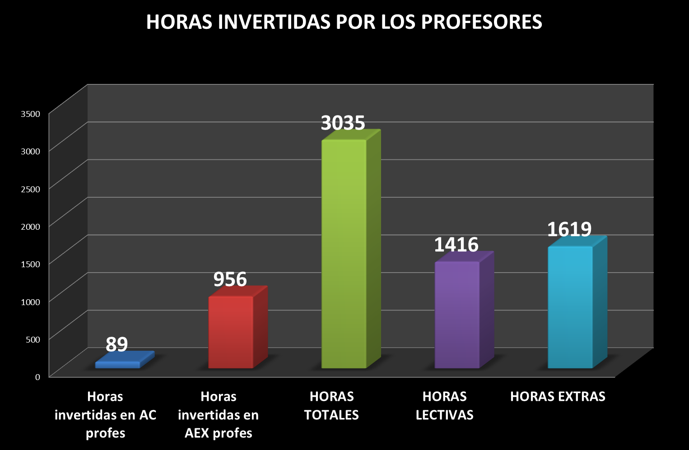

Segundo, atendiendo a la siguiente gráfica se ha podido observar durante todo el curso que la disponibilidad voluntaria del profesorado de este centro es:

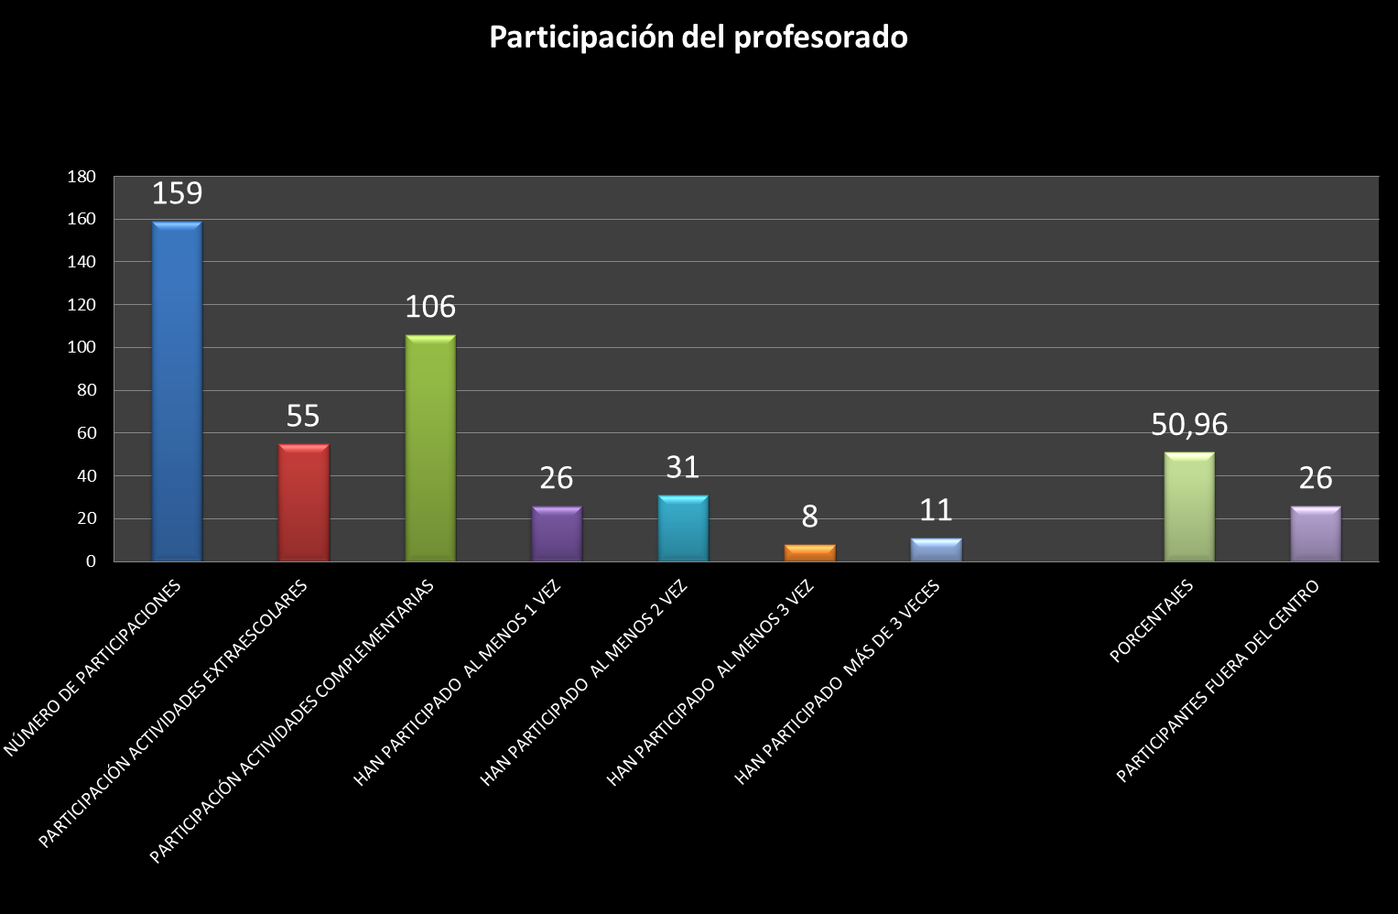

Tercero, observamos en esta gráfica que el número de actividades complementarias, realizadas en las dependencias del centro fueron 20, mientras que las actividades extraescolares fueron 27.

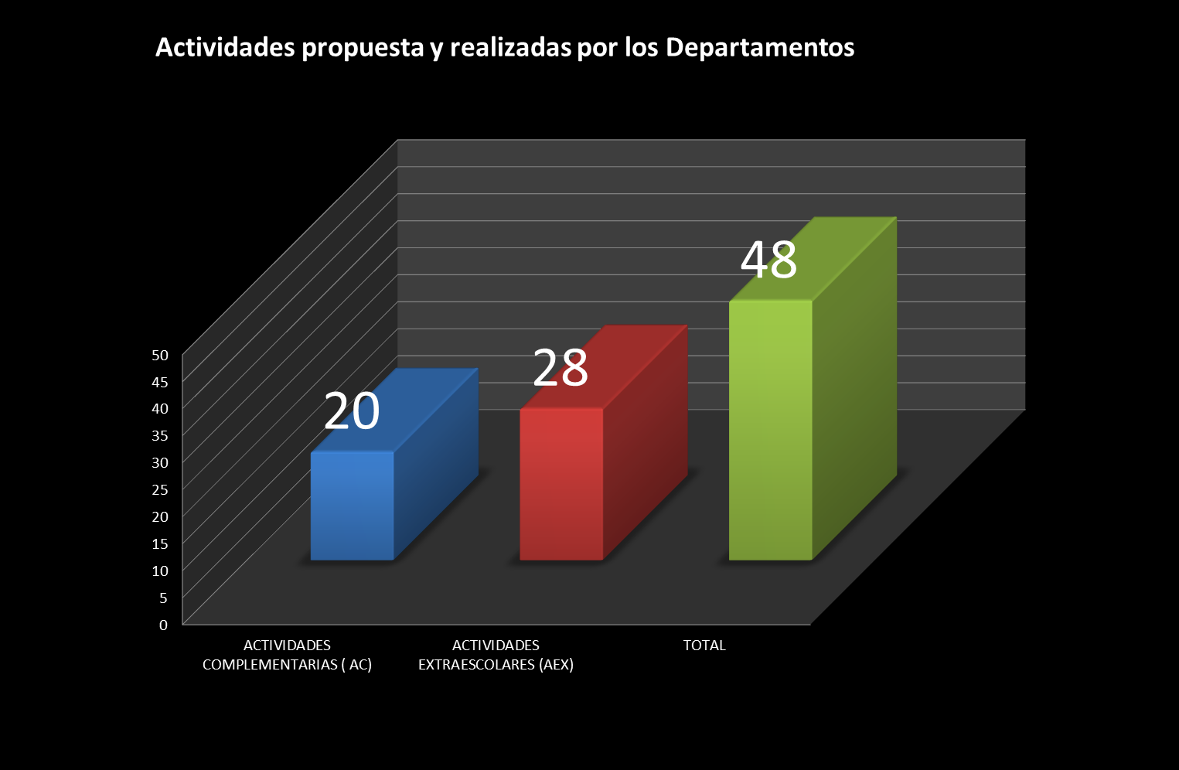

En esta otra gráfica podemos observar las actividades desarrolladas por los Departamentos del Centro:

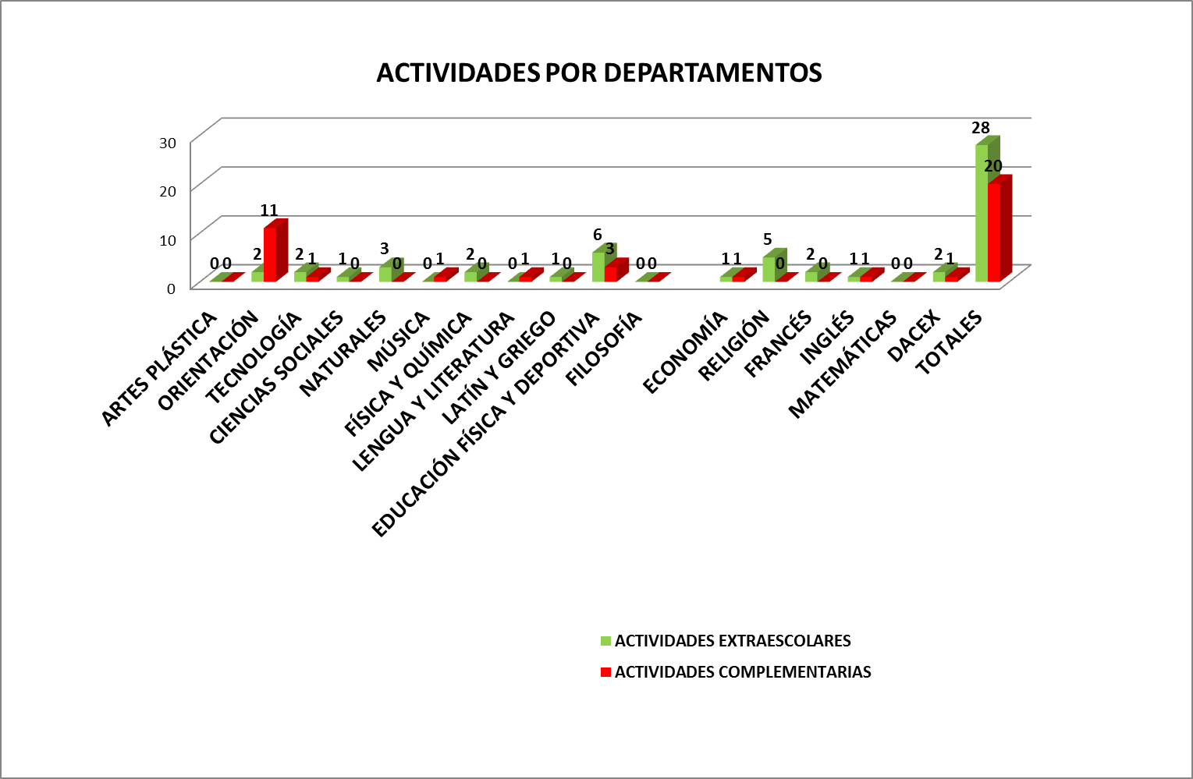

Con estas tablas se deduce que de 17 Departamentos, 14 realizan actividades, eso permite creer que aproximadamente un 82% de los departamentos creen en la necesidad de las actividades, y deduciendo un poco más, al menos 14 profesores (1 por departamento), está dispuesto a realizar las actividades), eso nos daría un 27,45% del profesorado que quiere hacer actividades.

Entiendo que hay profesores que se ofrecen de acompañantes, digamos que 14 más, eso nos da un 54,90 % del profesorado que está predispuesto a realizar las actividades complementarias y extraescolares para completar las enseñanzas en sus asignaturas.

Si observamos el número real de participantes es 26, el 50,90% del profesora participa de forma activa en las ACEX. La participación en complementarias es más alta, porque al menos participan en la Jornada Cultural.

Esto nos debe hacer reflexionar en el debate sobre el perjuicio o beneficio de las ACEX en el desarrollo y finalización de los programas de las demás asignaturas incluyendo la propia.

El dato es, 26 profesores han realizado o acompañado a las actividades complementarias extraescolares, eso nos da un 50,90% del profesorado.
Por otro lado, 35 profesores han realizado actividades complementarias, eso nos da un 68,62% del profesorado.

En esta tabla podemos observar la canalización de las actividades complementarias y extraescolares:

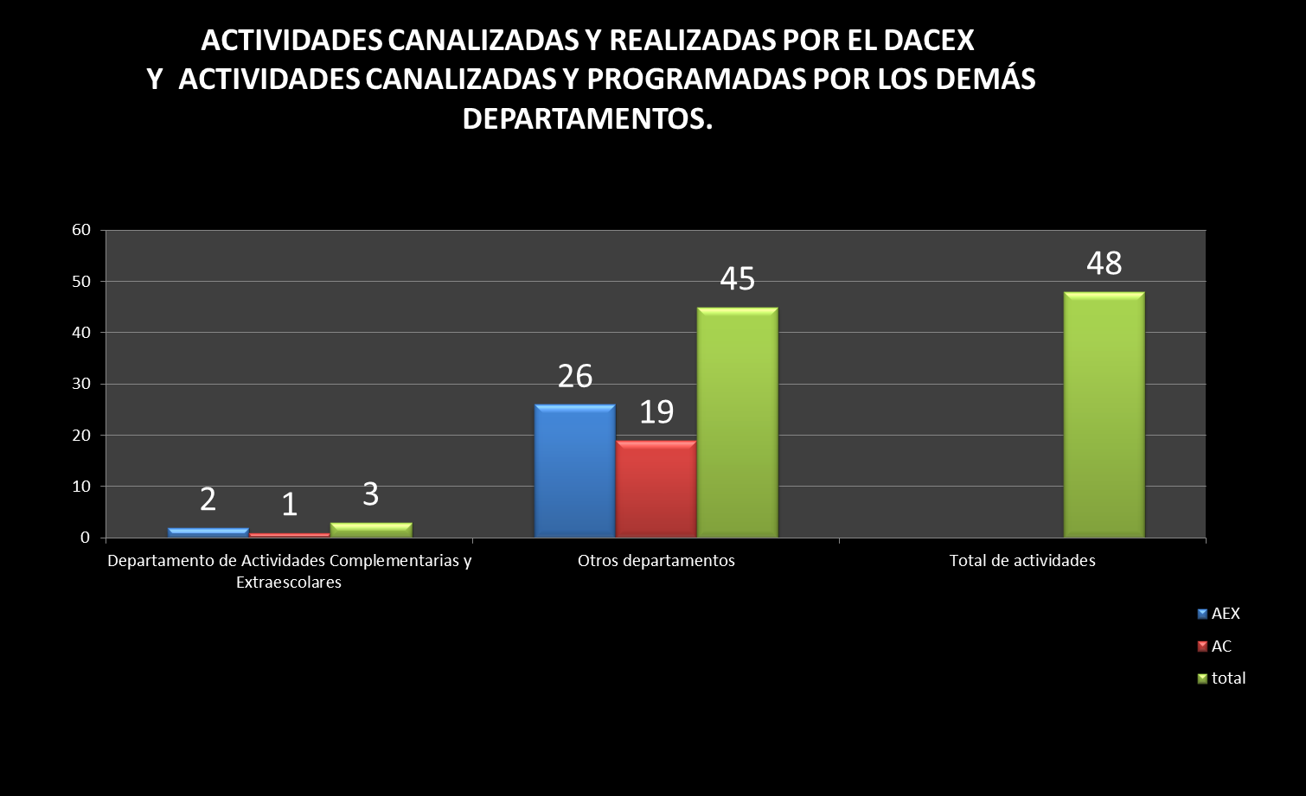

Este Departamento de Actividades Complementarias y Extraescolares junto con todo el claustro, a través de sus Departamentos, deberían reflexionara y abordar los siguientes campos de mejoras:

- Ajustar las actividades que se programen, en el tiempo de realización y encajarla dentro de la programación de conocimientos evaluables.
Como todos los años este campo de mejora se ha conseguido por parte de todos los Departamentos...

- Evaluar la actividad tanto para los alumnos /as que la realizan como para los que no.
No hay constancia de este apartado. En este apartado, nos han dejado claro que no son evaluable. Pero entiendo que no son evaluables cuando no todos la pueden realizar, pero con las TIC, todos pueden realizar la actividad, de forma presenciar y a través de las tic. PROBEMOS.

- Realizar un seguimiento del aprovechamiento de los conocimientos que se van a aplicar en la realización de la actividad y de la asistencia a las clases de los que no participan en la actividad, así como del aprovechamiento de la actividad de los que participan.
La participación mayoritaria de los alumnos/as y la autorización oficial que obliga a informar a este Centro de la actividad a todo el alumnado y a sus padres, participen o no en la actividad ha hecho que este apartado se haya cumplido.

- Proponer un calendario de inicio y finalización de las actividades para los distintos cursos.
Todos los Jefes de Departamento al principio de curso, cumplimentaron un documento en el que facilitaban al DACEX las actividades que se programaban para el curso indicando la fecha de realización y en su defecto la localización por trimestres. Permitiéndonos la realización de un calendario, que se expuso en el tablón de anuncios.
Hay que decir que la CCP está en proceso de revisión de las normas de las actividades tanto en lo que afecta al RRI como a la programación de este Departamento.

- Los Departamentos tendrán que tener más cuidado a la hora de realizar actividades con otros Centros, ya que el cupo de alumnos participantes se debe de cumplir igualmente.

La participación y disponibilidad del alumnado ha superado más de la mitad, que es lo planteado desde la Jefatura de Estudios junto con este Departamento para la posibilidad de realizar una actividad, sobre todo extraescolar.

Las horas aprovechadas por los distintos cursos para las actividades se ven reflejadas en esta tabla:

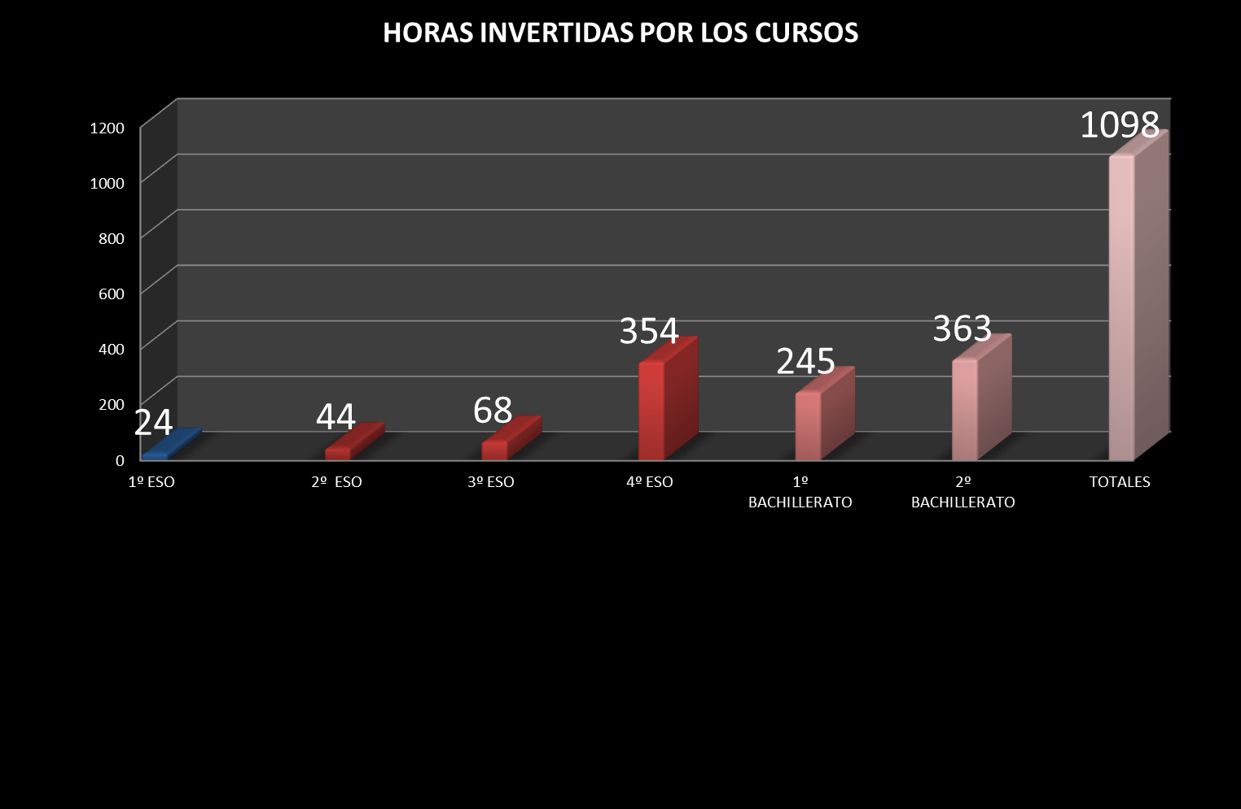

Siempre ha habido una buena coordinación del Departamento que proponía la actividad con el Departamento de Actividades Complementarias y Extraescolares (DACEX), tanto a la hora de entrega del proyecto sobre el planteamiento didáctico de la actividad (que aquí se recogen), como a la hora de entregar la memoria de fin de la misma, así como éste con el Departamento que formulaba la actividad en toda la parte logística de la que se encargaba el DACEX junto con el Secretario del Centro. También ha habido consenso general sobre los profesores/as participantes que el DACEX proponía para asistir a las actividades y que se estudiaba junto con la Jefatura de Estudios la disposición, la adaptabilidad para la actividad propuesta y así plantear la reorganización del trabajo en el centro, dependiendo ésta del buen hacer del profesado de guardia.

En esta gráfica observamos las horas invertidas por los alumnos y su distribución por cursos y trimestres.

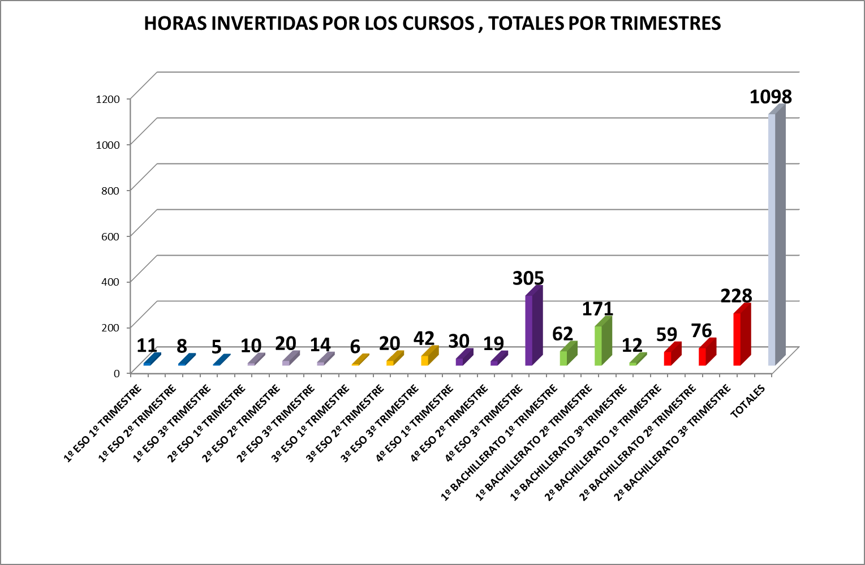

Se observa que las acex se concentra en , 4º eso y 1º y 2º bachillerato.

En esta gráfica observamos las horas invertidas por los alumnos y su distribución por cursos y trimestres.

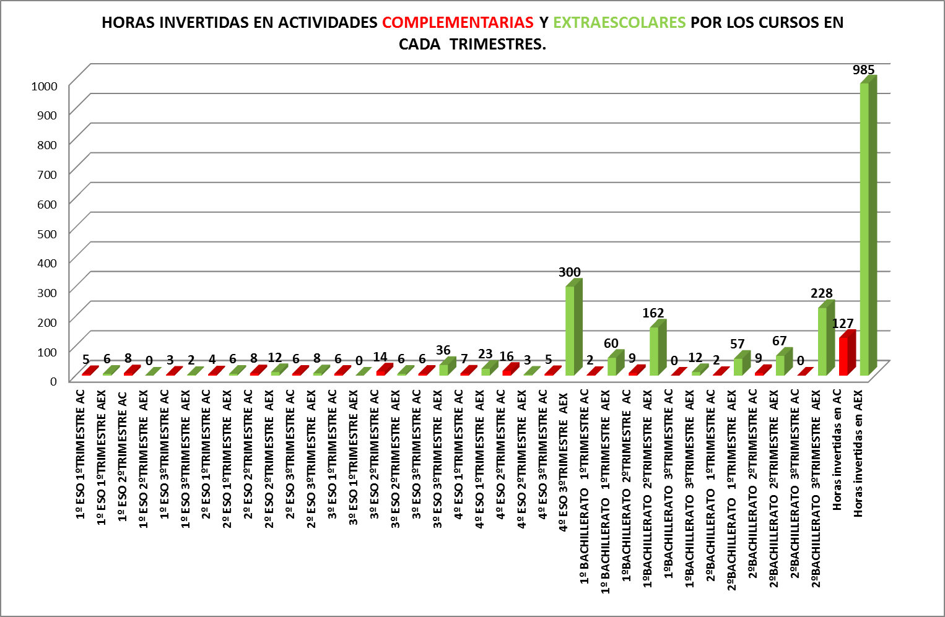

En estas tablas observamos el número y distrubución de las actividades complementarias y extraescolares por cursos.

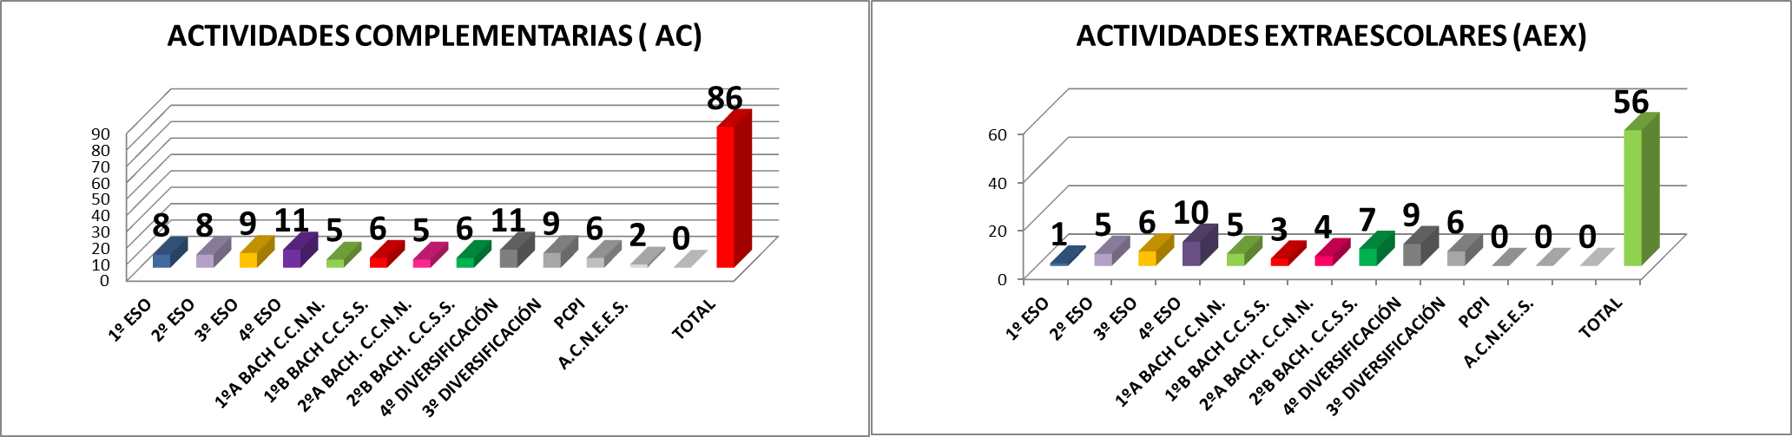

En esta gráfica observamos el número de actividades complementarias y extraescolares realizadas en los últimos seis años.

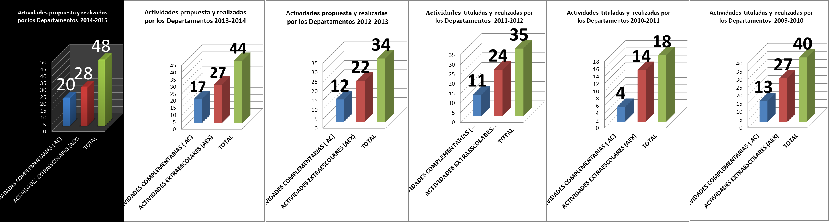

Hay que atender a la buena disponibilidad de los profesores Marino Álvarez y Chema Zuazo y Eladio Sevillano quienes han articulado junto con José maría García y la Jefatura de Estudios la puesta en marcha de las actividades extraescolares, así como la JORNADA CULTURAL que deberá permanecer en el futuro como una actividad pilar, arraigada y fortalecedora del prestigio cultural que este I.E.S. se merece, sin olvidar al resto del profesorado que la asistió desde su trabajo con los alumnos/as.

En cuanto a la Jornada Cultural 2014-2015, tenemos los siguientes resultados:

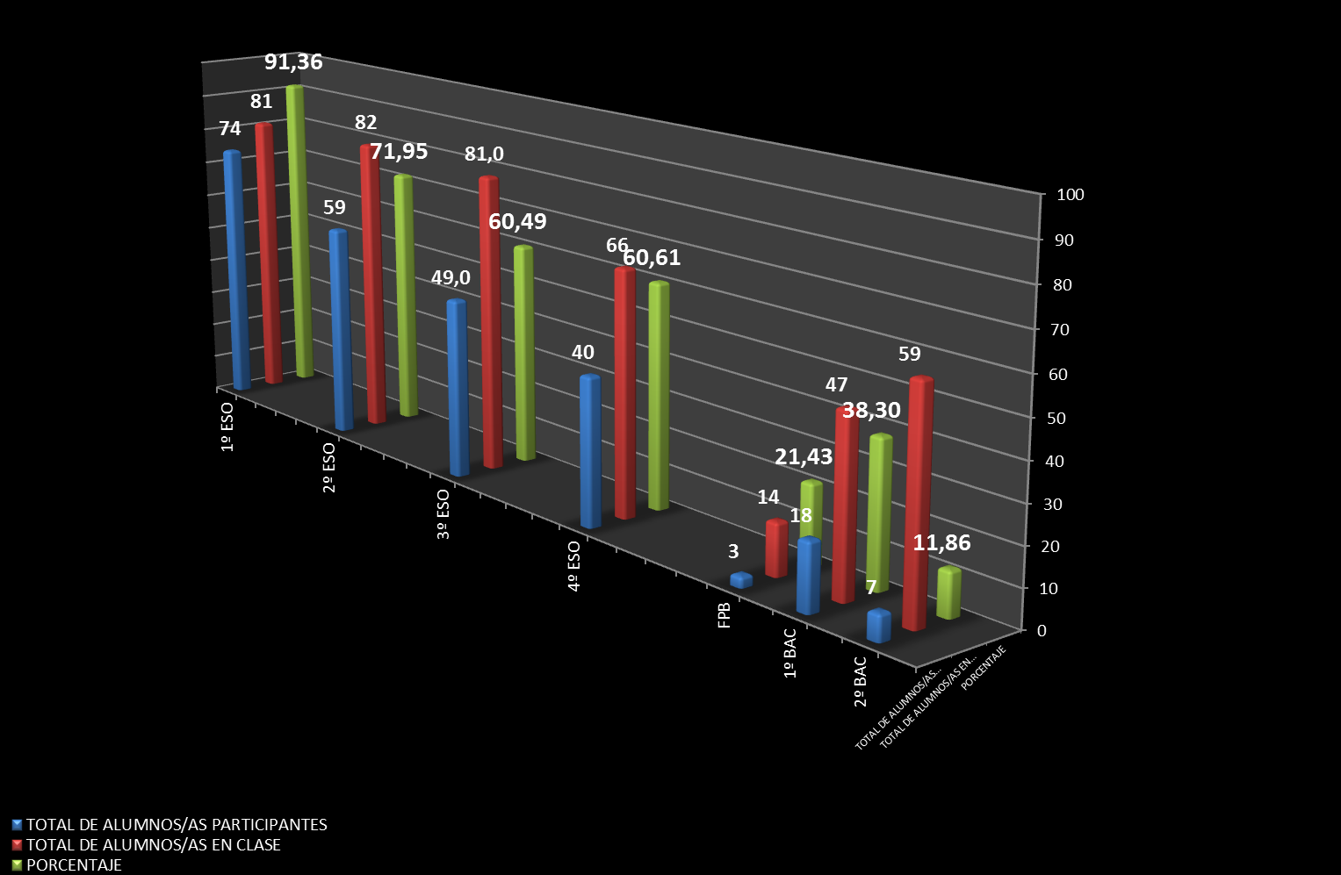

Este año el porcentaje de participación en la ESO ha aumentado en 8 puntos respecto al curso pasado.

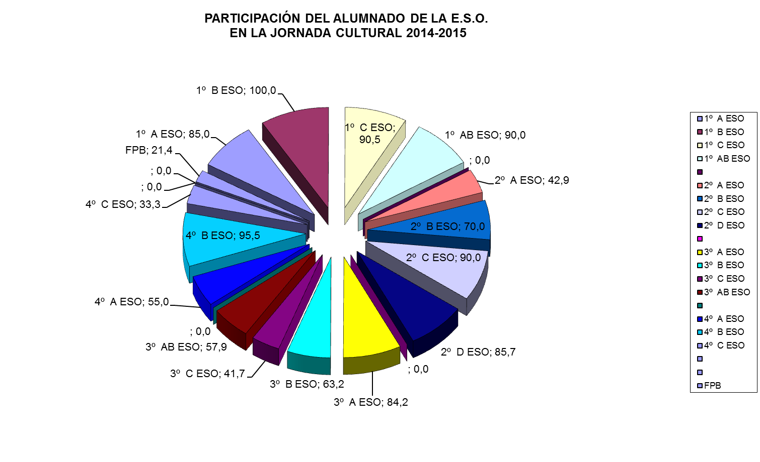
En la ESO la participación ha sido regular al alza, se observa una bajada de participación al aumentar la edad (el nivel).

En esta gráfica se observa la participación por número de alumnos/as:

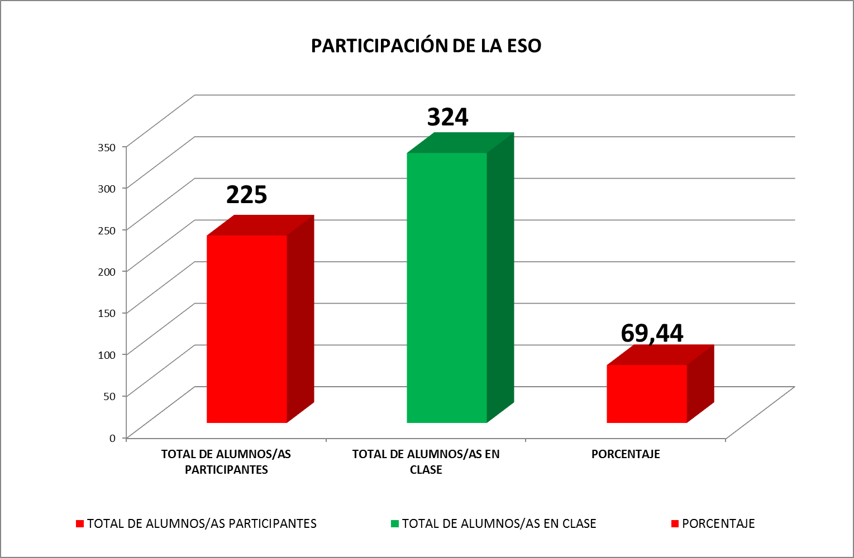

La siguiente gráfica muestra la participación del alumnado de Bachillerato:

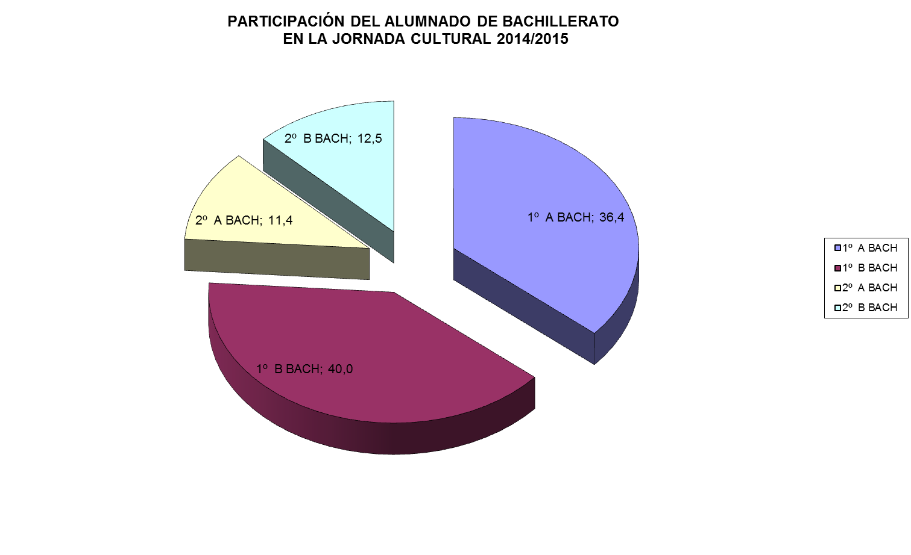

En cuanto a BACHILLERATO la participación ha sido muy baja, hemos tenido que presión para forzar su participación, sin tener en cuenta que su negación no tiene que ver con la actividades propuestas si no por el hecho de tener un día más de vacaciones. Se tendré en cuenta para el curso que viene si se les incluye en la Jornada Cultural o tienen clase normal.

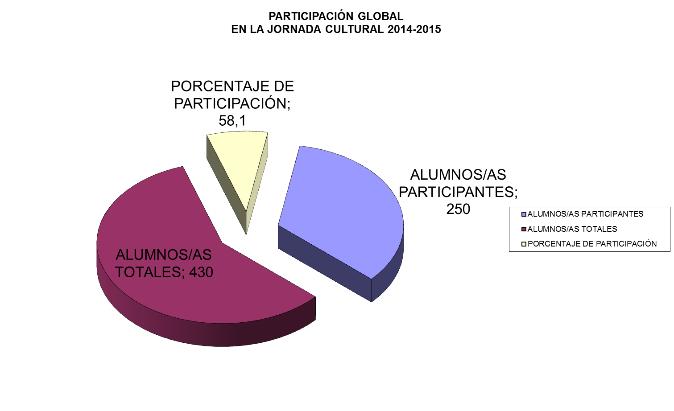

En esta gráfica observamos el número de actividades complementarias y extraescolares realizadas en los últimos seis años.

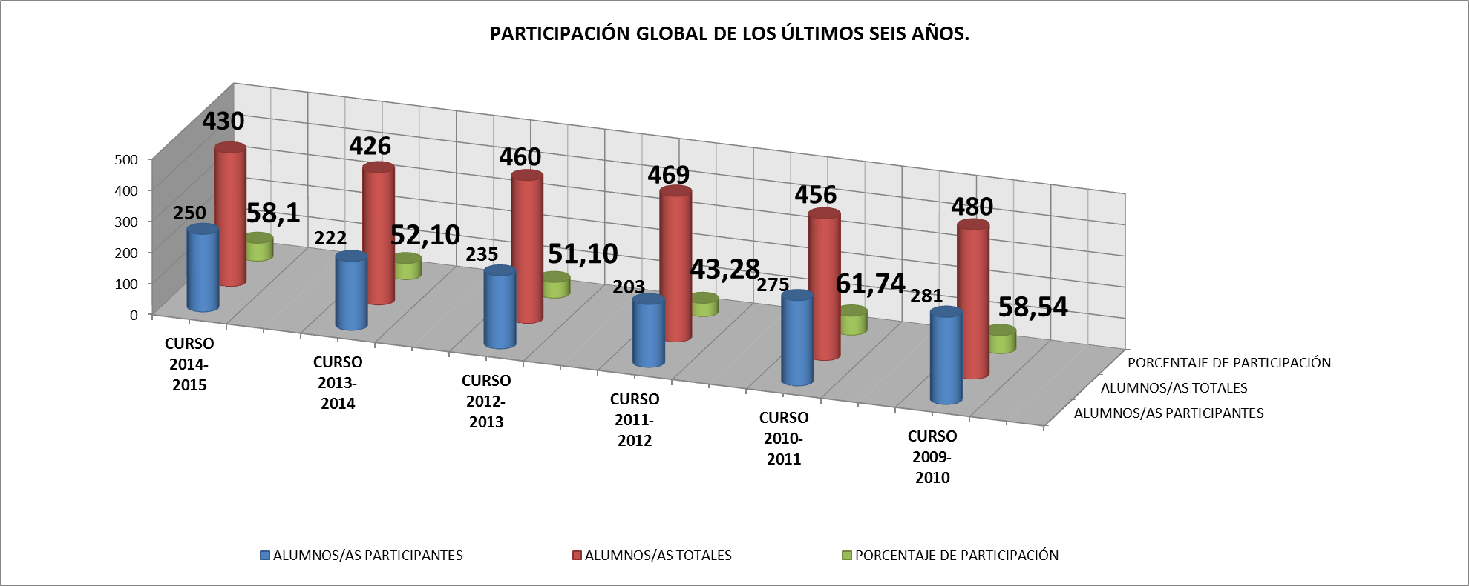
Se ha realizado una encuesta al profesorado con los siguientes resultados:

ANEXO: PANEL EN EXCEL CON TODOS LOS DETALLES SOBRE LAS ACTIVIDADES COMPLEMENTARIAS Y EXTRAESCOLARES.
 | ENCUESTA PARA QUE EL PROFESORADO VALORE LAS ACTIVIDADES EXTRAESCOLARES
 | COMO VALORAR |  |  |  |  |  |  |  | 1= en desacuerdo |  |  |  | 2= poco de acuerdo |  |  |  |  | 3=de acuerdo |  |  | 4= totalmente de acuerdo
NUMERO DE ENCUESTADOS | 1ª.- Estoy satisfecho de cómo se me informa sobre las actividades. |  |  |  | 2ª.- Estoy satisfecho con la cantidad y la distribución temporal de las actividades. |  |  |  | 3ª.-Estoy satisfecho con el material y los espacios necesarios para el desarrollo de las actividades complementarias. |  |  |  | 4º.- Estoy satisfecho con las ayudas económicas para el desarrollo de las actividades complementarias y extraescolares. |  |  |  | 5ª.-La atención de los alumnos a las explicaciones durante las actividades es adecuada |  |  |  | 6ª.-Oriento al alumnado sobre cómo se van a realizar las actividades y los objetivos pedagógicos que se pretenden conseguir |  |  |  | 7ª.-Comento con los alumnos sus progresos y dificultades y esfuerzo realizados durante el desarrollo de la actividad. |  |  |  | 8º.-Se contesta y explica adecuadamente las dudas que le plantean los alumnos durante la actividad
 | 1 | 2 | 3 | 4 | 1 | 2 | 3 | 4 | 1 | 2 | 3 | 4 | 1 | 2 | 3 | 4 | 1 | 2 | 3 | 4 | 1 | 2 | 3 | 4 | 1 | 2 | 3 | 4 | 1 | 2 | 3 | 4
1 |  |  | 1 |  |  | 1 |  |  |  |  | 1 |  |  |  | 1 |  |  | 1 |  |  |  |  | 1 |  |  |  | 1 |  |  |  | 1
2 |  | 1 |  |  |  |  | 1 |  |  |  |  |  | 1 |  |  |  |  |  | 1 |  |  | 1 |  |  | 1 |  |  |  |  |  |  | 1
3 |  |  |  | 1 | 1 |  |  |  |  |  |  |  |  |  |  | 1
4 | 1 |  |  |  |  | 1 |  |  |  |  | 1 |  |  |  | 1 |  |  | 1 |  |  |  |  | 1 |  | 1 |  |  |  |  |  | 1
5 |  |  |  | 1 |  |  |  | 1 |  |  |  | 1 |  |  |  | 1 |  |  |  | 1 |  |  |  | 1 |  |  |  | 1 |  |  |  | 1
6 |  |  |  | 1 |  |  | 1 |  |  |  | 1 |  |  |  | 1 |  |  |  | 1 |  |  |  |  | 1 |  |  |  | 1 |  |  |  | 1
7 | 1 |  |  |  |  | 1 |  |  |  | 1 |  |  | 1 |  |  |  |  |  | 1 |  |  | 1 |  |  |  |  | 1 |  | 1
8 |  |  |  | 1 |  |  |  | 1 |  |  |  | 1 |  |  |  | 1 |  |  |  | 1 |  |  |  | 1 |  |  |  | 1 |  |  |  | 1
9 |  |  | 1 |  |  |  | 1 |  |  | 1 |  |  |  |  | 1 |  |  |  | 1 |  |  |  | 1 |  |  |  | 1 |  |  |  |  | 1
10 |  |  | 1 |  |  |  | 1 |  |  |  | 1 |  |  |  | 1 |  |  |  | 1 |  |  |  | 1 |  |  |  | 1 |  |  |  | 1
11 |  |  | 1 |  |  |  |  | 1 |  |  | 1 |  |  | 1 |  |  |  |  | 1 |  |  |  | 1 |  |  | 1 |  |  |  |  | 1
12 |  |  |  |  | 1 |  |  |  |  |  |  | 1
13 |  |  | 1 |  |  |  | 1 |  |  |  | 1 |  |  | 1 |  |  |  | 1 |  |  |  |  | 1 |  |  |  | 1 |  |  |  | 1
14 |  |  |  | 1 |  |  | 1 |  |  |  | 1 |  |  |  |  | 1 |  |  |  | 1 |  |  |  | 1 |  |  |  | 1 |  |  |  | 1
15 | 1 |  |  |  |  |  | 1 |  |  |  |  | 1 |  |  | 1 |  |  |  | 1 |  |  |  | 1 |  | 1 |  |  |  |  |  | 1
16 |  |  | 1 |  |  | 1 |  |  |  |  | 1 |  |  |  | 1 |  |  |  | 1 |  |  |  | 1 |  |  |  | 1 |  |  |  | 1
17 |  |  | 1 |  |  |  | 1 |  |  |  |  | 1 |  |  |  | 1 |  |  | 1 |  |  |  | 1 |  |  |  | 1 |  |  |  |  | 1
18 |  |  | 1 |  |  | 1 |  |  |  |  |  | 1 |  |  |  | 1 |  |  | 1 |  |  |  |  | 1 |  |  |  | 1 |  |  |  | 1
19 |  | 1 |  |  |  | 1 |  |  |  |  | 1 |  |  |  | 1 |  |  |  |  | 1 |  |  |  | 1 |  |  |  | 1 |  |  |  | 1
20 |  |  | 1 |  |  |  | 1 |  |  |  | 1 |  |  |  | 1 |  |  | 1 |  |  |  |  | 1 |  |  |  | 1 |  |  |  |  | 1
COMPUTO | 3 | 2 | 9 | 5 | 2 | 6 | 9 | 3 | 0 | 2 | 10 | 6 | 2 | 2 | 9 | 6 | 0 | 4 | 10 | 4 | 0 | 2 | 10 | 6 | 3 | 1 | 8 | 6 | 1 | 0 | 7 | 10
COMPUTO | 5 |  | 14 |  | 8 |  | 12 |  | 2 |  | 16 |  | 4 |  | 15 |  | 4 |  | 14 |  | 2 |  | 16 |  | 4 |  | 14 |  | 1 |  | 17
PORCENTAJES | 15 | 10 | 45 | 25 | 10 | 30 | 45 | 15 | 0 | 10 | 50 | 30 | 10 | 10 | 45 | 30 | 0 | 20 | 50 | 20 | 0 | 10 | 50 | 30 | 15 | 5 | 40 | 30 | 5 | 0 | 35 | 50
PORCENTAJES | 25 |  | 70 |  | 40 |  | 60 |  | 10 |  | 80 |  | 20 |  | 75 |  | 20 |  | 70 |  | 10 |  | 80 |  | 20 |  | 70 |  | 5 |  | 85
 | 1= en desacuerdo 2= poco de acuerdo |  | 3=de acuerdo 4= totalmente de acuerdo |  | 1= en desacuerdo 2= poco de acuerdo |  | 3=de acuerdo 4= totalmente de acuerdo |  | 1= en desacuerdo 2= poco de acuerdo |  | 3=de acuerdo 4= totalmente de acuerdo |  | 1= en desacuerdo 2= poco de acuerdo |  | 3=de acuerdo 4= totalmente de acuerdo |  | 1= en desacuerdo 2= poco de acuerdo |  | 3=de acuerdo 4= totalmente de acuerdo |  | 1= en desacuerdo 2= poco de acuerdo |  | 3=de acuerdo 4= totalmente de acuerdo |  | 1= en desacuerdo 2= poco de acuerdo |  | 3=de acuerdo 4= totalmente de acuerdo |  | 1= en desacuerdo 2= poco de acuerdo |  | 3=de acuerdo 4= totalmente de acuerdo
 | 1ª.- Estoy satisfecho de cómo se me informa sobre las actividades. |  |  |  | 2ª.- Estoy satisfecho con la cantidad y la distribución temporal de las actividades. |  |  |  | 3ª.-Estoy satisfecho con el material y los espacios necesarios para el desarrollo de las actividades complementarias. |  |  |  | 4º.- Estoy satisfecho con las ayudas económicas para el desarrollo de las actividades complementarias y extraescolares. |  |  |  | 5ª.-La atención de los alumnos a las explicaciones durante las actividades es adecuada |  |  |  | 6ª.-Oriento al alumnado sobre cómo se van a realizar las actividades y los objetivos pedagógicos que se pretenden conseguir |  |  |  | 7ª.-Comento con los alumnos sus progresos y dificultades y esfuerzo realizados durante el desarrollo de la actividad. |  |  |  | 8º.-Se contesta y explica adecuadamente las dudas que le plantean los alumnos durante la actividad

Esta encuesta se ha pasado para su realización a 50 profesores, sólo la han realizado sobre 20.
Las conclusiones son:
- Los profesores que no la han contestado, estarán de acuerdo o se sentirán indiferentes ante ésta encuesta.
- Los resultados son favorables al trabajo de este Departamento, así como a los demás ítems aquí planteados. Solo en el ítem 2ª.- Estoy satisfecho con la cantidad y la distribución temporal de las actividades. Se ha conseguido un 60% de satisfacción.

Fdo.: Mariano Álvarez Fdo.: José María García Del Campo.
Jefe de Estudios Jefe del Departamento De Actividades Complementarias y Extraescolares

